Asignatura: Proyecto de Título – TIHI84
Sección: 2026/P TIHI84/D-IEI-N8-P1-C2/D Valparaíso IEI
Académico guía: Francisco Javier Prieto Rossi
Integrantes del equipo: Vicente Egaña, Jorge Farias y Jonatan Fernandez

Fecha de actualización: 11-11-2026

DESARROLLO E IMPLEMENTACIÓN
DEL PROYECTO DE TÍTULO

FitGoal: aplicación de fitness personalizada

Contenido
I. Introducción 3
II. Detalle de las Tecnologías a implementar 4
2.1 Análisis cualitativo/cuantitativo de las tecnologías que serán implementadas. 4
2.2 Herramientas, aplicaciones, lenguajes y componentes que serán implementados. 10
III. Detalle de la Arquitectura a implementar 13
3.1 Diagrama BPMN. 13
3.2 Diagramas de caso de uso. 28
3.3 Diagrama de componentes. 37
3.4 Modelo de datos. 42
3.5 Topología de comunicaciones. 52
3.6 Diagrama de Infraestructura. 56
3.7 Diagrama de Arquitectura. 61
IV. Implementación de los KPI y SLA 65
4.1 Descripción de KPI. 65
4.2 Descripción de SLA. 71
V. Plan de Pruebas y Aseguramiento de Calidad. 79
5.1 Plan de Pruebas. 79
5.2 Normas y Estándares. 86
VI. Plan de Implementación 92
6.1 Gestión de Disponibilidad. 94
6.2 Gestión de Continuidad. 95
6.3 Plan de Mantención. 98
VII. Ajustes del Cronograma 102
7.1 Revisión de Carta Gantt o desarrollo de fases 102
VIII. Conclusiones: 107
IX. Referencias bibliográficas 108
X. Anexos 113
Anexo 1. Matriz de evaluación tecnológica 113
Anexo 2. Procesos complementarios y comportamiento 115
Anexo 3. Especificación de los casos de uso 124
Anexo 4. Diccionario de datos 135
Anexo 5. Matriz de trazabilidad 179
Anexo 6. Retroalimentación atendida 181

- Introducción
FitGoal es una aplicación móvil para personas adultas que quieren empezar a entrenar y ordenar su alimentación según un objetivo de bajar, mantener o subir de peso. Vicente Egaña, Jorge Farias y Jonatan Fernandez la desarrollan como emprendimiento de base universitaria, con distribución directa al consumidor y sin una empresa cliente previa. El docente guía confirmó que el proyecto se trata como emprendimiento, por lo que en este informe los participantes son los clientes del servicio.
El diagnóstico de la Unidad 1 identificó el problema: quien parte por su cuenta reúne videos, redes sociales y aplicaciones que resuelven solo una parte, y le cuesta convertir esa información en un plan coherente con su objetivo, nivel, equipo y días disponibles. En Chile, el 44,9 % de los adultos se clasifica como inactivo en su tiempo libre (Ministerio del Deporte, 2024). La asesoría individual resuelve la coherencia, pero exige tiempo profesional por cada persona. La frecuencia de esta dificultad y su relación con el abandono siguen siendo hipótesis, porque las entrevistas a usuarios están pendientes.
La principal decisión posterior a la Unidad 1 fue reemplazar la revisión caso a caso por un catálogo aprobado. Desde el 9 de octubre de 2026, el preparador físico y la nutricionista aprueban una sola vez, con versión y trazabilidad, los ejercicios, rutinas, alimentos, pautas y reglas. La persona recibe al instante una rutina recomendada según su objetivo, nivel, equipo, días y, si lo autoriza, su IMC, o arma la propia con ejercicios aprobados. En este informe, «aprobado» siempre significa contenido del catálogo aprobado, y nunca un caso individual revisado.
El informe desarrolla la selección de tecnologías y su factibilidad (II), la arquitectura por capas (III), los KPI SMART y los SLA (IV), el plan de pruebas y las normas aplicadas (V), el plan de implementación con disponibilidad, continuidad y mantención (VI) y el ajuste del cronograma (VII).
Al 12 de noviembre de 2026, el MVP está construido y probado en las estaciones de desarrollo: 167 pruebas de backend, 90 de Flutter y 81 comprobaciones del modelo de datos aprobadas, y una mediana de p95 de 479,6 ms en la prueba de carga local. Falta lo que depende de terceros o de la operación: despliegue, activar en GitHub la integración continua ya definida, restauración ensayada, aprobación de profesionales reales, tratamiento de datos habilitado y piloto con personas. La evaluación económica entrega un VAN de −$121.179.833 en el escenario Base y de $162.602.498 en el Optimista.
Para no confundir metas con resultados, se distinguen tres estados: Implementado (existe en el repositorio y tiene evidencia), Planificado (está definido, pero no se ha ejecutado) y Pendiente (depende de una decisión o de un tercero).
- Detalle de las Tecnologías a implementar
  - Análisis cualitativo/cuantitativo de las tecnologías que serán implementadas.
Las tecnologías se eligieron partiendo de los requerimientos y no de la familiaridad del equipo. El informe de retroalimentación de ES1 pidió un stack único, comparaciones con criterios explícitos y las compensaciones de cada decisión. Esta sección responde a esas tres observaciones con un análisis cuantitativo, otro cualitativo y un estudio de factibilidad técnica, económica, legal, ambiental e implementativa.
Método de evaluación
Cada alternativa recibió una nota de 1 (muy débil) a 5 (muy sólida) en nueve criterios, agrupados en las tres factibilidades que exige la guía. El puntaje de cada factibilidad es la suma de peso por nota dividida por el máximo posible. Las notas son una evaluación del equipo apoyada en la evidencia de la Tabla 6; no son mediciones. El detalle de cada nota está en el Anexo 1.
Tabla 1
Criterios y ponderación del análisis cuantitativo
Factibilidad | Criterio | Peso | Pregunta que responde
Técnica | Funcionalidad | 15 % | ¿Resuelve RF001 a RF010 y el flujo de catálogo aprobado?
Técnica | Seguridad | 10 % | ¿Protege datos, accesos y comunicaciones?
Técnica | Compatibilidad | 10 % | ¿Se integra con el resto del stack, con Android y con la web?
Técnica | Escalabilidad | 10 % | ¿Permite crecer sin rehacer la solución?
Económica | Costo inicial | 15 % | Licencias, cuentas e infraestructura del piloto.
Económica | Costo de operación | 10 % | Pago mensual y horas de administración.
Implementación | Aprendizaje | 10 % | ¿Pueden tres integrantes ser productivos dentro del plazo?
Implementación | Documentación y comunidad | 10 % | ¿Hay información actualizada y soluciones conocidas?
Implementación | Mantenibilidad | 10 % | ¿Será simple modificarla y sostenerla?
Nota. Técnica suma 45 %, económica 25 % e implementación 30 %. Los criterios provienen del material de la Unidad 2.
Análisis cuantitativo
Tabla 2
Resultado de la comparación tecnológica
Alternativa | Técnica | Económica | Implementación | Total | Decisión
Cliente móvil
Flutter | 86,7 % | 92,0 % | 73,3 % | 84,0 % | Elegida
React Native | 80,0 % | 92,0 % | 73,3 % | 81,0 % | Descartada
Kotlin nativo | 71,1 % | 64,0 % | 60,0 % | 66,0 % | Descartada
Backend
Node.js + Express | 84,4 % | 100,0 % | 86,7 % | 89,0 % | Elegida
Java + Spring Boot | 95,6 % | 84,0 % | 66,7 % | 84,0 % | Descartada
Python + FastAPI | 80,0 % | 100,0 % | 73,3 % | 83,0 % | Descartada
Base de datos
PostgreSQL | 95,6 % | 92,0 % | 93,3 % | 94,0 % | Elegida
MySQL | 84,4 % | 92,0 % | 86,7 % | 87,0 % | Descartada
MongoDB | 77,8 % | 80,0 % | 80,0 % | 79,0 % | Descartada
Estilo de API
REST | 91,1 % | 100,0 % | 93,3 % | 94,0 % | Elegida
GraphQL | 75,6 % | 92,0 % | 66,7 % | 77,0 % | Descartada
Organización del backend
Monolito modular | 82,2 % | 100,0 % | 86,7 % | 88,0 % | Elegida
Microservicios | 86,7 % | 52,0 % | 60,0 % | 70,0 % | Descartada
Hosting
Render | 80,0 % | 80,0 % | 86,7 % | 82,0 % | Elegida
AWS | 95,6 % | 52,0 % | 73,3 % | 78,0 % | Descartada
Firebase | 64,4 % | 80,0 % | 80,0 % | 73,0 % | Descartada
Nota. Puntaje de 0 % a 100 %. Elaboración propia con los pesos de la Tabla 1.
El resultado no favorece siempre a la opción elegida en cada dimensión. AWS y Spring Boot obtienen la mayor factibilidad técnica (95,6 %), pero exigen más administración y aprendizaje de lo que tres estudiantes pueden sostener en un piloto de 10 personas. Microservicios escala mejor (86,7 % técnica), pero su costo de operación lo deja en 70,0 % total. Si el proyecto llega al lanzamiento comercial, la decisión de hosting debe repetirse con los datos de uso reales.
La metodología se comparó con criterios propios, porque los anteriores no aplican a una forma de trabajo. Cada alternativa se evaluó de 1 a 5 con los pesos de la Tabla 3.
Tabla 3
Comparación de metodologías de desarrollo
Alternativa | Adaptación al cambio (30 %) | Revisión con profesionales (25 %) | Calidad técnica (20 %) | Costo de coordinación (15 %) | Calce con hitos académicos (10 %) | Total
Scrum con prácticas de Kanban y XP | 5 | 5 | 4 | 3 | 5 | 90,0 %
XP | 4 | 3 | 5 | 3 | 3 | 74,0 %
Kanban | 4 | 2 | 3 | 5 | 2 | 65,0 %
Cascada | 1 | 2 | 3 | 4 | 5 | 50,0 %
Nota. Scrum entrega hitos quincenales y revisión con profesionales. De Kanban se toma el límite de una tarea principal por persona y de XP, las pruebas e integración frecuentes. La cascada detectaría tarde cambios como el del 9 de octubre (Schwaber y Sutherland, 2020).
Análisis cualitativo
Tabla 4
Decisiones tecnológicas, compensaciones y riesgos
Decisión | Por qué se eligió | Qué se sacrifica | Riesgo y mitigación
Flutter frente a React Native y Kotlin | Un solo código para Android y web, interfaz consistente con Material Design 3 y pruebas de pantallas con flutter test. | Menos control nativo y un lenguaje distinto al del backend. | Plugins desactualizados. Se limita a 4 dependencias directas, con versiones fijadas en pubspec.lock.
Node.js 24 LTS y Express 5 frente a FastAPI y Spring Boot | Adecuado para una API JSON con mucha entrada y salida. Solo 5 dependencias de ejecución. | Express no trae validación ni estructura: hay que construirlas. | Errores de validación o permisos. Se cubren con middleware propio y pruebas negativas.
PostgreSQL 18 frente a MySQL y MongoDB | Las reglas del negocio son relacionales: rol del aprobador, plantilla aprobada y rutina inmutable. PGlite permite probar con el mismo motor, en proceso. | Esquema rígido: cada cambio exige una migración. | Migraciones con datos reales. Se usan scripts versionados y restauración ensayada; JSONB solo para parámetros acotados.
REST frente a GraphQL | Recursos simples, autorización por ruta y pruebas directas. | Más viajes de red en pantallas compuestas. | Latencia móvil. Se usan rutas de resumen, como GET /schedule/me y GET /progress/me.
Monolito modular frente a microservicios | Un despliegue que tres estudiantes pueden operar, con transacciones simples entre módulos. | No se escala cada módulo por separado. | Crecimiento desigual. Los límites entre módulos permiten separarlos después.
Render frente a AWS y Firebase | Administra API y PostgreSQL con TLS gestionado y despliegue desde GitHub. Firebase no ofrece el modelo relacional que exige la solución. | Menos control y dependencia del proveedor. | Cambio de precios o región. Sin funciones propietarias: pg_dump y DATABASE_URL permiten migrar.

Stack final único. Se selecciona Flutter y Dart para el cliente, Node.js 24 LTS con Express 5 para la API REST, PostgreSQL 18 para los datos, un monolito modular como organización del backend, Render para el piloto y GitHub para el código y la integración continua. Considerando los criterios anteriores y los requisitos del proyecto, esta combinación resulta adecuada porque cubre la integridad que exige el catálogo aprobado y un equipo de tres personas puede construirla y operarla dentro del plazo.
Tabla 5
De la tecnología al negocio
Tecnología | Requisito | Beneficio para el negocio | Viabilidad
Flutter | RF001, RF007, RNF001 | La persona se registra y sigue su plan desde el teléfono. | Implementado: 90 pruebas de interfaz, ancho de 360 px.
Express y módulos | RF004, RF006, RF010 | La recomendación es inmediata, sin cola de revisión. | Implementado: 167 pruebas de backend.
PostgreSQL y disparadores | RF006, RNF002 | Nada sin aprobar llega a la persona, aunque falle la API. | Implementado: 81 comprobaciones.
Argon2id, JWT y consentimientos | RF009, RNF002 | Se cuidan los datos de salud y se responde a sus titulares. | Implementado, con los datos de salud cifrados; TLS y respaldos al desplegar.
Render, respaldo y sondeo | RNF003 | El servicio se mantiene disponible y es recuperable. | Planificado.

Evidencia cuantitativa del proyecto
Tabla 6
Medidas reales que respaldan la selección
Medida | Valor | Qué respalda
Reglas aplicadas por la base de datos | 33 claves foráneas, 128 reglas CHECK, 14 restricciones de unicidad, 17 índices y 6 disparadores | La elección de un motor relacional
Comprobaciones del modelo | 81 de 81 aprobadas en PostgreSQL 18.3 (PGlite 0.5.8) | Que las reglas funcionan sin depender de la API
Pruebas de backend | 167 de 167 aprobadas en 56 s | Que Node.js y Express cubren los requerimientos
Cobertura del backend | 97,95 % de líneas, 90,86 % de ramas y 97,64 % de funciones | Mantenibilidad del código
Pruebas de interfaz | 90 de 90 aprobadas en 28 s | Viabilidad de Flutter
Rendimiento local (K6) | Mediana de p95 de 479,6 ms en 5 corridas, con 10 clientes virtuales y 0 errores | Que un monolito basta para el piloto
Costo del piloto | USD 167,88 por tres meses, con 20 % de contingencia | Render frente a una nube configurable
Nota. Pruebas ejecutadas el 12 de noviembre de 2026 sobre el código de esa fecha. La prueba de carga corrió el 6 de noviembre en una estación local, sobre el commit a3f8512, y no representa a Render (ver sección 5.1).
Estudio de factibilidad
Tabla 7
Factibilidad técnica, económica, legal, ambiental e implementativa
Factibilidad | Conclusión | Fundamento | Condición
Técnica | Factible, demostrada en local | El MVP está construido y las pruebas pasan. Las funciones de todos los requerimientos existen. | Medir K6 y restaurar respaldos en el ambiente del piloto.
Económica | Factible para el piloto; condicionada para el negocio | El piloto cuesta USD 167,88. El negocio solo es rentable con demanda del cuartil superior (Tabla 8). | Acordar el aporte de los fundadores, sin monto definido. Validar conversión y retención.
Legal | Factible, con una condición | Están implementados los consentimientos específicos, los derechos del titular y el cifrado de los datos de salud. El art. 16 bis de la Ley 21.719 deja una duda sobre los datos de salud recogidos en el ámbito deportivo (sección 5.2). | Obtener un informe jurídico antes de tratar estatura y peso reales. Mientras tanto, el piloto se hace sin datos corporales reales.
Ambiental | Factible, con impacto bajo | No se compra hardware: se usan los computadores y teléfonos de los integrantes. El piloto ocupa dos servicios pequeños en la nube (0,5 y 0,1 CPU), los procesos no usan papel y la app funciona en teléfonos desde Android 10, sin exigir renovarlos. | Antes de producción, preferir una región o un proveedor que informe su consumo de energía. La huella del piloto no se ha medido.
Implementativa | Factible, con holgura ajustada | Quedan 138 horas de trabajo estimadas para 168 disponibles (sección 7.1). Hay ambientes definidos y responsables asignados. | Reclutar participantes, incorporar a la nutricionista y resolver el tratamiento de datos (sección 5.2).

El impacto ambiental de FitGoal proviene de la energía que consumen los servidores y los equipos que se usan. El diseño lo acota: no compra hardware, opera un solo servicio web y una base pequeña en lugar de varios servicios, conserva los respaldos por un plazo definido (7 copias diarias y 4 semanales) y elimina los datos que ya no se necesitan, lo que limita el almacenamiento. Tampoco usa papel, porque los consentimientos, las solicitudes y los comprobantes son digitales. Es una evaluación cualitativa del equipo: la huella de carbono del piloto no se ha medido.
La evaluación económica trata a FitGoal como emprendimiento, según indicó el docente guía: los fundadores no reciben sueldo fijo y su retorno es el flujo que deje el proyecto. Todos los demás costos se incluyen completos. La tasa de descuento es 21,69 %, el horizonte es de cinco años y no se considera valor terminal. La inversión del Año 0 es de $20.939.970.
Tabla 8
Resultado de la evaluación económica
Escenario | VAN a 5 años | TIR | Recuperación | Caja máxima a financiar
Pesimista | −$152.018.454 | No existe | No recupera | $255,2 M
Base | −$121.179.833 | No existe | No recupera | $193,1 M
Optimista | $162.602.498 | 101,40 % | 2,0 años | $40,1 M
Crecimiento (Optimista, con 3 sueldos desde el Año 3) | $50.812.279 | 57,17 % | 3,0 años | $40,1 M
Nota. Detalle en FitGoal_Evaluacion_Economica.xlsx, con fórmulas vivas. Con sueldos de mercado desde el inicio, el VAN es −$455.973.833 en el Base y −$120.067.969 en el Optimista. La TIR de 101,40 % incluye el pago por el trabajo que los fundadores no cobran.
El proyecto no es rentable con métricas medianas de la industria y sí lo es con métricas del cuartil superior. Ninguna de esas métricas está validada para FitGoal, por lo que el piloto y las entrevistas (K8) son el paso que permite decidir si continuar.
  - Herramientas, aplicaciones, lenguajes y componentes que serán implementados.
La tabla siguiente detalla lo que se usa o se usará en el proyecto, con versiones comprobadas en el repositorio el 5 de noviembre de 2026. Los servicios del piloto se contratan solo si se aprueba su financiamiento.
Tabla 9
Herramientas, aplicaciones, lenguajes y componentes
Elemento | Versión o especificación | Uso en FitGoal | Licencia o costo | Estado
Lenguajes
Dart | SDK ^3.13.5 | Aplicación móvil y web | Libre (BSD) | En uso
JavaScript (ES modules) | Node.js 24 | API y pruebas | Libre | En uso
SQL | PostgreSQL 18 | Esquema, reglas y consultas | Libre | En uso
Frameworks y bibliotecas
Flutter | 3.47.6, canal estable | Interfaz por rol | Libre (BSD) | En uso
http, flutter_secure_storage, shared_preferences | 1.6.0, 11.2.0 y 2.5.6 | Cliente de la API, tokens en Keystore y preferencias | Libre | En uso
Node.js | 24.19.0 | Entorno de la API | Libre (MIT) | En uso
Express | 5.2.1 | Rutas y middleware | Libre (MIT) | En uso
@node-rs/argon2 | 2.2.2 | Hash de contraseñas | Libre (MIT) | En uso
jose | 6.2.12 | Firma y verificación de JWT | Libre (MIT) | En uso
pg | 8.23.1 | Conexión a PostgreSQL por DATABASE_URL | Libre (MIT) | En uso en staging
Bases de datos
PGlite | 0.5.8 (PostgreSQL 18.3) | Base en proceso para desarrollo y pruebas | Libre (Apache-2.0) | En uso
PostgreSQL gestionado | 0,1 CPU, 256 MB, 1 GB | Base del piloto | USD 6 al mes más USD 0,30 por GB | Planificado
Pruebas y calidad
node:test y Supertest | Node.js 24; Supertest 7.3.1 | Pruebas unitarias y de API | Libre | En uso
flutter_test y flutter_lints | SDK; 6.0.0 | Pruebas de pantallas y análisis estático | Libre | En uso
Script de carga propio | prueba_carga_local.mjs, en docs/evidencia_es2 | Humo, carga y estrés locales | Sin costo | En uso
k6 | Por fijar | Carga contra el ambiente del piloto | Libre | Planificado
integration_test | SDK de Flutter | Pruebas integrales en dispositivos | Libre | Planificado
Gestión y diseño
Git y GitHub | Repositorio VicenteEgana/Fitgoal | Código y solicitudes de cambio | Plan gratuito | En uso
GitHub Actions | ci.yml en el repositorio | Pruebas en cada cambio | Plan gratuito | Definido
GitHub Projects | Tablero del equipo | Tareas por estado | Plan gratuito | Definido
VS Code o Android Studio | Versión estable | Desarrollo y emulador | Sin costo | En uso
Generador de diagramas | Node.js y Playwright | Diagramas, SQL y diccionario desde un solo esquema | Libre | En uso
Hardware
Estaciones de desarrollo | 3 equipos propios; mínimo 8 GB de RAM y 20 GB libres | Construcción y pruebas | Equipos propios | En uso; inventario por verificar
Teléfonos Android | 2 equipos, Android 10 o superior, 2 GB de RAM, ancho de 360 dp y 200 MB libres | Pruebas integrales y piloto | Propios o préstamo | Por verificar
Servicios TI
Render Web Service | 0,5 CPU y 512 MB | API del piloto | USD 7 al mes | Planificado
Almacenamiento compatible con S3 | Proveedor por cotizar | Respaldos cifrados fuera de Render | Reserva de USD 5 al mes | Planificado
Sondeo externo | Consulta a /health cada 5 minutos | Medición de K7 | Por cotizar | Planificado
Google Play Console | Prueba interna | Distribución del piloto | USD 25, pago único | Planificado
Nota. Las tarifas de Render son públicas y se consultaron el 1 de octubre de 2026 (Render, s. f.-c). Deben confirmarse al contratar. El registro en Google Play se paga una vez (Google, s. f.-b). Las licencias de los paquetes se leyeron en cada package.json.

- Detalle de la Arquitectura a implementar
La arquitectura se describe por capas: negocio (BPMN), lógica y software (casos de uso y componentes), datos (modelo y diccionario) y física y de red (topología, infraestructura y arquitectura integral). Esta sección usa páginas horizontales para que los diagramas se puedan leer. Los diagramas, el SQL y el diccionario se generan desde un mismo esquema, para que no se separen del código. Coinciden con el repositorio al 5 de noviembre de 2026.
Estado de implementación. La app, la API, el modelo de datos y las pruebas automáticas están implementados y corren en las estaciones de desarrollo. El despliegue en Render, el respaldo externo, el sondeo, GitHub Actions y Google Play están planificados. Los diagramas muestran la solución objetivo del piloto y la Tabla 34 separa lo implementado de lo planificado.
  - Diagrama BPMN.
Se modelaron cinco procesos con BPMN 2.0 (ISO/IEC 19510:2013). El cuerpo del informe presenta los tres que sostienen el servicio, cada uno con su diagrama de nivel 1, con carriles por actor, y sus subprocesos expandidos. P2 (inicio de la rutina) y P4 (derechos sobre los datos) están en el Anexo 2.
Tabla 10
Procesos principales y motivo de su selección
Proceso | Por qué es de los más importantes
P1 · Registro, perfil y recomendación | Es la puerta de entrada y entrega la propuesta de valor: consentimiento informado, datos de salud opcionales e IMC, y rutinas aprobadas al instante. Cubre RF001, RF002, RF004 y RF009 y los KPI K1 y K6.
P3 · Seguimiento de sesiones y progreso | Es el proceso que se repite cada semana y el que produce los datos de adherencia y retención con que se evalúa el piloto (K2, K3 y K4). Incluye el cierre semanal automático y el cambio de día de una sesión.
P5 · Gobierno del catálogo | Sostiene la credibilidad y la seguridad del servicio: un profesional competente aprueba una sola vez, con versión y auditoría, todo lo que reciben las personas (RF006, K5). Es la decisión de diseño que reemplazó la revisión caso a caso y permite escalar.

Los tres procesos forman un ciclo. P5 prepara el catálogo aprobado, P1 incorpora a la persona y le recomienda rutinas de ese catálogo, la persona inicia su rutina (P2) y P3 acompaña su seguimiento semana a semana. Un cambio de perfil en P3 vuelve a P1 para ver nuevas recomendaciones. Los diagramas conservan la nomenclatura de objetivos de la Unidad 1: OE-a y OE-b corresponden ahora a OE1, OE-c a OE2, OE-d a OE3 y OE-e a OE4.
P1 · Registro, perfil y recomendación de rutinas aprobadas
Tabla 11
Ficha del proceso P1
Objetivo | Incorporar al participante con consentimiento informado y convertir su perfil en una lista de rutinas aprobadas que le calzan, sin esperas.
Disparador | Una persona adulta decide iniciar un plan de entrenamiento y abre la app.
Actores | Participante y sistema FitGoal.
Resultado | Lista de rutinas con sus motivos, con las recomendadas primero; o el catálogo completo si no hay una recomendación para su perfil.
Requerimientos | RF001, RF002, RF004, RF009, RNF001, RNF002, RNF004
Indicadores | K1 (registro sin ayuda en menos de 5 minutos) y K6 (p95 menor a 5 segundos).

Figura 1
P1 · Registro, perfil y recomendación de rutinas aprobadas (nivel 1)
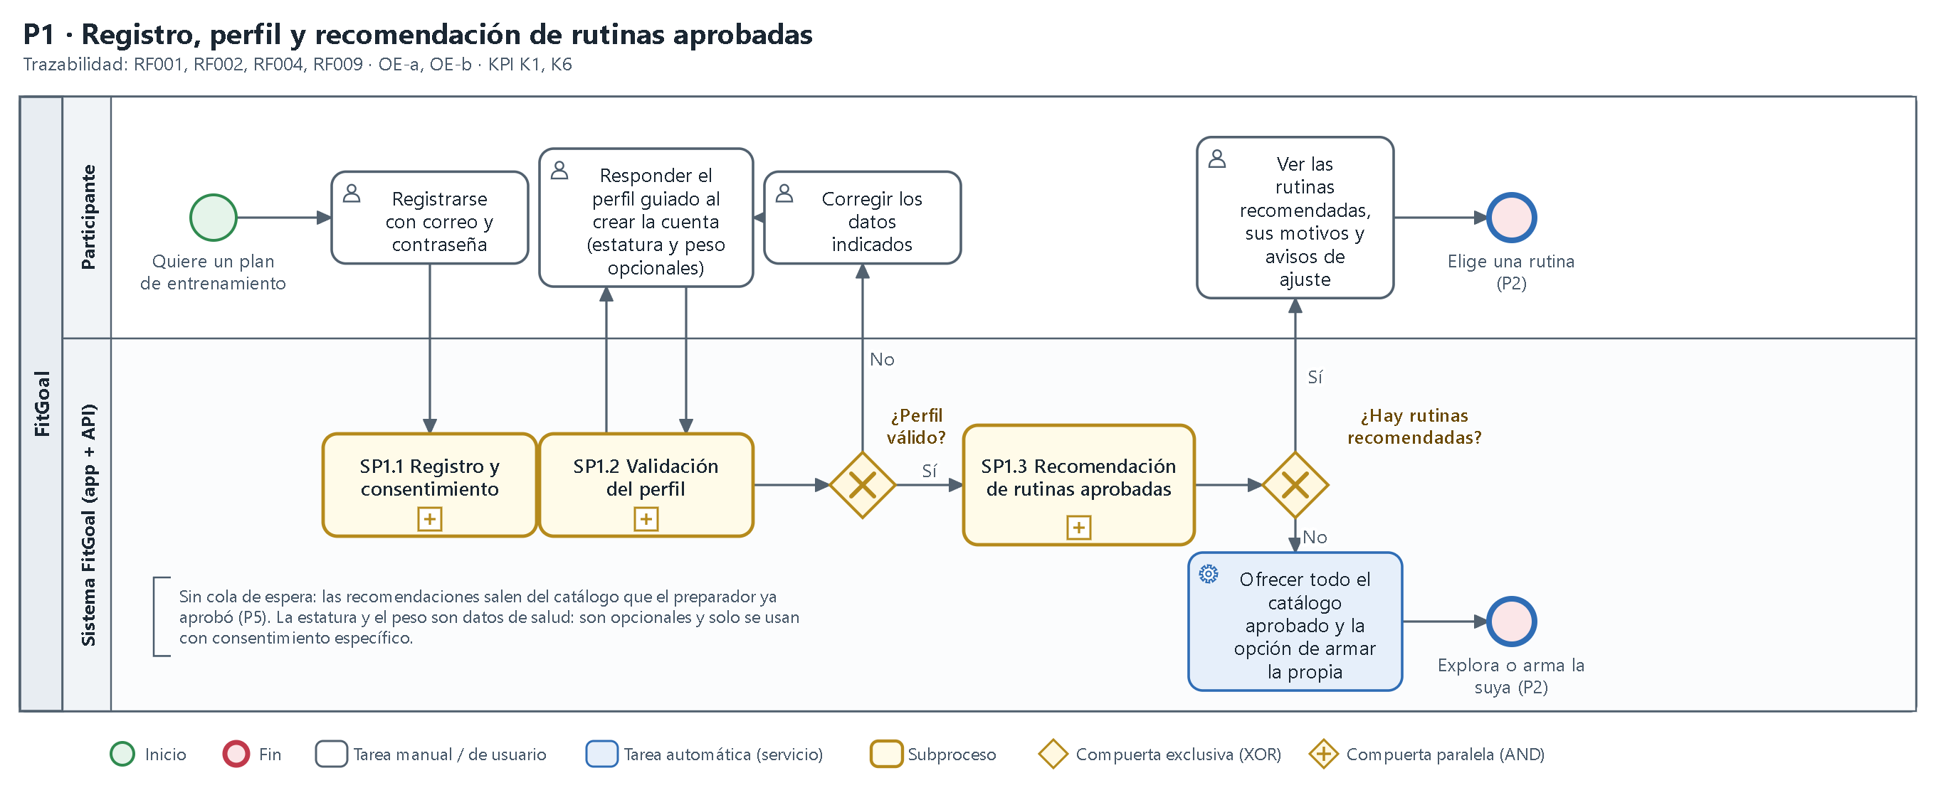
Nota. Elaboración propia con notación BPMN 2.0. Las tareas azules son automáticas y representan la optimización del proceso.
Flujo del proceso.
- El participante se registra con correo y contraseña y acepta los consentimientos (SP1.1).
- Completa objetivo, nivel, días, duración y equipo y, si quiere, su estatura y peso. El sistema valida el perfil (SP1.2) y, si es inválido, indica el campo para corregirlo. La estatura y el peso son datos de salud: son opcionales y solo se guardan con su consentimiento específico.
- Si informó su estatura y peso, el sistema calcula su IMC (peso / estatura²) y su categoría, con los cortes de la OMS o, desde los 65 años, del Minsal. Aplica las reglas de seguridad aprobadas (con bajo peso no se recomienda bajar de peso; con obesidad, no subir de peso), elige la división de la semana según su nivel y sus días disponibles (full body, upper/lower o push/pull/legs), busca en la matriz la rutina recomendada para su objetivo, nivel, equipo, categoría y división, y avisa si pide más o menos días, o más minutos, que su perfil (SP1.3). Sin estatura y peso recomienda la rutina general de bajo impacto.
- La app muestra la rutina recomendada con sus motivos y, a continuación, las otras divisiones para el mismo perfil como alternativas. Si no hay ninguna para su perfil, ofrece todo el catálogo aprobado y la opción de armar la propia. El flujo continúa en P2.
Tabla 12
Subprocesos de P1
Subproceso | Qué hace | Trazabilidad
SP1.1 Registro y consentimiento | Mostrar finalidad y política, validar correo y contraseña, crear la cuenta con Argon2id, registrar consentimientos con su versión y emitir JWT y refresh token. | RF001, RF009, RNF002
SP1.2 Validación del perfil | Validar tipos y rangos (edad adulta, 1 a 7 días únicos, duración permitida), exigir juntos la estatura y el peso, en rangos humanos y con el consentimiento «datos_corporales», exigir para el sexo y la actividad la estatura, el peso y el consentimiento «datos_nutricionales», y guardar una versión nueva del perfil. | RF001, RF002, RF009, RNF002
SP1.3 Recomendación de rutinas aprobadas | Calcular el IMC y su categoría (la categoría «general» si no informó estatura y peso), leer las reglas aprobadas y aplicar sus ajustes de seguridad, elegir la división con la primera condición de nivel y días que se cumpla, buscar la rutina aprobada de la matriz objetivo × nivel × equipo × categoría × división, avisar de ajustes de días y minutos y ordenar: la recomendada, las otras divisiones como alternativas y luego el resto. | RF004

Optimización. No hay cola de espera: la recomendación sale del catálogo que el preparador ya aprobó (P5) y se calcula en menos de 5 segundos. Cambiar el perfil no modifica la rutina vigente: solo actualiza las recomendaciones.
Tabla 13
Situación sin FitGoal y situación optimizada en P1
Sin FitGoal | Con FitGoal | Cómo se mide
La persona busca en videos y redes, sin saber si el plan calza con su punto de partida. | Recibe una rutina aprobada con sus motivos, según objetivo, nivel, equipo, días e IMC opcional. | K1 y K6
La asesoría privada depende de la agenda de un profesional. | No hay cola de espera: la recomendación sale del catálogo ya aprobado. | K6 y K9

Figura 2
P1 · Subprocesos SP1.1 a SP1.3
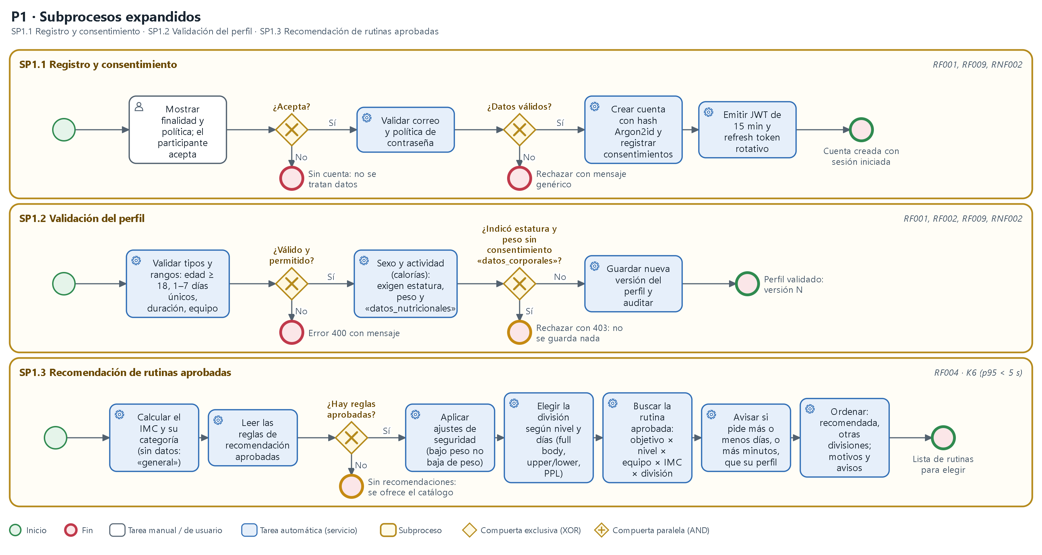
Nota. Elaboración propia.
P3 · Seguimiento de sesiones y progreso
Tabla 14
Ficha del proceso P3
Objetivo | Permitir que el participante vea cada día qué le toca (la sesión o el descanso), registre las sesiones realizadas y observe su continuidad con la adherencia, la racha y el calendario, calculados de forma automática.
Disparador | El participante tiene una rutina vigente (fin de P2).
Actores | Participante y sistema FitGoal.
Resultado | Sesiones registradas o cambiadas de día, historial actualizado, adherencia y racha calculadas; un cambio de perfil vuelve a P1 para ver nuevas recomendaciones.
Requerimientos | RF002, RF007, RF008, RF009
Indicadores | K2 (retención en la semana 4), K3 (adherencia declarada mayor o igual a 75 %) y K4 (utilidad percibida).

Figura 3
P3 · Seguimiento de sesiones y progreso (nivel 1)
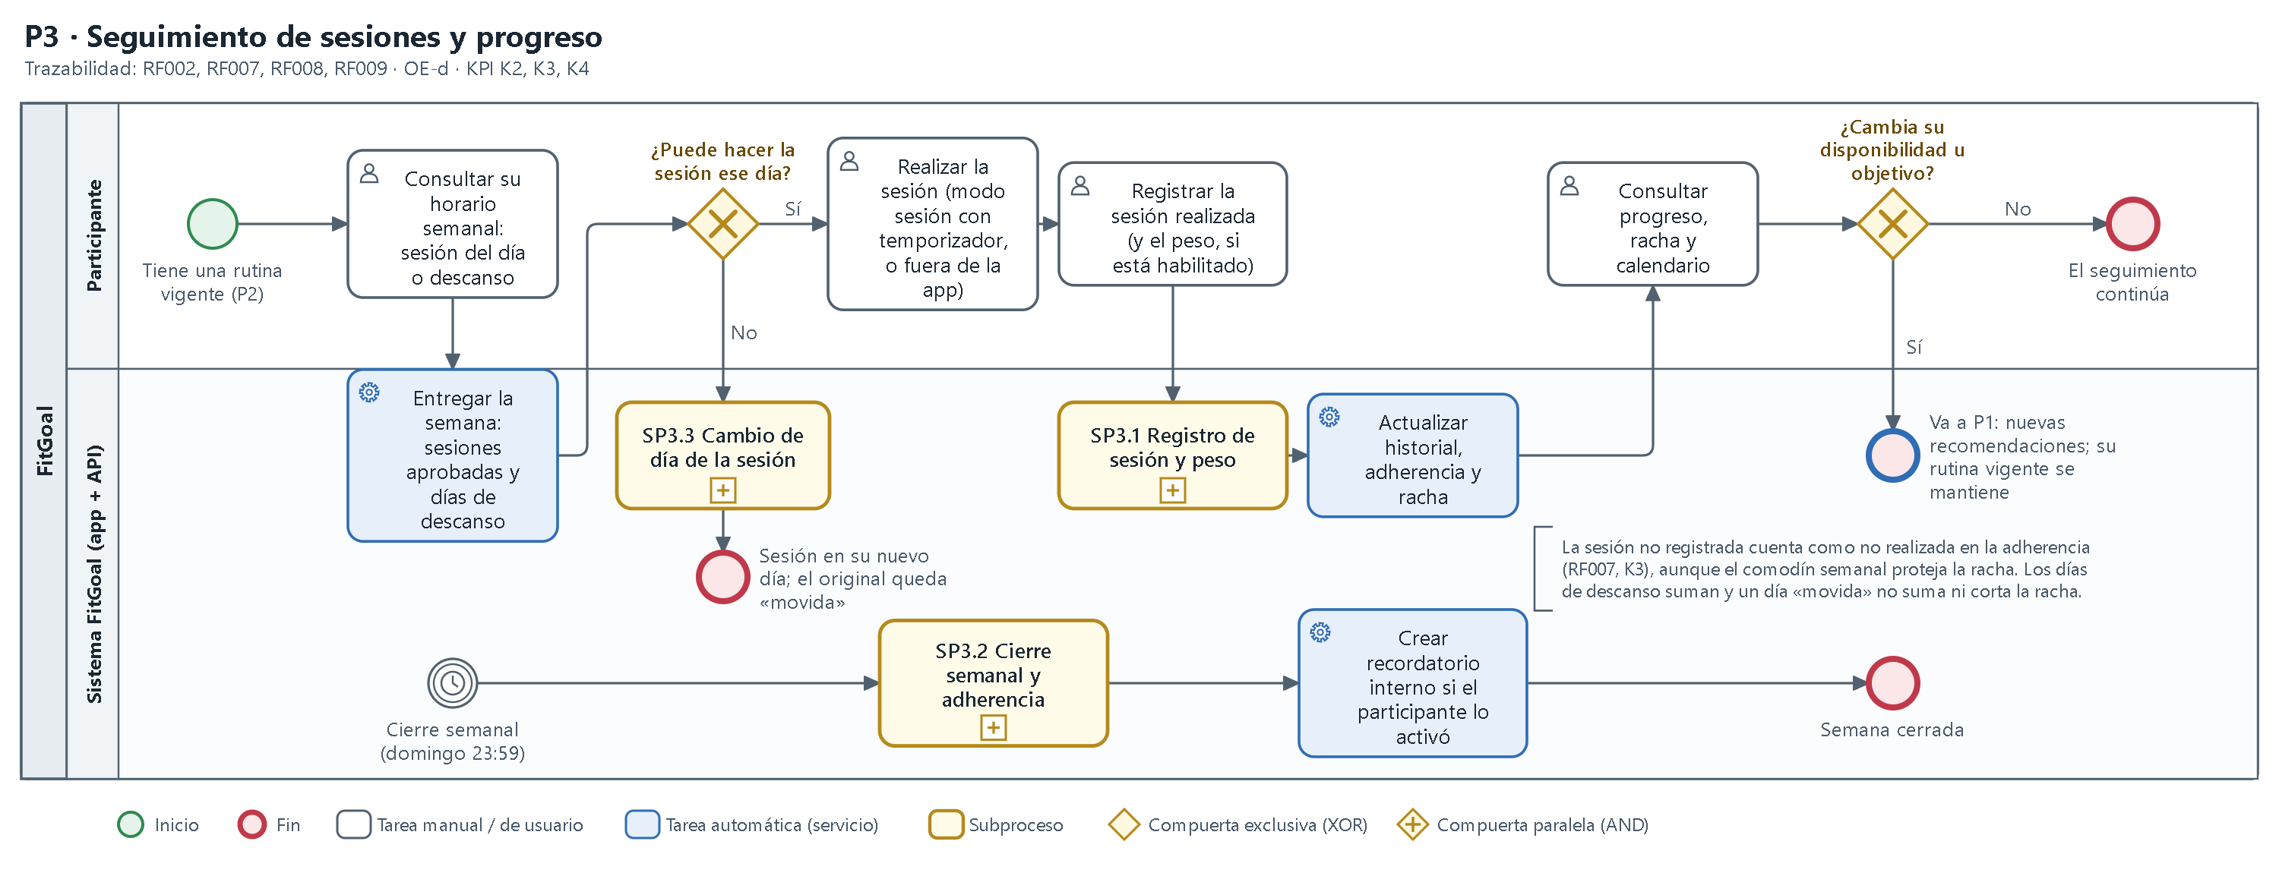
Nota. Elaboración propia con notación BPMN 2.0. Las tareas azules son automáticas y representan la optimización del proceso.
Flujo del proceso.
- El participante consulta su horario semanal (lunes a domingo); el sistema entrega la sesión de cada día con sus ejercicios aprobados, o el día de descanso con movilidad opcional del catálogo aprobado.
- Si no puede hacer la sesión ese día, la cambia a un día libre (SP3.3): de hoy hasta 6 días después de su fecha, si venció hace 7 días o menos. El día original queda como «movida», que no suma ni corta la racha.
- Si puede, realiza la sesión en el modo sesión de la app (marca sus series y usa el temporizador de descanso) o fuera de ella, y la registra como realizada, con su peso solo si está habilitado y hay consentimiento (SP3.1).
- El sistema actualiza el historial, la adherencia y la racha (las sesiones registradas y los días de descanso suman; el comodín semanal cubre una sesión sin registro por semana); el participante consulta su progreso y su calendario.
- Cada domingo a las 23:59 el sistema cierra la semana (SP3.2): las sesiones no registradas cuentan como no realizadas y, si el participante lo activó, crea un recordatorio interno.
- Si el participante cambia su disponibilidad u objetivo, el flujo continúa en P1 con nuevas recomendaciones, y su rutina vigente se mantiene hasta que inicie otra.
Tabla 15
Subprocesos de P3
Subproceso | Qué hace | Trazabilidad
SP3.1 Registro de sesión y peso | Verificar que la sesión es de la rutina vigente del participante y que su fecha no es futura, marcarla como realizada, verificar consentimiento y habilitación antes de guardar el peso, registrar el evento seudonimizado y recalcular la racha. | RF007, RF009, RNF002
SP3.2 Cierre semanal y adherencia | Contar sesiones programadas y declaradas, tratar las no registradas como no realizadas (aunque el comodín semanal proteja la racha), calcular la adherencia acumulada con el denominador inicial, guardar el evento y crear el recordatorio si corresponde. El comodín de la racha se renueva cada lunes. | RF007, RF008
SP3.3 Cambio de día de la sesión | Verificar que la sesión es del participante, de su rutina vigente y está sin registrar, y que venció hace 7 días o menos; ofrecer los días libres de hoy a 6 días después de su fecha, avisando si alguno queda junto a otra sesión; validar el día elegido, mover la sesión guardando la fecha original, registrar la auditoría y recalcular el horario y la racha. | RF007

Optimización. Las sesiones se programan automáticamente al iniciar la rutina; la adherencia y la racha se calculan sin intervención y no se guardan (se deducen de las sesiones y de los días de la rutina). La racha cuenta los descansos para no premiar entrenar sin descanso. Cambiar una sesión de día evita que un imprevisto se convierta en una sesión perdida, sin pedir ayuda a nadie. El peso es opcional y se bloquea sin consentimiento, de modo que el seguimiento no exige datos que el participante no haya autorizado.
Tabla 16
Situación sin FitGoal y situación optimizada en P3
Sin FitGoal | Con FitGoal | Cómo se mide
El avance se lleva de memoria o en notas, y una sesión perdida suele cortar el intento. | El horario indica qué toca cada día y la sesión se puede cambiar de día sin ayuda. | K2 y K3
Nadie calcula la adherencia. | La adherencia y la racha se calculan solas, sin guardar datos adicionales. | K3 y K4

Figura 4
P3 · Subprocesos SP3.1 a SP3.3
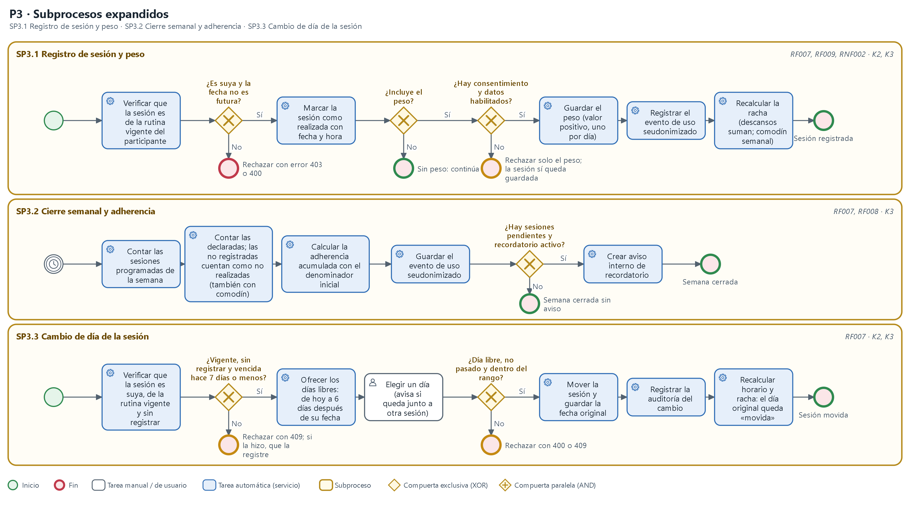
Nota. Elaboración propia.
P5 · Gobierno del catálogo: aprobación profesional
Tabla 17
Ficha del proceso P5
Objetivo | Garantizar que todo lo que reciben las personas (ejercicios, rutinas y reglas de recomendación) lo haya aprobado, con versión y trazabilidad, un profesional competente.
Disparador | El preparador físico necesita contenido nuevo, ajustar uno existente o retirar uno que ya no corresponde.
Actores | Preparador físico (nutricionista en su ámbito), sistema FitGoal y participante, que consume el contenido.
Resultado | Contenido aprobado y vigente para todas las personas, con auditoría; o contenido retirado sin afectar las rutinas ya iniciadas.
Requerimientos | RF004, RF005, RF006, RF010
Indicadores | K5 (100 % de las rutinas vigentes compuestas por contenido aprobado) y K9 (minutos de intervención profesional por persona atendida).

Flujo del proceso.
- El profesional redacta el contenido en borrador (ejercicio, rutina o reglas); el sistema lo guarda con autor y versión.
- Revisa técnica, progresión, restricciones y coherencia con el resto del catálogo. Si no cumple, lo ajusta y sigue en borrador.
- Si cumple, lo aprueba. La publicación (SP5.1) verifica el rol competente, que sea un borrador y que sus dependencias estén aprobadas (los ejercicios de una rutina; las rutinas que nombran las reglas), retira la versión anterior y registra aprobador, fecha y auditoría en una sola transacción.
- Desde ese momento todas las personas ven y pueden usar el contenido, y las recomendaciones lo incorporan.
- Si el contenido deja de corresponder, el profesional lo retira (SP5.2): deja de ofrecerse y las rutinas ya iniciadas se conservan sin cambios.
Optimización. El profesional trabaja una sola vez por contenido y no por cada persona: su criterio llega a todas sin cola de espera. La base de datos exige la competencia del aprobador, impide editar una versión aprobada y garantiza que una rutina solo use ejercicios aprobados.
Tabla 18
Situación sin FitGoal y situación optimizada en P5
Sin FitGoal | Con FitGoal | Cómo se mide
El profesional trabaja una vez por cada persona; a 30 minutos, eso no escala. | Trabaja una vez por contenido, y ese contenido llega a todas las personas. | K9
No hay registro de quién aprobó qué ni de la versión usada. | La base exige el rol competente y registra aprobador, fecha y versión. | K5

Figura 5
P5 · Gobierno del catálogo: aprobación profesional (nivel 1)
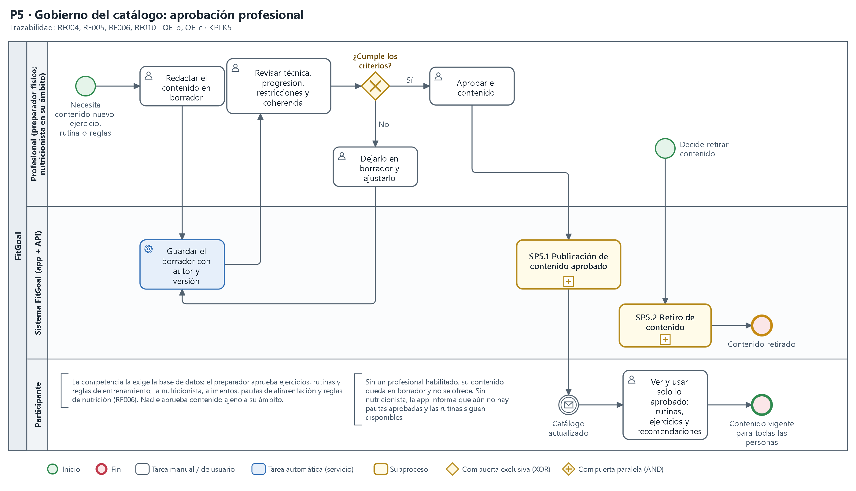
Nota. Elaboración propia con notación BPMN 2.0. Las tareas azules son automáticas y representan la optimización del proceso.
Figura 6
P5 · Subprocesos SP5.1 y SP5.2
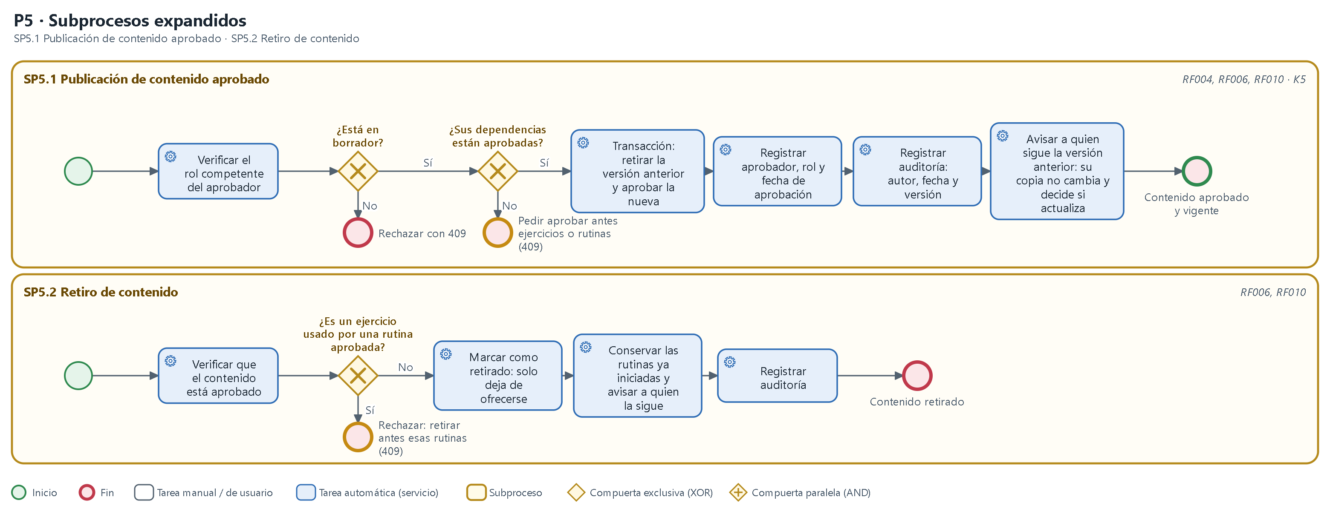
Nota. Elaboración propia.
Tabla 19
Subprocesos de P5
Subproceso | Qué hace | Trazabilidad
SP5.1 Publicación de contenido aprobado | Verificar el rol competente y que sea un borrador; verificar que sus dependencias estén aprobadas; en una transacción retirar la versión aprobada anterior y aprobar la nueva con aprobador, rol y fecha; registrar la auditoría. | RF004, RF006, RF010
SP5.2 Retiro de contenido | Verificar que el contenido está aprobado; rechazar el retiro de un ejercicio que use una rutina aprobada; marcar como retirado, conservar sin cambios las rutinas ya iniciadas y registrar la auditoría. | RF006, RF010

Cómo reflejan los procesos el catálogo aprobado. Los diagramas se generaron el 29 de octubre de 2026, después de la decisión del 9 de octubre, desde el mismo esquema que el código. P1 no genera ni valida rutinas por persona: SP1.3 busca en el catálogo la rutina aprobada que corresponde al objetivo, el nivel, el equipo, la categoría de IMC y la división. P5 es el proceso de aprobación del catálogo: el profesional redacta en borrador, revisa y aprueba una sola vez, y SP5.1 publica la versión aprobada.
Momento de la aprobación. La aprobación ocurre antes de publicar y no por persona. Por eso no hay cola, plazo de revisión ni espera para el participante: si un contenido sigue en borrador, simplemente no se ofrece. El profesional ve en su pantalla de catálogo cuántos borradores esperan su aprobación, y el participante ve los cambios en su siguiente consulta.
Si cambia algo que la persona ya eligió. La rutina que alguien inició es una copia que no cambia sola. Al aprobar una versión nueva, SP5.1 avisa a quienes siguen la anterior, y cada persona decide si la actualiza (CU-33). Si el profesional retira una rutina, SP5.2 la conserva para quien la sigue y le avisa. En las pautas, la persona ve siempre la versión vigente: sus cambios de alimentos se trasladan si siguen siendo válidos, y se le avisa.
Si no hay un profesional habilitado. La base de datos exige el rol competente para aprobar, así que el preparador no puede cubrir a la nutricionista. Sin nutricionista, las pautas quedan en borrador, la app informa que aún no hay pautas aprobadas y las rutinas siguen disponibles. Sin preparador, no se publican rutinas nuevas, pero las ya aprobadas siguen vigentes. El diagrama de P5 lo anota en el carril del participante.
  - Diagramas de caso de uso.
Los 33 casos de uso cubren los diez requerimientos funcionales. Participan cuatro actores: el participante, el preparador físico, la nutricionista y el administrador, que es el equipo fundador a cargo de la operación. CU-02 (autenticación) es previo a todos los casos protegidos. CU-17 a CU-20 son funciones del sistema incluidas por otros casos. CU-32 y CU-33 se agregaron después de numerar los demás, por eso quedan al final; CU-33 responde a la pregunta de la evaluación F2 sobre qué pasa con una rutina que se actualiza.
Cada grupo de casos responde a una parte del problema diagnosticado en la Unidad 1.
Tabla 20
Relación entre el problema y los casos de uso
Parte del problema | Casos de uso | Cómo lo resuelve
No saber estructurar un plan coherente | CU-03 a CU-09, CU-18 y CU-19 | Rutinas recomendadas según el perfil y ayuda para armar la propia.
Coordinar entrenamiento y alimentación | CU-15, CU-16 y CU-25 | Calorías del objetivo y pauta de 7 días con productos chilenos.
Necesidad de respaldo profesional sin frenar el uso | CU-21 a CU-25 | El profesional aprueba el catálogo una sola vez.
Sostener la continuidad | CU-10 a CU-13, CU-32 y CU-33 | Horario, registro, racha, avisos, cambio de día de una sesión y actualización de la rutina.
Cuidar datos de salud | CU-01, CU-12, CU-14, CU-20 y CU-27 | Consentimientos específicos y derechos con plazo.
Operar el servicio | CU-26, CU-28 a CU-31 | Cuentas, auditoría, indicadores, respaldo y monitoreo.

Figura 7
Casos de uso del participante
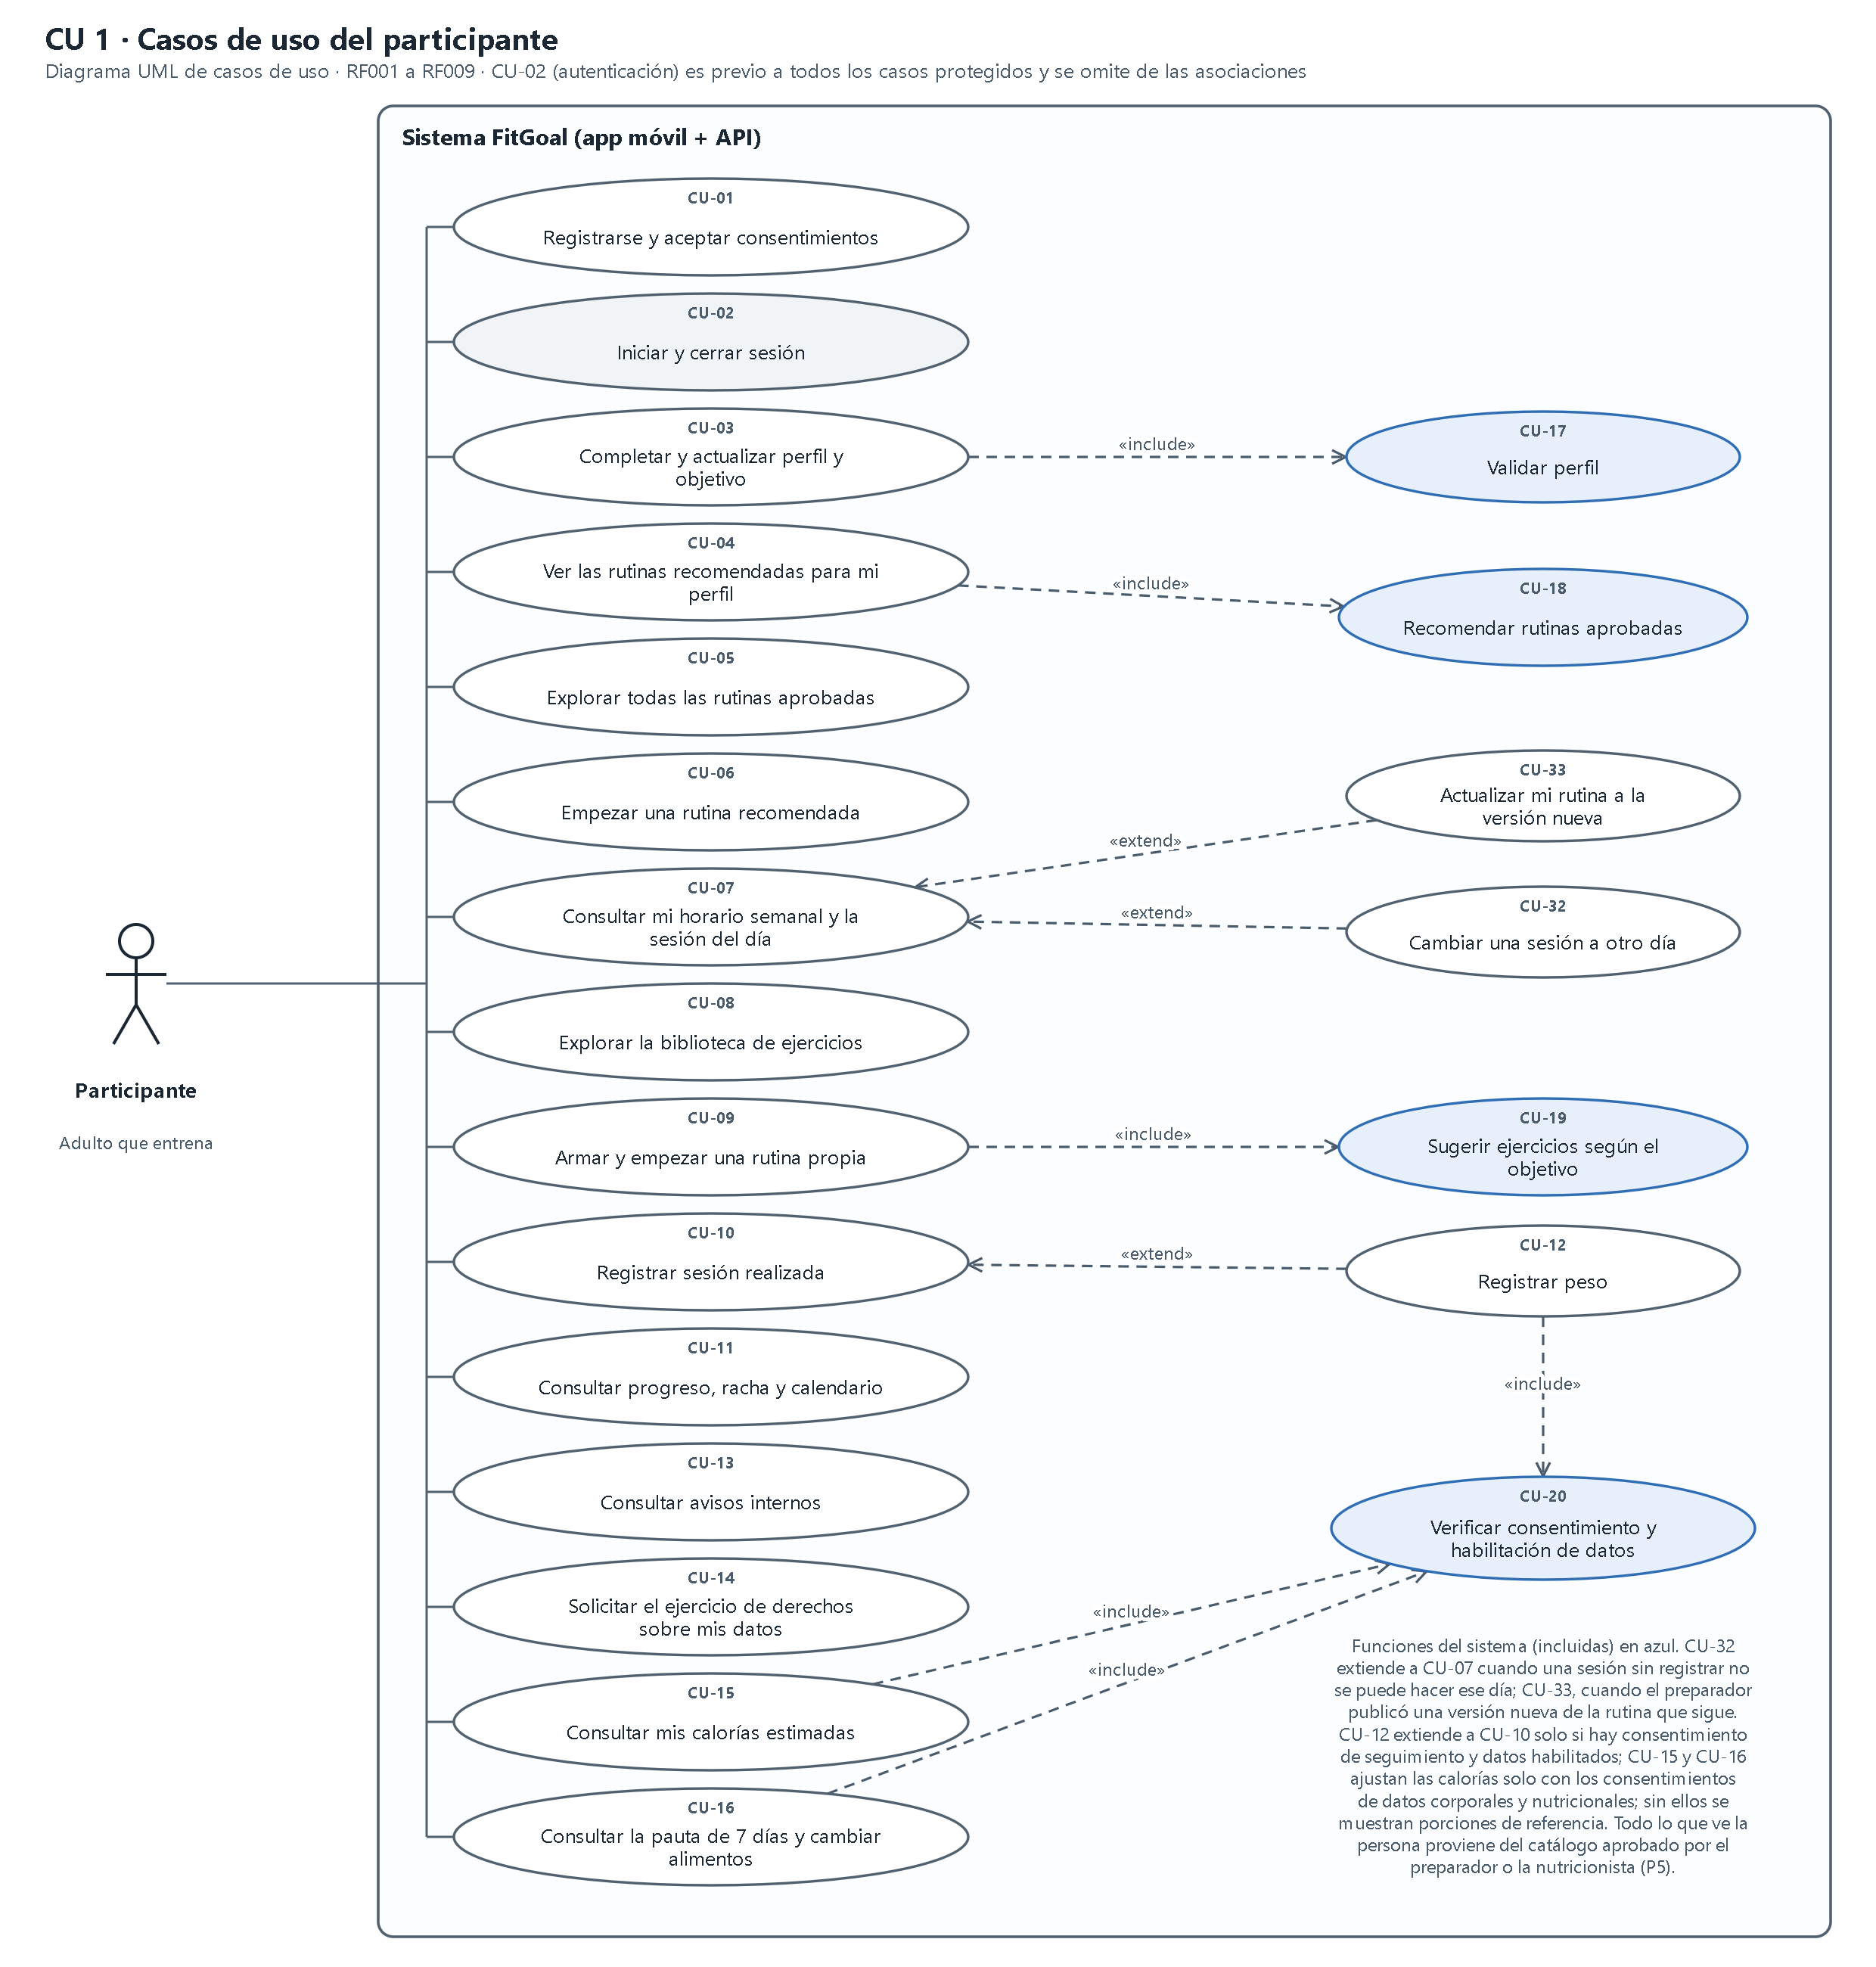
Nota. Elaboración propia con UML 2.5.1. Las funciones del sistema, incluidas por otros casos, van en azul.
Figura 8
Casos de uso de profesionales y administración
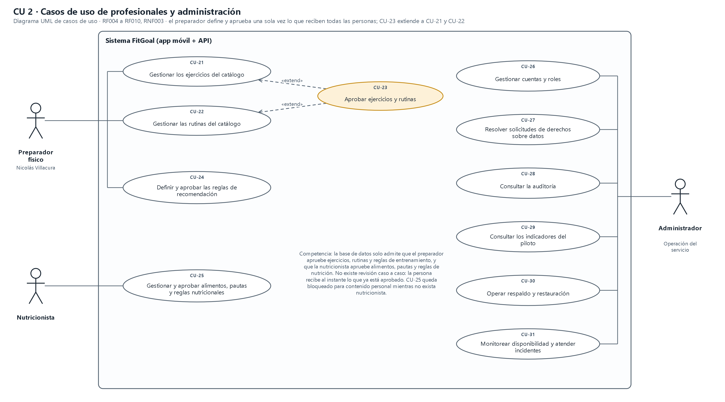
Nota. Elaboración propia con UML 2.5.1.
Tabla 21
Catálogo de casos de uso
Caso de uso | Actor | Requerimientos | Resultado
CU-01 Registrarse y aceptar consentimientos | Participante | RF001, RF009 | Cuenta de rol participante creada, sesión iniciada y consentimientos registrados.
CU-02 Iniciar y cerrar sesión | Todos los roles | RNF002 | Sesión activa o revocada.
CU-03 Completar y actualizar perfil y objetivo | Participante | RF001, RF002 | Perfil versionado; la rutina vigente permanece intacta.
CU-04 Ver las rutinas recomendadas para mi perfil | Participante | RF004 | Lista ordenada con los motivos de cada recomendación.
CU-05 Explorar todas las rutinas aprobadas | Participante | RF004 | Rutina consultada sin necesidad de iniciarla.
CU-06 Empezar una rutina recomendada | Participante | RF004 | Rutina vigente iniciada con sus sesiones programadas.
CU-07 Consultar mi horario semanal y la sesión del día | Participante | RF004 | Horario semanal y rutina vigente mostrados.
CU-08 Explorar la biblioteca de ejercicios | Participante | RF004 | Biblioteca consultada; la persona puede probar cualquier ejercicio.
CU-09 Armar y empezar una rutina propia | Participante | RF004 | Rutina propia vigente con sus sesiones.
CU-10 Registrar sesión realizada | Participante | RF007 | Sesión registrada; adherencia y racha actualizadas.
CU-11 Consultar progreso, racha y calendario | Participante | RF007 | Progreso y racha mostrados.
CU-12 Registrar peso | Participante | RF007 | Registro de peso guardado.
CU-13 Consultar avisos internos | Participante | RF008 | Aviso leído.
CU-14 Solicitar el ejercicio de derechos sobre mis datos | Participante | RF009 | Solicitud registrada con comprobante.
CU-15 Consultar mis calorías estimadas | Participante | RF003 | Estimación mostrada con la advertencia de que no sustituye una evaluación profesional.
CU-16 Consultar la pauta de 7 días y cambiar alimentos | Participante | RF005 | Pauta de 7 días mostrada con la advertencia de que no reemplaza una evaluación individual.
CU-17 Validar perfil | Sistema | RF001, RF002 | Perfil válido, o error con el campo afectado.
CU-18 Recomendar rutinas aprobadas | Sistema | RF004 | Lista ordenada con motivos.
CU-19 Sugerir ejercicios según el objetivo | Sistema | RF004 | Ejercicios sugeridos, sin impedir elegir cualquier otro.
CU-20 Verificar consentimiento y habilitación de datos | Sistema | RF009, RNF002 | Operación autorizada o rechazada.
CU-21 Gestionar los ejercicios del catálogo | Preparador físico | RF004, RF006 | Ejercicio en borrador listo para aprobar (CU-23).
CU-22 Gestionar las rutinas del catálogo | Preparador físico | RF004, RF006 | Rutina en borrador lista para aprobar (CU-23).
CU-23 Aprobar ejercicios y rutinas | Preparador físico | RF006 | Contenido vigente para todas las personas.
CU-24 Definir y aprobar las reglas de recomendación | Preparador físico | RF006 | Reglas vigentes que orientan las recomendaciones.
CU-25 Gestionar y aprobar alimentos, pautas y reglas nutricionales | Nutricionista | RF003, RF005 | Alimentos, pautas y reglas nutricionales vigentes para todas las personas.
CU-26 Gestionar cuentas y roles | Administrador | RF010 | Cuenta creada o modificada.
CU-27 Resolver solicitudes de derechos sobre datos | Administrador | RF009 | Solicitud resuelta con comprobante.
CU-28 Consultar la auditoría | Administrador | RF010 | Eventos consultados.
CU-29 Consultar los indicadores del piloto | Administrador | RF007 | Indicador mostrado.
CU-30 Operar respaldo y restauración | Administrador | RNF003 | Recuperación demostrada.
CU-31 Monitorear disponibilidad y atender incidentes | Administrador | RNF003 | Servicio restablecido e incidente registrado.
CU-32 Cambiar una sesión a otro día | Participante | RF007 | Sesión reprogramada; el día «movida» no suma ni corta la racha y la adherencia la cuenta en su nueva fecha.
CU-33 Actualizar mi rutina a la versión nueva | Participante | RF004, RF006 | Rutina vigente en la versión nueva, o la copia anterior por decisión de la persona.
Nota. La especificación completa de los 33 casos, con precondición, flujo principal y flujos alternativos, está en el Anexo 3.
Tabla 22
Descripción de los casos de uso críticos
CU-06 Empezar una rutina recomendada
Precondición | Perfil, consentimiento de perfil y reglas aprobadas.
Flujo principal | 1) La persona abre el detalle de una rutina y elige sus días, entre el mínimo y el máximo que contempla. 2) Si ya tiene una rutina, la app pide confirmar el reemplazo. 3) El sistema verifica que la rutina siga aprobada y copia sus ejercicios a la rutina del participante. 4) Reemplaza la vigente, programa las sesiones desde el día siguiente, registra el evento seudonimizado y audita.
Flujos alternativos | Rutina retirada o en borrador: 409 y se elige otra. Días fuera de rango: 400. No hay revisión previa: la rutina empieza al instante.
Postcondición | Rutina vigente iniciada con sus sesiones programadas.
CU-18 Recomendar rutinas aprobadas
Precondición | Perfil válido y reglas de entrenamiento aprobadas vigentes.
Flujo principal | 1) Calcula el IMC (peso / estatura²) y su categoría con los cortes de la OMS, o del Minsal desde los 65 años; sin estatura y peso (o sin consentimiento vigente) usa la categoría «general». 2) Aplica los ajustes de seguridad de las reglas aprobadas: con bajo peso no se recomienda bajar de peso y con obesidad no se recomienda subir de peso. 3) Elige la división de la semana con la regla aprobada: principiante → full body; con experiencia y 6 o más días → push/pull/legs; con 4 o 5 días → upper/lower; si no, full body. 4) Busca en la matriz la rutina aprobada y vigente para objetivo × nivel × equipo × categoría × división; las otras divisiones de la misma combinación quedan como alternativas. 5) Marca avisos de ajuste (más o menos días, o más minutos, que su perfil) sin descartar la rutina. 6) Devuelve la lista con la recomendada primero, sus motivos (incluido el de la división) y los avisos de cuidado: el IMC es solo una referencia.
Flujos alternativos | Sin coincidencia o sin reglas: no hay recomendadas y el catálogo sigue disponible.
Postcondición | Lista ordenada con motivos.
CU-23 Aprobar ejercicios y rutinas
Precondición | Ejercicio o rutina en borrador y rol preparador físico.
Flujo principal | 1) Revisa el contenido. 2) Aprueba: el sistema verifica que los ejercicios de una rutina estén aprobados. 3) Registra aprobador, rol y fecha y retira la versión aprobada anterior. 4) Desde ese momento todas las personas lo ven.
Flujos alternativos | Si falta aprobar un ejercicio, 409 con la lista. La base de datos exige que el aprobador tenga rol preparador.
Postcondición | Contenido vigente para todas las personas.
Nota. CU-06 entrega la promesa de inicio inmediato, CU-18 contiene el algoritmo de recomendación que pidió detallar la retroalimentación de ES1 y CU-23 sostiene el control profesional.
Algunos flujos no tienen un caso de uso propio porque ya forman parte de otro. La Tabla 23 indica dónde está cada uno.
Tabla 23
Flujos de borde y caso de uso que los cubre
Situación | Cómo se resuelve | Caso de uso
Iniciar sesión y controlar el acceso | Correo y contraseña con Argon2id, JWT de 15 minutos y refresh rotativo. Cada ruta verifica el rol y el recurso. | CU-02, CU-20 y RNF002
Cambiar el objetivo | Crea una nueva versión del perfil y conserva las anteriores y el historial. La rutina vigente no cambia: la app avisa que el perfil cambió y sugiere ver las recomendadas. | CU-03, CU-07 y CU-04
La persona no quiere la rutina recomendada | No hay un rechazo formal: elige otra recomendada o una alternativa, o arma la suya con ejercicios aprobados. Al iniciar otra, la anterior pasa al historial. | CU-04, CU-05, CU-06 y CU-09
El profesional no aprueba un contenido | Queda en borrador y se ajusta. Si ya estaba publicado, lo retira: las rutinas iniciadas se conservan y se avisa a quienes la siguen. | CU-21 a CU-25 y SP5.2
Se actualiza una rutina que la persona sigue | Su rutina no cambia sola. Recibe un aviso y, en «Mi rutina», un botón para pasar a la versión nueva desde mañana con sus mismos días; lo registrado queda en el historial. Si la rutina se retiró, puede terminarla o elegir otra. | CU-33, CU-13 y SP5.1
Se actualiza una pauta en la que cambió alimentos | Ve la versión vigente. Los cambios que siguen siendo válidos se trasladan y se le avisa si alguno ya no aplica. | CU-16 y CU-25
Gestionar el catálogo | El preparador gestiona ejercicios, rutinas y reglas; la nutricionista, alimentos, pautas y reglas nutricionales. | CU-21 a CU-25
Avisos | El participante recibe avisos internos, también cuando cambia o se retira contenido que sigue. El profesional no recibe avisos por persona, porque no hay rutinas pendientes por persona: ve en su catálogo los borradores por aprobar. | CU-13, CU-21 y CU-22

  - Diagrama de componentes.
El backend es un monolito modular: cada módulo es un componente lógico con responsabilidades y dependencias explícitas, y todos acceden a los datos mediante una capa común. Se eligió un solo despliegue porque tres estudiantes pueden operarlo. Los límites entre módulos permiten separarlos en el futuro. El diagrama incluye los componentes lógicos (app y módulos) y los físicos (dispositivo, entorno de ejecución, base de datos, respaldo y servicios externos).
Figura 9
Diagrama de componentes
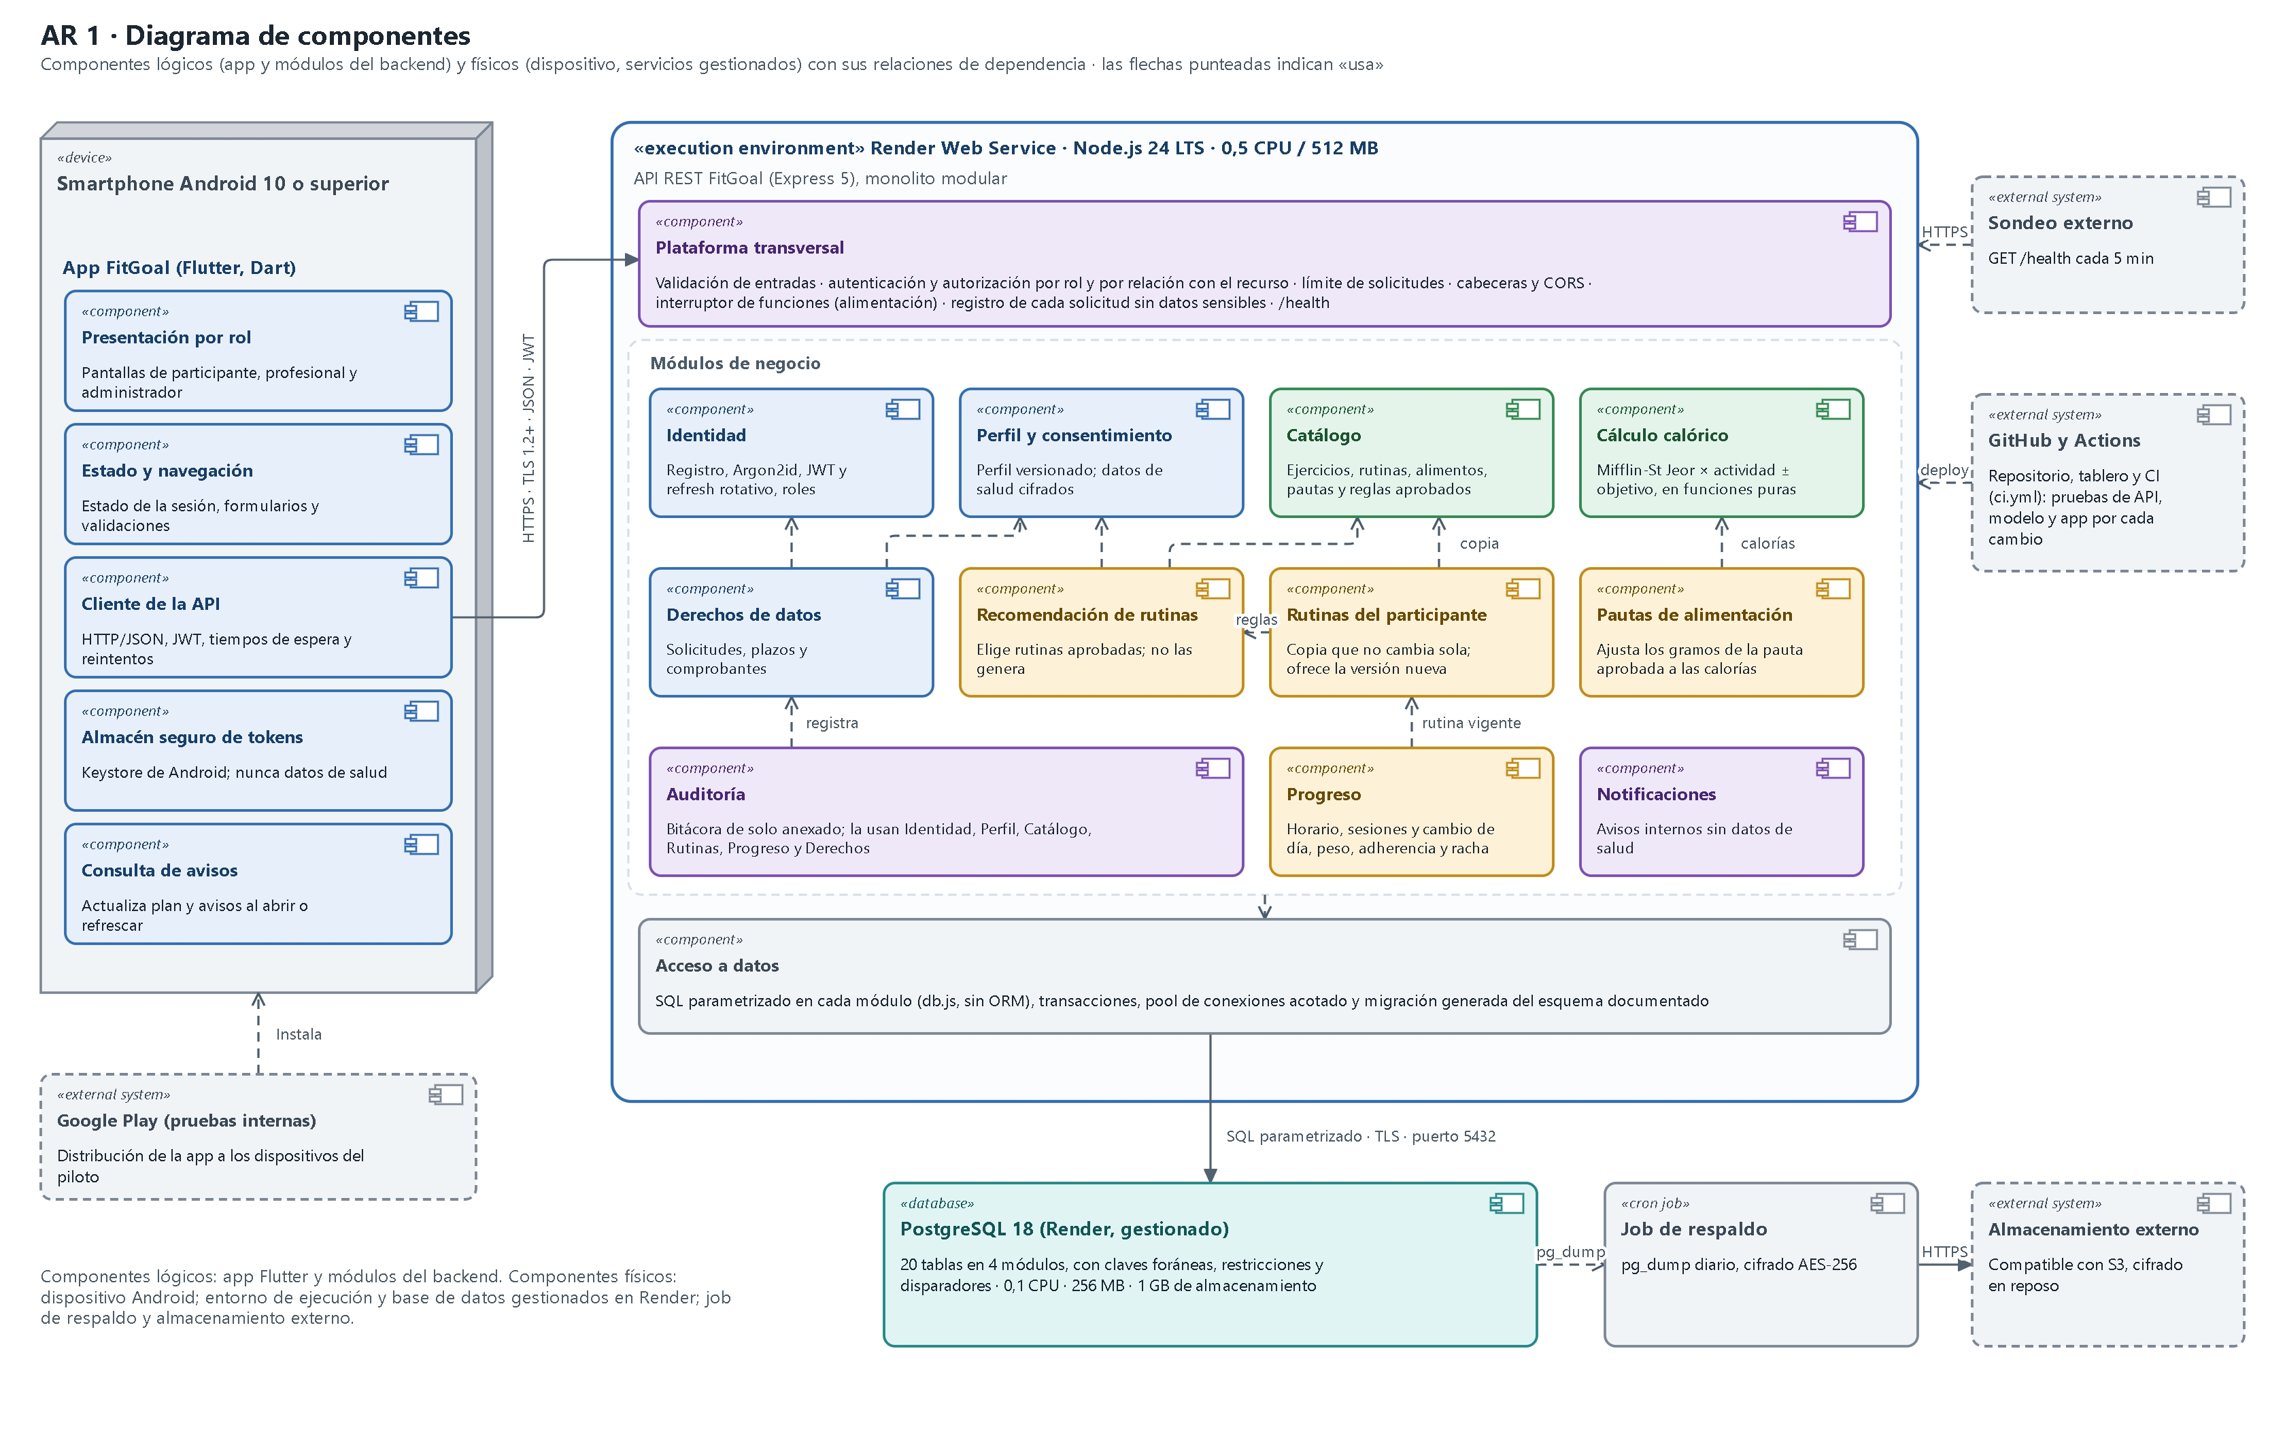
Nota. Elaboración propia con UML 2.5.1. Las flechas punteadas indican dependencia de uso.
Tabla 24
Componentes, responsabilidades y dependencias
Componente | Clase | Dónde corre | Responsabilidad | Depende de
Presentación por rol | Lógico | App Flutter | Pantallas de participante, preparador (catálogo), nutricionista y administrador, con navegación por rol. | Estado y navegación; Cliente de la API
Estado y navegación | Lógico | App Flutter | Estado de la sesión, formularios y validaciones de interfaz (prevención de errores y mensajes de estado). | Cliente de la API
Cliente de la API | Lógico | App Flutter | HTTP/JSON con JWT, tiempos de espera de 10 s y renovación única de la sesión ante un 401. | Almacén seguro de tokens; API REST
Almacén seguro de tokens | Lógico | App Flutter | Guarda JWT y refresh token en el almacenamiento seguro del sistema operativo (Keystore). | —
Consulta de avisos | Lógico | App Flutter | Actualiza la rutina y los avisos al abrir o refrescar la app. | Cliente de la API
Plataforma transversal | Lógico | API REST | Validación de entradas, autenticación y autorización por rol, límite de solicitudes, cabeceras y CORS, interruptor de funciones (alimentación), registros sin datos sensibles y /health. | Identidad; Acceso a datos
Identidad | Lógico | API REST | Registro, inicio y cierre de sesión, Argon2id, JWT de 15 minutos, refresh token rotativo, roles y cuentas. | Auditoría; Acceso a datos
Perfil y consentimiento | Lógico | API REST | Perfil versionado y validado, con estatura y peso (IMC) bajo consentimiento específico y cifrados con AES-256-GCM, y consentimientos con versión de la política. | Auditoría; Acceso a datos
Catálogo | Lógico | API REST | Ejercicios, rutinas y reglas de recomendación con versión y aprobación del profesional competente; retiro de contenido y aviso a quienes siguen una rutina que cambia. | Auditoría; Acceso a datos
Cálculo calórico | Lógico | API REST | Mifflin-St Jeor × factor de actividad, ajustado por objetivo con las reglas nutricionales aprobadas; exige consentimientos. | Perfil y consentimiento; Catálogo (reglas)
Pautas de alimentación | Lógico | API REST | Pautas de 7 días aprobadas, con los gramos ajustados a las calorías del objetivo; cambio de un alimento por un equivalente aprobado del mismo grupo; catálogo nutricional de la nutricionista (alimentos y pautas). | Cálculo calórico; Perfil y consentimiento; Auditoría
Recomendación de rutinas | Lógico | API REST | Cálculo del IMC, reglas de seguridad, elección de la división de la semana, rutinas recomendadas según las reglas aprobadas, exploración del catálogo, biblioteca de ejercicios y sugerencias según el objetivo. | Perfil y consentimiento; Catálogo
Rutinas del participante | Lógico | API REST | Iniciar una rutina recomendada o propia, validar y copiar su contenido, programar sesiones, rutina vigente con aviso de versión nueva (CU-33) e historial. | Recomendación de rutinas; Perfil y consentimiento; Catálogo; Auditoría
Progreso | Lógico | API REST | Horario semanal con días de descanso, sesiones programadas y realizadas, cambio de día de una sesión sin registrar, peso con consentimiento, adherencia, racha con comodín semanal y calendario. | Rutinas del participante (rutina vigente); Perfil y consentimiento; Notificaciones; Auditoría
Notificaciones | Lógico | API REST | Avisos internos sin información sensible: recordatorios de sesiones y versiones nuevas o retiros de rutinas y pautas. | Acceso a datos
Derechos de datos | Lógico | API REST | Solicitudes del titular, comprobantes, plazos y ejecución por tipo de derecho. | Perfil y consentimiento; Identidad; Auditoría
Auditoría | Lógico | API REST | Bitácora de solo anexado con autor, fecha, entidad y versión. | Acceso a datos
Acceso a datos | Lógico | API REST | SQL parametrizado en cada módulo mediante db.js (sin ORM ni repositorios), transacciones, pool acotado y migración generada del esquema documentado. | PostgreSQL
PostgreSQL 18 | Físico | Base de datos (Render) | 20 tablas con claves foráneas, restricciones y disparadores. | —
Job de respaldo | Físico | Cron job (Render) | Exportación diaria con pg_dump y cifrado AES-256 hacia el almacenamiento externo. | PostgreSQL; Almacenamiento externo
Sondeo externo | Físico | Servicio externo | Consulta /health cada 5 minutos para medir la disponibilidad. | API REST

La separación que propuso la evaluación. La F2 sugirió separar el cálculo calórico, el generador de rutinas y el generador de minutas, con un catálogo aparte. El diagrama ya tenía esos componentes y ahora usa esos nombres: Cálculo calórico, Recomendación de rutinas, Pautas de alimentación y Catálogo. Hay dos precisiones. FitGoal no genera rutinas ni pautas: las elige del catálogo aprobado y ajusta los gramos, y eso evita confundir generar con validar. Además, el catálogo no va en una base aparte, porque la rutina de cada persona apunta por clave foránea a la versión aprobada que copió; en dos bases esa integridad se perdería. La separación es lógica: el catálogo no contiene datos personales.
Componentes que conviene precisar. El cálculo calórico son funciones puras en lib/energy.js (Mifflin-St Jeor por factor de actividad y ajuste por objetivo), separadas de la recomendación y probadas sin base de datos en nutrition.test.js. El acceso a datos no usa repositorios ni ORM: cada módulo envía SQL parametrizado por db.js, que administra el pool y las transacciones. La autenticación está en Identidad (registro, Argon2id, JWT y refresh rotativo), y la autorización en la plataforma transversal, que valida el rol y el recurso en cada ruta. Notificaciones guarda avisos internos que la app consulta al abrirse o al refrescar; no hay notificaciones push. La plataforma transversal registra cada solicitud con su ruta, estado y duración, sin el contenido de la solicitud, y la auditoría guarda las acciones sensibles. También tiene un interruptor de funciones: con FITGOAL_NUTRITION=off, la API deja de entregar pautas y calorías y la app oculta la pestaña de alimentación, sin borrar el catálogo.
Sin caché por ahora. Con 10 participantes y una mediana de p95 de 479,6 ms en local, una caché agregaría una fuente de inconsistencia sin un beneficio medible. Además, la API responde con Cache-Control: no-store, para que ningún intermediario guarde datos personales. Si K6 no se cumple en Render, primero se revisarán consultas e índices, y después se evaluará una caché del catálogo aprobado que se invalide al publicar una versión.
  - Modelo de datos.
El modelo relacional tiene 20 tablas en cuatro módulos y se implementa en PostgreSQL 18, elegido por las relaciones entre usuarios, perfiles, catálogo aprobado y rutinas, y por la necesidad de integridad referencial y transacciones. La base de datos aplica por sí misma las reglas que el informe declara como requisitos: solo el preparador aprueba ejercicios, rutinas y reglas de entrenamiento y solo la nutricionista los alimentos, las pautas de alimentación y las reglas nutricionales, una rutina solo puede iniciarse desde una plantilla aprobada y solo con ejercicios aprobados, una pauta solo se aprueba con alimentos aprobados, un alimento de la pauta solo se cambia por otro aprobado del mismo grupo que esa pauta incluye, una rutina iniciada y una pauta aprobada no se modifican, la bitácora es de solo anexado, el sexo y la actividad del cálculo de calorías exigen la estatura y el peso, y hay una única rutina vigente por participante.
Se trata de un modelo lógico relacional. No se usa una base no relacional, porque las reglas del negocio dependen de claves foráneas, transacciones y restricciones (Tabla 4). El diccionario de datos completo, con las 204 columnas, está en el Anexo 4. La Figura 10 muestra la vista general y las Figuras 11 a 15 detallan cada módulo.
Figura 10
Modelo de datos: vista general (20 tablas en 4 módulos)
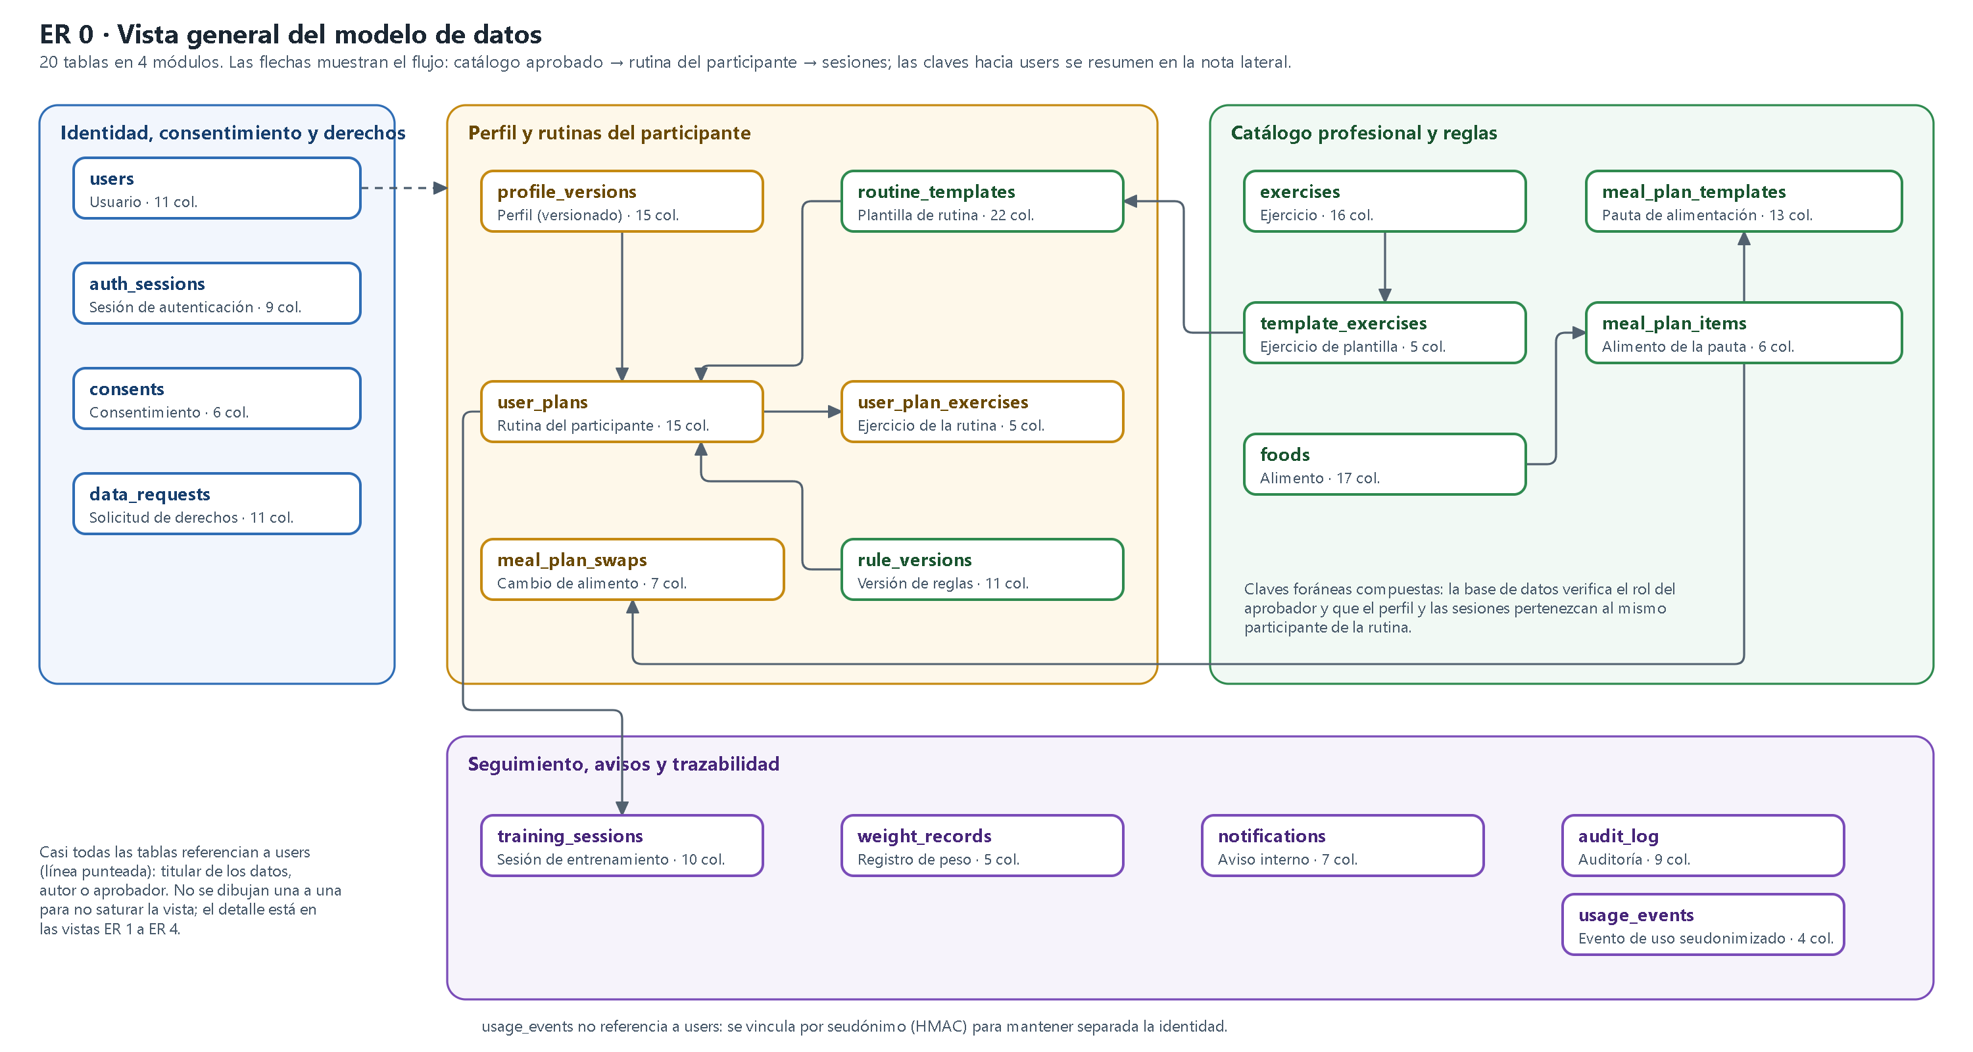
Nota. Elaboración propia.
Figura 11
Modelo de datos: identidad, consentimiento y derechos
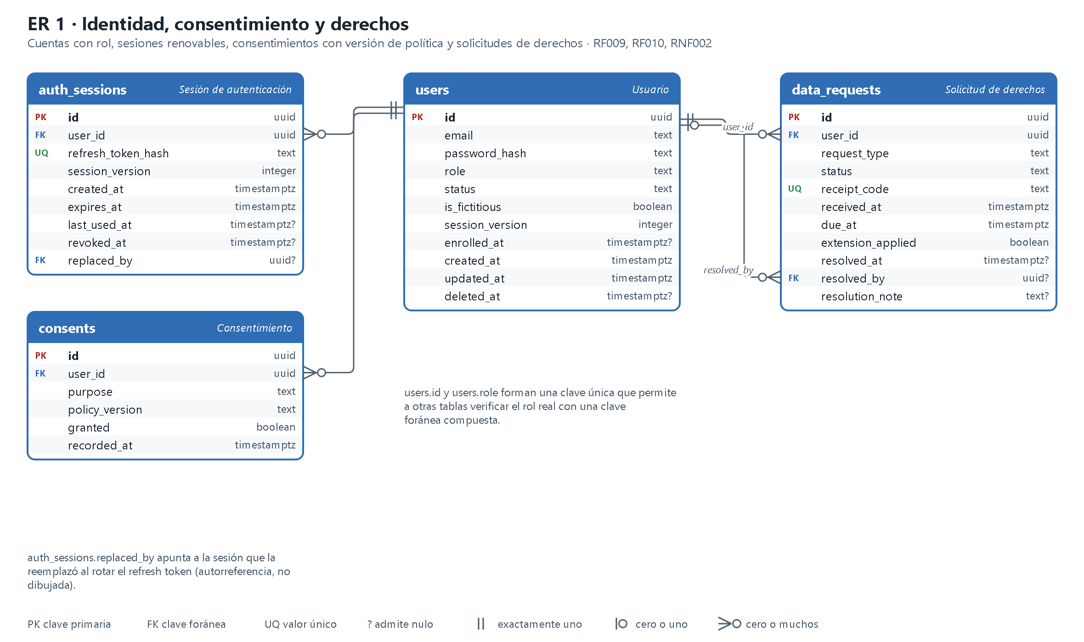
Nota. Elaboración propia.
Figura 12
Modelo de datos: catálogo de entrenamiento y reglas
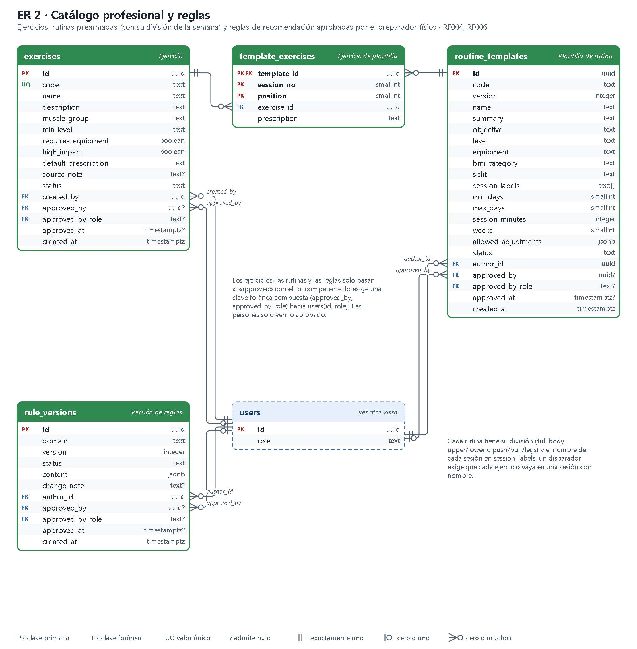
Nota. Elaboración propia.
Figura 13
Modelo de datos: catálogo nutricional y cambios de alimento
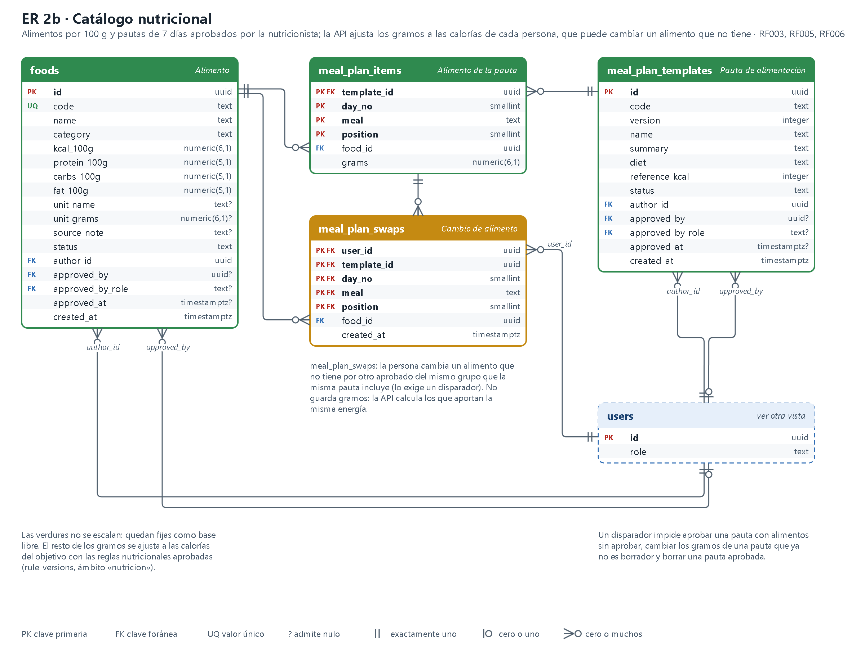
Nota. Elaboración propia.
Figura 14
Modelo de datos: perfil y rutinas del participante
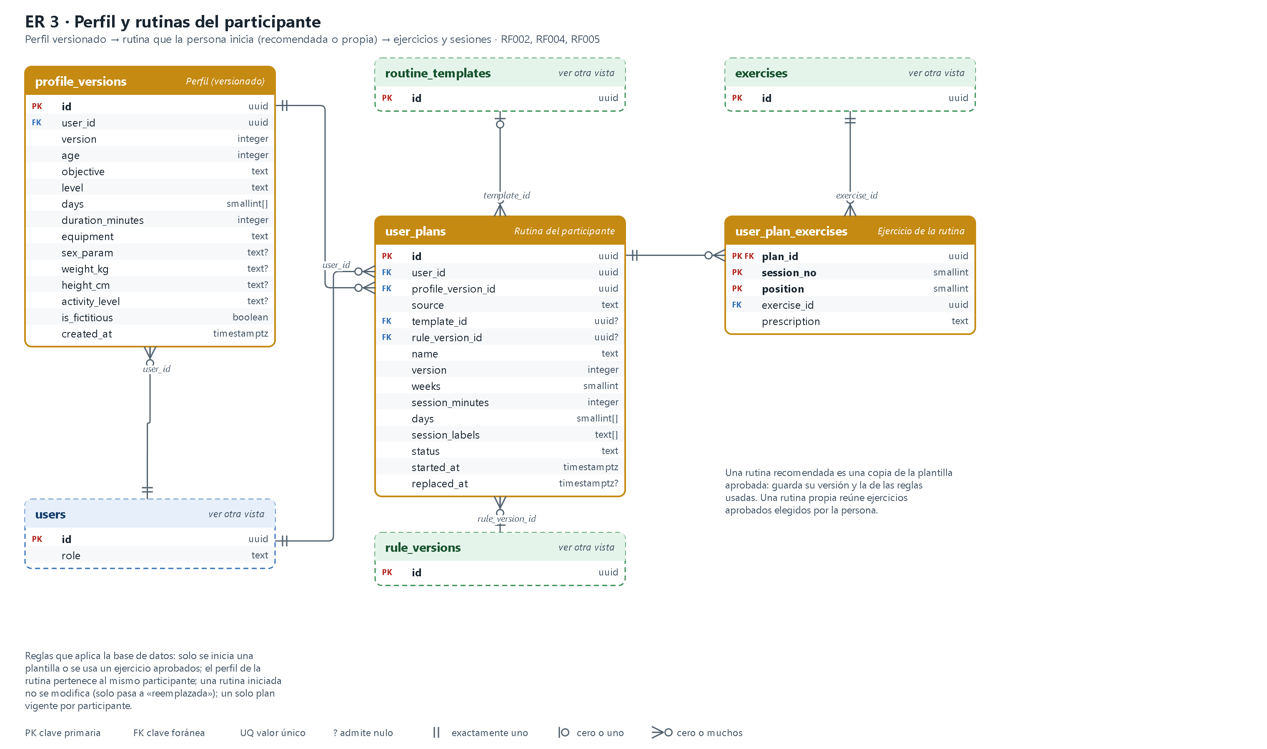
Nota. Elaboración propia.
Figura 15
Modelo de datos: seguimiento, avisos y trazabilidad
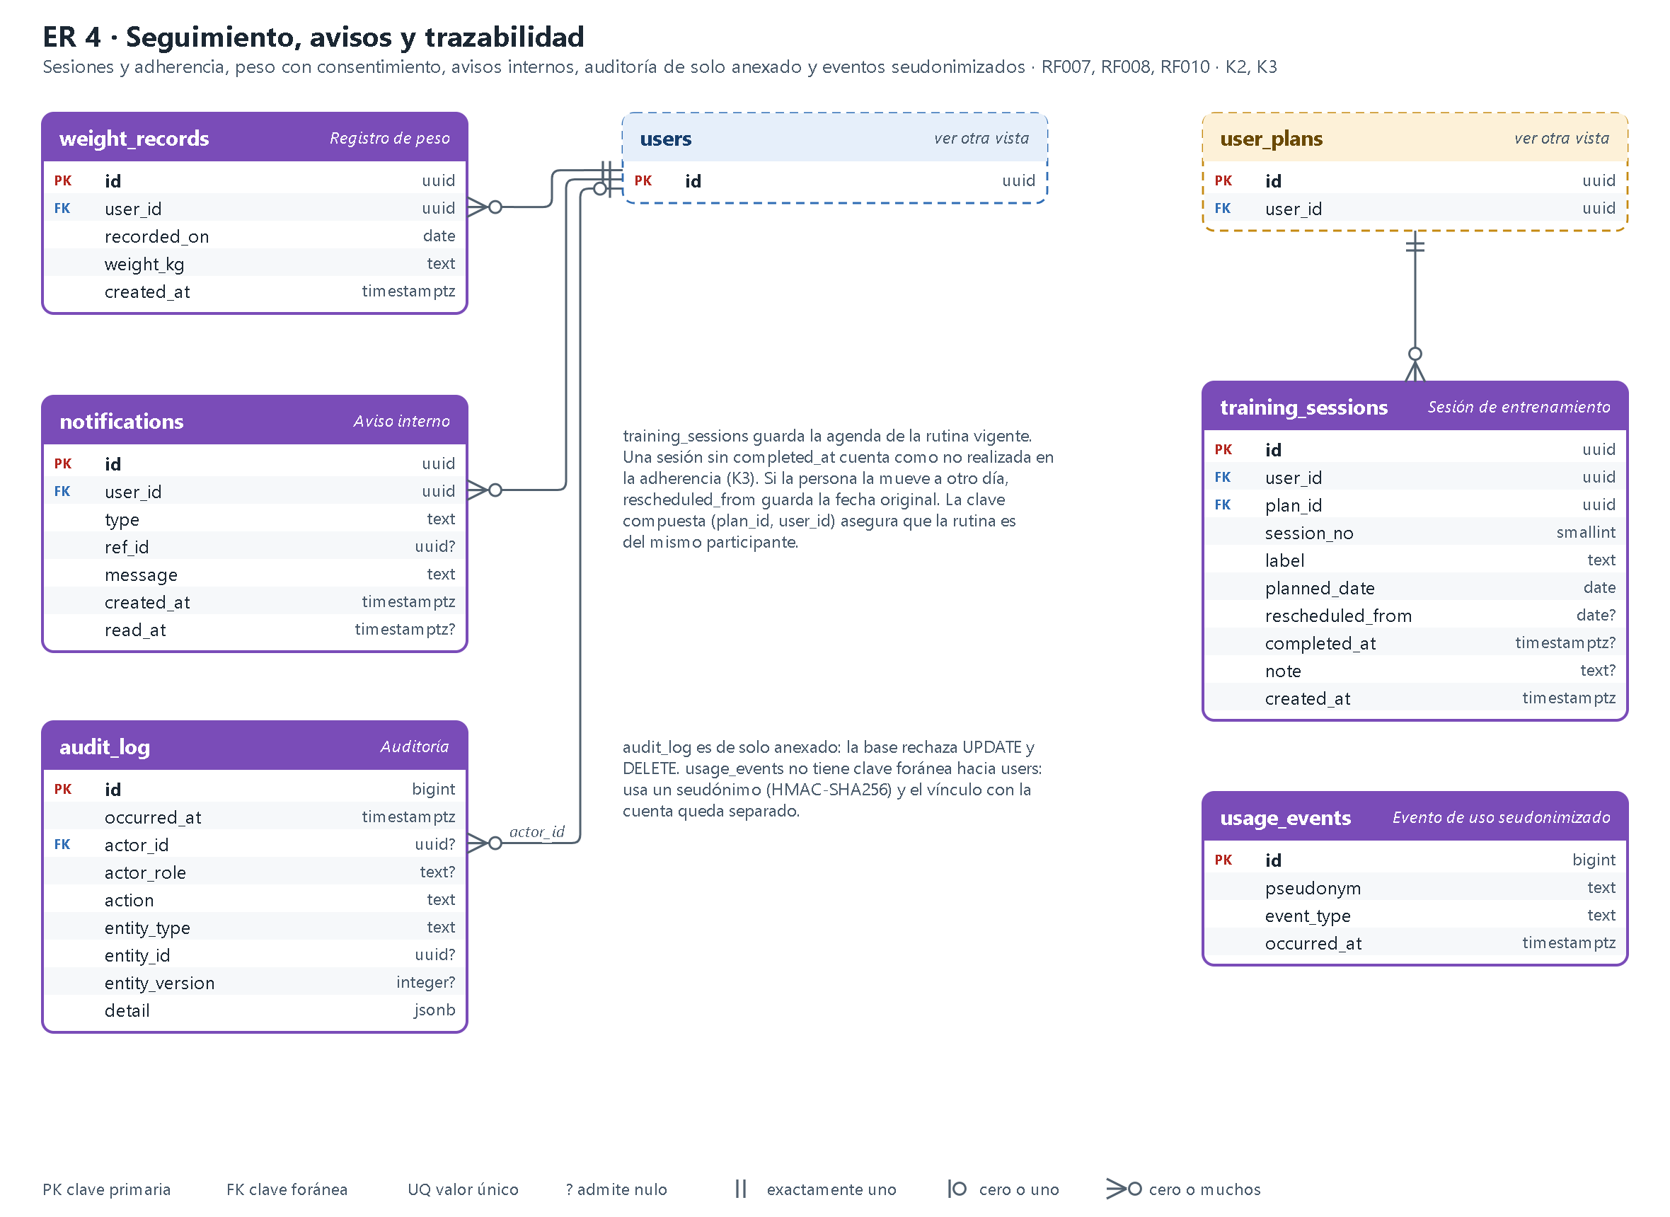
Nota. Elaboración propia.
Tabla 25
Correspondencia entre las entidades del informe y las tablas
Entidad del informe | Tabla | Observación
Usuario | users | Cuenta con rol: participante, preparador físico, nutricionista o administrador.
Perfil | profile_versions | Cada cambio crea una versión; la rutina del participante referencia la versión usada.
Objetivo | profile_versions.objective | Bajar, mantener o subir de peso, dentro del perfil versionado.
Plantilla (rutina recomendada) | routine_templates, template_exercises, exercises | Rutina prearmada, definida y aprobada una sola vez por el preparador; los ejercicios se componen desde el catálogo aprobado.
Versión de reglas | rule_versions | En entrenamiento: matriz de recomendación (objetivo, nivel, equipo, categoría de IMC y división), regla de división, reglas de seguridad y grupos sugeridos. En nutrición: factores de actividad, déficit y superávit por objetivo, tope del déficit, mínimo por sexo y ajustes por IMC. Siempre con aprobación.
Minuta (pauta de alimentación) | meal_plan_templates, meal_plan_items, foods, meal_plan_swaps | Pauta de 7 días por tipo de dieta, aprobada una sola vez por la nutricionista con alimentos aprobados; la API ajusta los gramos a las calorías de cada persona, que puede cambiar un alimento que no tiene por otro aprobado del mismo grupo de esa pauta.
Rutina del participante (plan vigente) | user_plans, user_plan_exercises | Copia inmutable de una rutina aprobada, o rutina propia con ejercicios aprobados; una sola vigente por persona.
Aprobación profesional | exercises, routine_templates, foods, meal_plan_templates, rule_versions (status, approved_by, approved_by_role) | La base exige que quien aprueba tenga el rol competente; solo lo aprobado se ofrece a las personas.
Sesión | training_sessions (entrenamiento), auth_sessions (acceso) | Sesión programada, declarada o cambiada de día; la sesión de autenticación se guarda aparte.
Consentimiento | consents | Registro anexado con la versión de la política.
Auditoría | audit_log | Bitácora de solo anexado.

Tabla 26
Disparadores que protegen las reglas del negocio
Nombre | Tabla | Finalidad
audit_log_append_only | audit_log | Impide modificar o borrar filas de la bitácora.
user_plans_integrity | user_plans | Una rutina recomendada solo puede copiarse de una plantilla aprobada, y una rutina ya iniciada conserva su contenido (solo cambian el estado y la fecha de reemplazo).
user_plan_exercises_integrity | user_plan_exercises | Solo se pueden agregar ejercicios aprobados a una rutina, y la composición de una rutina iniciada no se modifica.
template_exercises_frozen | template_exercises | Impide cambiar los ejercicios de una plantilla que ya no es borrador (se crea una versión nueva) y exige que cada ejercicio vaya en una sesión con nombre.
meal_plan_items_frozen | meal_plan_items | Impide cambiar los alimentos de una pauta que ya no es borrador (se crea una versión nueva), exige alimentos aprobados al aprobarla e impide borrar una pauta aprobada.
meal_plan_swaps_valid | meal_plan_swaps | Un alimento solo se cambia en una pauta aprobada y por otro distinto, aprobado, del mismo grupo y que la nutricionista incluyó en esa misma pauta.

Verificación del modelo. La migración se aplicó en un PostgreSQL real (PGlite 0.5.8, que ejecuta PostgreSQL 18.3) y pasó 81 comprobaciones de integridad. Entre ellas: competencia del aprobador, inmutabilidad de lo aprobado y de lo iniciado, una sola rutina vigente, cambios de alimento solo dentro del mismo grupo, bitácora de solo anexado y rechazo de datos de salud sin cifrar.
Diccionario de datos. El Anexo 4 documenta, para cada tabla, sus columnas (tipo, obligatoriedad, clave, valor por defecto y descripción), reglas, índices, clasificación del dato y lo que ocurre con sus filas al eliminar una cuenta. También incluye las 33 relaciones con su acción al borrar. En total: 204 columnas, 128 reglas de validación, 14 restricciones de unicidad y 17 índices.
Tabla 27
Clasificación de los datos
Clasificación | Qué incluye
Identificación y acceso | Datos personales que identifican a la persona o le dan acceso (correo, rol, credenciales protegidas con hash).
Personal | Datos asociados a una persona identificable, sin información de salud.
Sensible (salud) | Datos relativos a la salud o al perfil biológico (estatura, peso, sexo y actividad física); FitGoal los trata como sensibles y solo con consentimiento específico.
Seudonimizado | Datos de uso sin vínculo directo con la cuenta: solo se asocian a un HMAC del identificador.
Trazabilidad | Registro de acciones con el actor y la entidad afectada, sin tokens ni contenido sensible.
Catálogo (no personal) | Contenido profesional del servicio; solo identifica al profesional autor y aprobador.

Catálogo, versiones y auditoría. El catálogo aprobado está en routine_templates, template_exercises, rule_versions, exercises, foods y meal_plan_templates. Cada contenido tiene versión, estado (borrador, aprobado o retirado), autor, aprobador con su rol y fecha de aprobación, y un disparador impide modificar una versión aprobada. La rutina del participante es una copia en user_plans, con estado vigente o reemplazada. Una versión nueva del catálogo no cambia la rutina que alguien ya inició: la API avisa a esas personas (notifications, tipo rutina_actualizada) e informa en la rutina vigente que hay otra versión. Si la persona la actualiza, se crea otra fila en user_plans y la anterior queda reemplazada, con sus sesiones registradas. Las pautas no se copian: se ve la versión vigente y meal_plan_swaps traslada los cambios de alimentos que siguen siendo válidos. audit_log registra actor, rol, acción, entidad, versión y fecha, y la base impide modificar o borrar sus filas. No guarda la IP, por minimización.
Adherencia y progreso. La adherencia (K3) no se guarda: se calcula desde training_sessions, que registra la fecha programada, si la sesión se realizó y cuándo, y si se movió de día. Guardarla como porcentaje duplicaría datos que podrían contradecirse. El peso está en weight_records, con su propio consentimiento.
Cifrado de los datos de salud. La estatura, el peso, el sexo y el nivel de actividad del perfil, y cada registro de peso, se guardan cifrados campo por campo. La API los cifra con AES-256-GCM antes de escribirlos y los descifra solo al leerlos para usarlos. Cada valor lleva un vector inicial aleatorio y queda ligado a su campo y a su titular, así que no sirve copiado en otra cuenta. La clave está en la variable DATA_ENCRYPTION_KEY, fuera de la base y de los respaldos: una copia de la base no revela esos datos. La base rechaza un dato de salud sin cifrar (función fitgoal_sealed). A cambio, ya no valida sus rangos; los valida la API, como antes. Perder la clave significa perder esos datos, por lo que los responsables la guardan en un gestor de contraseñas. Si hay que cambiarla, el formato admite una versión nueva de la clave.
Consentimiento y trazabilidad. Los consentimientos son registros anexados, con la finalidad, la versión de la política y la fecha, y la auditoría anota cada otorgamiento y revocación. Cada cambio del perfil crea una versión y la auditoría registra qué grupos cambiaron, por ejemplo «datos_corporales», sin guardar los valores.
Borrado y conservación. Al revocar el consentimiento de datos corporales se borran la estatura, el peso y el historial de peso. La eliminación de la cuenta se pide en la app y el administrador la ejecuta dentro del plazo legal: borra perfil, rutinas, sesiones, pesos, consentimientos y avisos, y deja la cuenta sin correo. Los plazos de conservación se aplican solos. Los respaldos conservan lo borrado hasta que vencen, como máximo cuatro semanas; si se restaura uno, se vuelven a aplicar las eliminaciones registradas en la auditoría. Google Play exige además un enlace web para pedir la eliminación, que se publicará cuando exista el correo de contacto (Google, s. f.-d).
Índices y normalización. El modelo tiene 17 índices y 14 restricciones de unicidad. Entre ellos están la búsqueda del catálogo por objetivo, nivel, equipo, categoría de IMC y división; la agenda por persona y fecha; y la auditoría por entidad y por fecha. users no guarda ciudad ni país, y los datos personales no se guardan en JSON: jsonb solo se usa en reglas y ajustes aprobados del catálogo y en metadatos de auditoría.
  - Topología de comunicaciones.
Todo el tráfico del usuario entra por HTTPS, en el puerto 443, al borde gestionado de Render, que termina TLS 1.2 o superior. La API y la base de datos se comunican por la red privada del proveedor y la base exige TLS. Ningún otro puerto se publica en Internet. El tramo entre el borde y el servicio ocurre dentro de la red del proveedor, y se solicitará evidencia de su protección antes del piloto.
Figura 16
Topología de comunicaciones
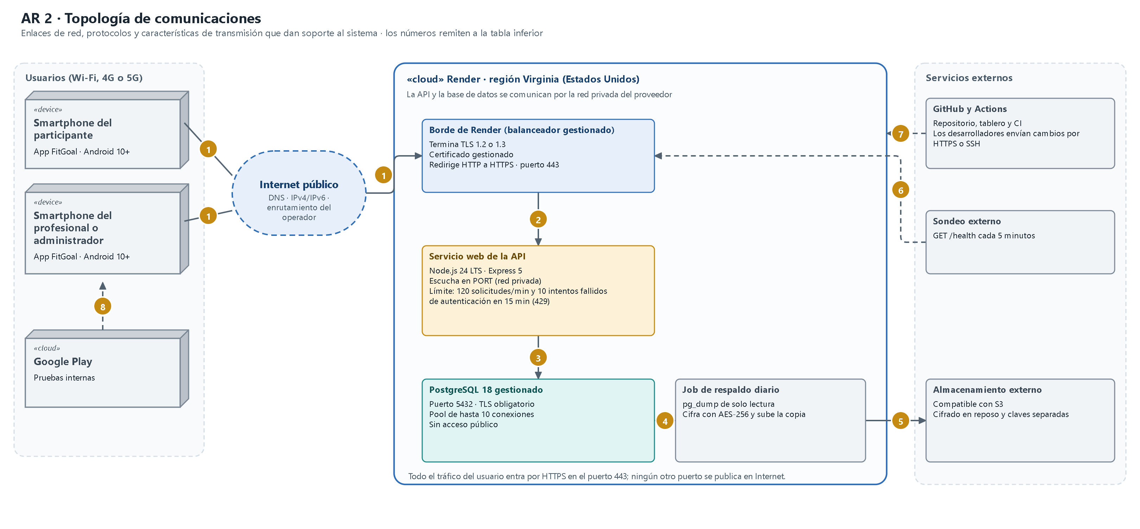
Nota. Elaboración propia. Los números remiten a la Tabla 28.
Tabla 28
Enlaces, protocolos y características de transmisión
N.º | Enlace | Protocolo y puerto | Seguridad | Características de transmisión
1 | App Android → Internet → borde de Render | HTTPS (HTTP/1.1 o HTTP/2), puerto 443 | TLS 1.2 o superior con certificado gestionado; JWT de acceso de 15 minutos | JSON UTF-8; carga menor a 100 KB; 120 solicitudes por minuto por usuario e IP; tiempo de espera del cliente de 10 s, con un reintento en consultas
2 | Borde de Render → servicio de la API | HTTP dentro de la red del proveedor, puerto PORT | El TLS termina en el borde gestionado; se solicitará al proveedor evidencia del tramo interno | Mismo formato y carga; el servicio solo se publica a través del borde
3 | API → PostgreSQL | Protocolo de PostgreSQL, puerto 5432 | TLS obligatorio; usuario con privilegios mínimos; sin acceso público | Red privada de Render; pool de hasta 10 conexiones; consultas parametrizadas; tiempo máximo de consulta de 5 s
4 | Job de respaldo → PostgreSQL | Protocolo de PostgreSQL, puerto 5432 | TLS obligatorio; usuario de solo lectura | Exportación diaria con pg_dump fuera del horario de uso; RPO de 24 h
5 | Job de respaldo → almacenamiento externo | HTTPS, puerto 443 (API compatible con S3) | Archivo cifrado con AES-256 antes de subir; claves separadas de los datos | 7 copias diarias y 4 semanales; restauración ensayada antes del piloto; RTO de 4 h
6 | Sondeo externo → borde de Render | HTTPS, puerto 443, GET /health | TLS 1.2 o superior; la ruta no expone datos personales | Cada 5 minutos; comprueba API y base de datos (SELECT 1); meta de disponibilidad ≥ 95 % en 28 días
7 | Desarrollo → GitHub → Render | HTTPS 443 o SSH 22; deploy hook por HTTPS | Autenticación individual; secretos fuera del repositorio | Análisis y pruebas en cada cambio; despliegue solo si pasan; revisión del responsable de operación
8 | Google Play → smartphone | HTTPS, puerto 443 | Firma de la aplicación y canal de Play | Distribución por prueba interna; la producción pública se difiere

Sincronización. La app consulta la API cuando se abre una pantalla o la persona refresca, sin WebSocket, SSE ni consultas periódicas. Un cambio en el catálogo se ve en la siguiente consulta. Una rutina iniciada no cambia porque es una copia: si se publica una versión nueva, la persona recibe un aviso y la ve al abrir «Mi rutina». No hay modo sin conexión: la app avisa que necesita Internet y no simula que guardó.
Límites y versiones de la API. Cada usuario y cada IP tienen un máximo de 120 solicitudes por minuto, y 10 intentos fallidos de autenticación en 15 minutos bloquean temporalmente el acceso. Ambos responden 429 con el tiempo de espera. El límite vive en la memoria de la instancia, lo que basta mientras haya una sola (Tabla 33). La mantención periódica, en cambio, ya toma un bloqueo de PostgreSQL, para que solo una instancia la ejecute. La API no usa versiones en la ruta: durante el piloto, la app y la API se publican juntas por la prueba interna de Google Play. Se propone mantener los cambios compatibles hacia atrás y, si uno no lo es, publicarlo bajo /api/v2 hasta que todos actualicen.
Listas acotadas. Las listas no se paginan porque tienen un tope: la biblioteca devuelve hasta 200 ejercicios (hoy hay 39), el historial de peso los últimos 120 registros, los avisos los últimos 100 y las listas de administración 200. Antes del lanzamiento comercial se propone paginar por cursor el historial y la auditoría.
Tabla 29
Códigos de respuesta de la API y reacción de la app
Código | Cuándo ocurre | Qué hace la app
400 | Datos inválidos o fuera de rango | Muestra el mensaje del servidor
401 | Token vencido o inválido | Renueva la sesión una vez con el refresh token; si falla, vuelve al inicio de sesión
403 | Rol sin permiso o falta de consentimiento | Muestra el motivo
404 | Recurso inexistente | Muestra el mensaje
409 | Conflicto con una regla, por ejemplo aprobar con dependencias en borrador | Muestra el motivo
413 | Solicitud mayor a 100 KB | Muestra el mensaje
429 | Límite de solicitudes o de intentos | Pide esperar unos segundos
500 | Error inesperado | Muestra un mensaje genérico, sin detalles internos; la API lo registra
503 | En /health, si la base no responde, o en alimentación si está apagada (FEATURE_DISABLED) | El sondeo lo registra; la app oculta la pestaña de alimentación
Sin respuesta | Más de 10 s o sin conexión | Avisa y ofrece reintentar, sin simular que guardó
Nota. Todos los errores devuelven un objeto con un código y un mensaje. Fuente: backend/src/app.js y mobile/lib/api/api_client.dart.
  - Diagrama de Infraestructura.
La infraestructura se organiza en tres ambientes separados. Hoy solo operan el desarrollo local y las pruebas automáticas. El piloto se habilita tras aceptar pruebas, restauración, política de datos y financiamiento.
Figura 17
Diagrama de infraestructura
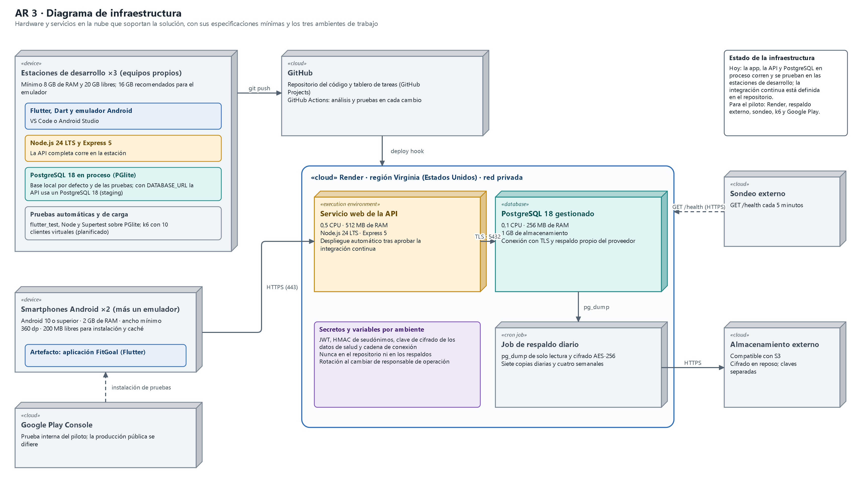
Nota. Elaboración propia. Las cifras de CPU, memoria y almacenamiento corresponden a tarifas públicas consultadas el 1 de octubre de 2026 y deben confirmarse al contratar.
Tabla 30
Ambientes de trabajo
Ambiente | Dónde corre | Datos | Secretos y accesos | Uso y condición
Desarrollo local | Estación de cada integrante: la API con PostgreSQL 18 en proceso (PGlite); la app en el navegador (Flutter web), el emulador o un teléfono | Ficticios; sin datos personales ni de salud | Credenciales propias de desarrollo; archivo .env fuera del repositorio | Construir y probar cada cambio; pruebas automáticas con PostgreSQL en proceso (PGlite)
Staging local | La misma API conectada por DATABASE_URL a un PostgreSQL 18, con las mismas migraciones y datos de prueba que el piloto | Ficticios | Servicios y credenciales separados de los de desarrollo | Aceptación de cada hito y ensayo de revisión y restauración
Piloto en Render | Servicio web de la API y PostgreSQL 18 gestionados, con respaldo cifrado externo | Reales solo si se resuelve la habilitación de datos; de lo contrario, ficticios | Base de datos y secretos independientes; acceso individual del equipo | Se habilita tras aceptar pruebas, restauración, política de datos y financiamiento

Se eligió la región de Virginia, en Estados Unidos, para la API, la base de datos y el job de respaldo. Render ofrece cinco regiones y cada una tiene su propia red privada, por lo que esos servicios deben quedar juntos, y no permite cambiar la región de un servicio ya creado (Render, s. f.-d). La Tabla 31 muestra que Virginia tiene la menor latencia desde Chile. Fráncfort no mejora la situación legal: Render es una empresa de Estados Unidos y declara que su operación principal está allí (Render, 2024). La copia externa debe quedar fuera de Virginia, para que una falla regional no afecte a ambas. La transferencia de datos se trata en la sección 5.2.
Tabla 31
Comparación de las regiones de Render
Región | Conexión desde Chile, mediana (ms) | Rango (ms) | Decisión
Virginia, Estados Unidos | 132 | 113 a 139 | Elegida: menor latencia
Ohio, Estados Unidos | 150 | 131 a 1.156 | Descartada: 18 ms más
Oregón, Estados Unidos | 184 | 173 a 193 | Descartada: 52 ms más
Fráncfort, Alemania | 224 | 211 a 233 | Descartada: 92 ms más y sin ventaja legal
Singapur | 344 | 334 a 395 | Descartada: 212 ms más
Nota. Medición propia del 6 de noviembre de 2026: 15 conexiones TCP por región desde una estación en Chile, sin contar DNS ni TLS, hacia servicios de AWS en la zona equivalente. Es una aproximación: no mide servicios de Render. El rango de Ohio incluye una conexión aislada de 1.156 ms. Datos en docs/evidencia_es2/latencia_regiones.txt.
Tabla 32
Especificación del ambiente del piloto
Elemento | Especificación | Fuente o estado
API (Render Web Service) | Una instancia de 0,5 CPU y 512 MB de RAM, con Node.js 24 | Tarifa pública; por contratar
PostgreSQL gestionado | 0,1 CPU, 256 MB de RAM y 1 GB de almacenamiento, con PostgreSQL 18 | Tarifa pública; por contratar
Conexiones a la base | Pool de hasta 10 conexiones, espera máxima de 5 s y consultas de hasta 5 s | Implementado en backend/src/db.js
Secretos | JWT, HMAC de seudónimos, clave de cifrado de los datos de salud y cadena de conexión, como variables de Render | Exigidos en config.js; valores por crear
Región | Virginia, Estados Unidos, para la API, la base y el job de respaldo | Decidido
Respaldo | pg_dump diario a las 2:00, cifrado con AES-256, con 7 copias diarias y 4 semanales fuera de Render | Planificado
Recuperación del proveedor | Los planes pagados de Postgres permiten recuperar a un punto en el tiempo de los últimos 3 días, o 7 en un espacio Pro | Render (s. f.-b)
Monitoreo | Sondeo externo a /health cada 5 minutos, métricas de Render y registro de cada solicitud con su estado y duración | Ruta y registro implementados; herramienta de sondeo por definir
Nota. Las cifras de CPU, memoria y almacenamiento corresponden a las tarifas públicas consultadas el 1 de octubre de 2026 (Render, s. f.-c).
RPO y monitoreo. El SLA-3 fija un RPO de 24 horas, que cumple el respaldo diario. La recuperación a un punto en el tiempo de Render lo mejora, pero no se cuenta hasta ensayarla. Las métricas de Render muestran CPU, memoria y solicitudes por estado; sus percentiles de latencia requieren un espacio Pro, por lo que el p95 de K6 se medirá con la prueba de carga y con la duración que la API registra en cada solicitud (Render, s. f.-f).
Plan de crecimiento. Los umbrales de la Tabla 33 son una propuesta basada en métricas, no en un número fijo de usuarios. Los usuarios activos son solo una referencia, que debe validarse con pruebas de carga en Render.
Tabla 33
Plan de crecimiento por etapas
Etapa | Usuarios activos (referencia) | Configuración | Cambio necesario | Cuándo pasar
Piloto | 10 | Una instancia de 0,5 CPU y 512 MB | Ninguno | No aplica
Lanzamiento | Hasta 100 | Una instancia más grande y una base de mayor plan | Ninguno | p95 sobre 2 s o CPU sobre 80 % durante 15 minutos
Crecimiento | 100 a 500 | Dos o más instancias tras el balanceador de Render | Llevar el límite de solicitudes a un almacén compartido, como Redis, porque hoy vive en la memoria de cada instancia. La mantención ya corre en una sola | Las mismas señales, con la instancia más grande ya en uso
Escala | Más de 500 | Escalado automático, réplica de lectura y caché del catálogo aprobado | Invalidar la caché al publicar una versión | Nueva prueba de carga e ingresos que cubran el costo
Nota. Render reparte el tráfico entre las instancias y ofrece escalado automático desde un espacio Pro (Render, s. f.-e). Las sesiones no requieren cambios: el JWT no guarda estado y los refresh tokens están en la base.
  - Diagrama de Arquitectura.
La vista integrada une las capas de software (presentación, servicios y datos) con el hardware y los servicios que las soportan, y muestra los aspectos transversales de seguridad, calidad y operación.
Tabla 34
Componentes de infraestructura TI por capa
Capa | Software | Hardware o servicio | Estado
Presentación | App Flutter para participante, profesionales y administración | Teléfono Android 10 o superior; navegador para Flutter web | Implementado en local
Servicios | API REST en Node.js 24 y Express 5, con 11 módulos de negocio | Estación de desarrollo hoy; Render Web Service de 0,5 CPU y 512 MB en el piloto | Implementado en local; despliegue planificado
Datos | PostgreSQL 18: 20 tablas, reglas y 6 disparadores | PGlite en local; PostgreSQL gestionado con 256 MB y 1 GB en el piloto | Implementado en local; despliegue planificado
Respaldo | pg_dump diario y cifrado AES-256 | Almacenamiento externo compatible con S3 | Planificado
Monitoreo | Consulta a /health, que comprueba API y base de datos | Servicio de sondeo externo | Ruta implementada; sondeo planificado
Entrega | GitHub, GitHub Actions y prueba interna en Google Play | Servicios en la nube | Repositorio en uso; CI definido en ci.yml; Play planificado

Figura 18
Arquitectura TI integral de la solución
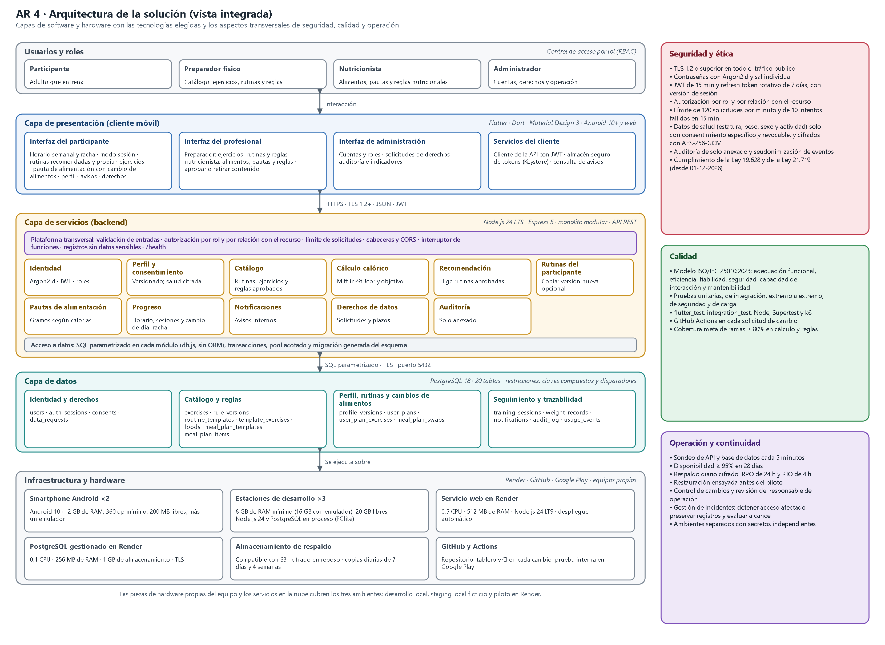
Nota. Elaboración propia. La fecha de la Ley 21.719 corresponde al texto vigente; su postergación está en trámite (sección 5.2).
Seguridad. Las contraseñas usan Argon2id con sal individual. El acceso usa JWT de 15 minutos y refresh tokens rotativos de 7 días, guardados con hash. Cada petición protegida verifica la sesión y su versión, por lo que un cambio de contraseña o de rol invalida los accesos anteriores. La API limita a 120 solicitudes por minuto por usuario e IP y a 10 intentos fallidos en 15 minutos, y cifra los datos de salud con AES-256-GCM. El tráfico exige TLS 1.2 o superior y los respaldos se cifran con AES-256 con claves separadas, condiciones que se comprobarán al desplegar.
Capacidad y escalabilidad. El piloto considera 10 participantes y hasta 10 clientes concurrentes. Si aumenta la latencia o se saturan las conexiones, primero se optimizarán consultas y se ampliará verticalmente la instancia. Para 10.000 usuarios concurrentes, como planteó la retroalimentación de ES1, se necesitaría balanceo entre varias instancias, un límite de solicitudes compartido, caché del catálogo versionado, réplicas de lectura y una nueva prueba de carga. El plan del piloto no promete esa escala.
Límites de la solución. Quedan fuera del alcance actual iOS, wearables, pagos, chat, inteligencia artificial generativa y sincronización con terceros. Tampoco hay modo sin conexión: la app avisa la falta de red y no indica que guardó algo sin confirmación del servidor. La trazabilidad completa, desde el requisito hasta la prueba, está en el Anexo 5.

- Implementación de los KPI y SLA
Un KPI mide desempeño o impacto; un SLA establece un compromiso de nivel de servicio. Se relacionan, pero no son lo mismo. Los indicadores de esta sección provienen de la Guía ABPro Unidad 1 y se ajustaron a la decisión de aprobar el catálogo una sola vez. Se agrega K10, y K5, K6 y K9 cambian de definición porque ya no existe una revisión por caso.
  - Descripción de KPI.
Los KPI miden si la solución resuelve el problema, a quién afecta y dónde. Cada ficha sigue la estructura de las directrices de ES2: métrica, valor actual, meta, plazo y mecanismo de medición. La línea base operativa es cero, porque no hay participantes ni mediciones de uso. Con una muestra de 10 personas, los resultados describen solo a esa cohorte y no demuestran efectos en salud.
Tabla 35
Relación entre el problema y los KPI
Dónde ocurre | A quién afecta | Proceso que cambia | KPI
Inicio del plan | Persona que parte por su cuenta | P1 · Registro y recomendación | K1, K6
Continuidad semanal | Participante | P3 · Seguimiento | K2, K3, K4
Respaldo del contenido | Participante y profesionales | P5 · Gobierno del catálogo | K5, K9
Operación del servicio | Participante y equipo | Todos | K7
Datos personales | Titular de los datos | P4 · Derechos | K10
Validación del negocio | Fundadores | Decisión de continuar | K8, F1 a F4

Tabla 36
Fichas SMART de los KPI
Criterio | Detalle
K1 · Registro sin ayuda
S · Específico | Que los participantes del piloto completen registro y perfil en la app Android sin ayuda del equipo.
M · Medible | Fórmula: personas que terminan sin ayuda en menos de 5 minutos / personas evaluadas. Valor actual: sin medición. Meta: ≥ 8 de 10.
A · Alcanzable | La app pide el perfil de forma guiada justo después de crear la cuenta, y el flujo está probado con 90 pruebas de interfaz. El tiempo se mide con eventos seudonimizados, desde que se abre el registro hasta que se guarda el primer perfil.
R · Relevante | Es la primera experiencia: si falla, la persona no llega a su rutina. Afecta la conversión, una de las variables que definen el VAN.
T · Temporal | Se evalúa al cierre del piloto, el 13-12-2026.
Fuente y responsable | GET /api/admin/kpis y observación de la tarea. Responsable: Vicente Egaña.
Redacción SMART | Lograr que al menos 8 de 10 participantes, desde una línea base sin medición, completen registro y perfil sin ayuda en menos de 5 minutos, al 13-12-2026, medido con eventos de uso y observación.
K2 · Retención en la semana 4
S · Específico | Que los inscritos sigan usando FitGoal en su cuarta semana, consultando su plan o registrando una sesión.
M · Medible | Fórmula: inscritos con actividad en la semana 4 / inscritos iniciales. El denominador no cambia aunque haya abandonos; quien retira su consentimiento sale de la cohorte y se informa aparte. Valor actual: sin medición. Meta: ≥ 8 de 10.
A · Alcanzable | Es exigente: la mediana de renovación mensual en la categoría es 57 % (RevenueCat, 2026). Se apoya en horario, racha y recordatorios. Si no se alcanza, se informa con sus causas.
R · Relevante | La retención es la variable que más pesa en el valor de un suscriptor. Hoy el LTV/CAC del modelo es 0,55x.
T · Temporal | Revisión semanal y resultado en la semana 4 del piloto.
Fuente y responsable | GET /api/admin/kpis. Responsable: Vicente Egaña.
Redacción SMART | Mantener activos en la semana 4 al menos a 8 de los 10 inscritos, desde una línea base sin medición, al 13-12-2026, medido con eventos seudonimizados y conservando el denominador inicial.
K3 · Adherencia declarada
S · Específico | Que la cohorte cumpla las sesiones programadas de su rutina.
M · Medible | Fórmula: sesiones registradas como realizadas / sesiones programadas vencidas. Una sesión sin registro cuenta como no realizada y una sesión movida cuenta en su nueva fecha. Valor actual: sin medición. Meta: ≥ 75 %.
A · Alcanzable | La retroalimentación de ES1 sugirió esta meta. El cambio de día evita que un imprevisto se convierta en una sesión perdida.
R · Relevante | Mide directamente el problema: pasar de la intención a un plan sostenido. La racha motiva, pero no reemplaza a K3.
T · Temporal | Medición semanal, acumulada durante 4 semanas.
Fuente y responsable | GET /api/admin/kpis. Es un autoinforme, no una medición clínica. Responsable: Jonatan Fernandez.
Redacción SMART | Alcanzar al menos 75 % de sesiones realizadas sobre programadas vencidas en la cohorte, desde una línea base sin medición, en las 4 semanas del piloto, medido semanalmente con los registros de sesiones.
K4 · Utilidad percibida
S · Específico | Que los participantes consideren útil su plan al terminar el piloto.
M · Medible | Fórmula: personas que califican con 4 o 5 sobre 5 / inscritos. No responder no cuenta como positivo. Valor actual: sin medición. Meta: ≥ 8 de 10.
A · Alcanzable | Es una encuesta breve que no exige desarrollo adicional.
R · Relevante | Anticipa la disposición a pagar, que hoy es solo una hipótesis.
T · Temporal | Encuesta final en la semana 4.
Fuente y responsable | Encuesta de salida. Responsable: Vicente Egaña.
Redacción SMART | Lograr que al menos 8 de 10 inscritos califiquen la utilidad con 4 o 5 sobre 5, desde una línea base sin medición, al 13-12-2026, medido con la encuesta de salida y contando las no respuestas.
K5 · Contenido aprobado
S · Específico | Que las personas solo reciban rutinas y pautas compuestas por contenido aprobado por el rol competente.
M · Medible | Fórmula: rutinas vigentes con plantilla y ejercicios aprobados / rutinas vigentes; igual para las pautas. Valor actual: 100 % en pruebas, con contenido de demostración. Meta: 100 % con contenido real.
A · Alcanzable | La base de datos lo exige con disparadores y claves compuestas (81 comprobaciones aprobadas).
R · Relevante | Sostiene la credibilidad del servicio y reemplaza a la revisión caso a caso.
T · Temporal | Control continuo, con corte al cierre de cada sprint.
Fuente y responsable | GET /api/admin/kpis y auditoría. Responsables: preparador físico y nutricionista.
Redacción SMART | Mantener en 100 % las rutinas vigentes y pautas mostradas con contenido aprobado, desde el 100 % obtenido en pruebas, durante todo el piloto, medido por la API y la auditoría al cierre de cada sprint.
K6 · Rendimiento de la recomendación
S · Específico | Reducir la espera para recomendar e iniciar una rutina (GET /api/routines y POST /api/plans/start).
M · Medible | Fórmula: percentil 95 del flujo completo, con 100 flujos y 10 clientes virtuales. Valor actual en local: mediana de 479,6 ms, entre 355,9 y 526,2 ms en 5 corridas. Sin medición en Render. Meta: < 5 s en el ambiente del piloto.
A · Alcanzable | En local, incluso la peor de 10 corridas (952,7 ms) queda más de 5 veces bajo la meta. Render tendrá menos CPU y latencia de red, por lo que se debe medir allí.
R · Relevante | «Al instante» es la promesa del servicio y lo que diferencia al catálogo aprobado de la revisión por caso.
T · Temporal | Antes de H3 (15-11-2026) y en cada versión.
Fuente y responsable | Script de carga o k6. Responsable: Jonatan Fernandez.
Redacción SMART | Mantener el p95 de recomendar e iniciar una rutina bajo 5 s, desde una mediana de 479,6 ms en local, con 10 clientes virtuales, en el ambiente del piloto antes del 15-11-2026, medido con una prueba de carga en cada versión.
K7 · Disponibilidad del servicio
S · Específico | Que la API y la base de datos respondan durante el piloto.
M · Medible | Fórmula: sondeos correctos / sondeos programados, cada 5 minutos: 8.064 en 28 días. Incluye el mantenimiento. Valor actual: sin despliegue. Meta: ≥ 95 %, es decir, un máximo de 403 sondeos fallidos.
A · Alcanzable | Es acorde a una sola instancia y a un equipo sin turnos. Permite hasta 33,6 horas de caída en 28 días.
R · Relevante | Si el servicio no responde, la persona no ve su sesión y se rompe el hábito.
T · Temporal | Revisión diaria y resultado a los 28 días del piloto.
Fuente y responsable | Sondeo externo a /health. Responsable: Jonatan Fernandez.
Redacción SMART | Mantener al menos 95 % de sondeos correctos, sin línea base por no existir despliegue, durante los 28 días del piloto, medido con un sondeo externo cada 5 minutos y revisado a diario.
K8 · Validación de mercado
S · Específico | Entrevistar a adultos que intentaron empezar por su cuenta, para conocer dificultades, duración de sus intentos e intención de pago.
M · Medible | Fórmula: entrevistas completas y codificadas. Valor actual: 0. Meta: entre 5 y 10. La intención de pago no se contará como ingreso.
A · Alcanzable | La pauta existe y no requiere el piloto ni datos de salud.
R · Relevante | Responde la observación de ES1 sobre evidencia primaria y alimenta el VAN con datos reales.
T · Temporal | Avance por sprint y cierre al 27-12-2026.
Fuente y responsable | Actas seudonimizadas. Responsable: Vicente Egaña.
Redacción SMART | Completar entre 5 y 10 entrevistas, desde 0, al 27-12-2026, medido con actas codificadas revisadas en cada sprint.
K9 · Tiempo profesional por persona
S · Específico | Medir cuánto trabajo profesional exige atender a cada persona después de aprobar el catálogo inicial.
M · Medible | Fórmula: minutos de intervención profesional del período / personas atendidas. Valor actual: sin medición. Meta propuesta: < 30 minutos por persona al cierre del piloto, y decreciente al aumentar las personas.
A · Alcanzable | El catálogo se aprueba una vez. Los 30 minutos corresponden al supuesto de una revisión por caso.
R · Relevante | Demuestra la escalabilidad: a $18.000 la hora, una revisión de 30 minutos costaría $9.000 por persona.
T · Temporal | Medición mensual y cierre del piloto.
Fuente y responsable | Registro de horas de los profesionales y auditoría. Responsable: preparador físico.
Redacción SMART | Mantener bajo 30 minutos el tiempo profesional por persona atendida, sin línea base, al 13-12-2026, medido mensualmente con el registro de horas y excluyendo la aprobación inicial del catálogo.
K10 · Derechos en plazo (nuevo)
S · Específico | Responder dentro del plazo las solicitudes de los titulares sobre sus datos.
M · Medible | Fórmula: solicitudes resueltas en plazo / solicitudes vencidas. Valor actual: sin solicitudes. Meta: 100 %, con 30 días corridos o 2 días hábiles para el bloqueo.
A · Alcanzable | El sistema calcula plazos, emite comprobante y alerta antes del vencimiento.
R · Relevante | Es una obligación legal con datos de salud. Se formaliza aquí porque la Unidad 1 no lo definía.
T · Temporal | Medición mensual durante el piloto.
Fuente y responsable | Tabla data_requests. Responsable: Jonatan Fernandez.
Redacción SMART | Resolver en plazo el 100 % de las solicitudes de derechos, sin línea base, durante el piloto, medido mensualmente con el registro de solicitudes.
Nota. K1, K2, K3 y K5 se calculan en la API. El resto se mide fuera de ella. Valores actuales al 5 de noviembre de 2026.
Como FitGoal es un emprendimiento, también se definen indicadores de negocio y de calidad técnica. Los primeros se miden después del lanzamiento comercial, que el modelo económico supone para julio de 2027.
Tabla 37
Indicadores de negocio y de calidad en formato SMART
Indicador | Valor actual | Meta | Plazo | Por qué importa | Mecanismo y responsable
F1 Suscriptores de pago | 0 | 477 (Base); 1.918 para cubrir costos fijos | Cierre del Año 1 | Sin ellos no hay ingresos | Tiendas de aplicaciones, mensual. Vicente Egaña
F2 LTV/CAC | 0,55x (modelo) | ≥ 1,0x | Antes de aumentar la pauta | Sobre 1,0x, captar un cliente deja de destruir valor | Excel actualizado, mensual. Vicente Egaña
F3 Churn mensual | 8,57 % (modelo) | ≤ 5,5 % | Cierre del Año 2 | Define el valor de vida del suscriptor | Datos de suscripción, mensual. Vicente Egaña
F4 VAN actualizado | −$121,2 M | ≥ 0 | Antes de pagar sueldos fijos | Indica si el proyecto crea valor | Excel con datos reales, semestral. Equipo
A1 Pruebas aprobadas | 338 de 338 | 100 % | Cada cambio | Evita liberar defectos conocidos | Integración continua. Jorge Farias
A2 Cobertura de ramas | 91,09 % | ≥ 80 % en cálculo y reglas | Cada sprint | Mide cuánta lógica se comprueba | Reporte de node --test. Jorge Farias
A3 Profesionales habilitados | 0 de 2 | 2 de 2 | Antes del piloto | Sin ellos no hay contenido real | Acta de capacitación. Vicente Egaña
Nota. 338 = 167 pruebas de backend + 90 de Flutter + 81 comprobaciones del modelo. Valores del modelo: escenario Base de la evaluación económica.
  - Descripción de SLA.
Los SLA formalizan lo que el cliente puede esperar del servicio una vez implementado. La Unidad 1 declaró disponibilidad, rendimiento, respaldo y recuperación. Aquí se detallan con los campos que exige la guía y se agregan los compromisos de derechos, soporte y catálogo. Son compromisos propuestos para el piloto y aún no hay mediciones en un ambiente desplegado.
Tabla 38
Resumen de los niveles de servicio
SLA | Meta principal | KPI relacionado | Estado al 06-11-2026
SLA-1 Acceso | ≥ 95 % en 28 días | K7 | Sin despliegue
SLA-2 Recomendación | p95 < 5 s | K6 | Medido en local: mediana de 479,6 ms
SLA-3 Respaldo | RPO 24 h y RTO 4 h | Sin KPI propio | Sin ensayar
SLA-4 Derechos | 30 días; 2 días hábiles en bloqueo | K10 | Implementado y probado
SLA-5 Soporte | P1 ≤ 60 minutos | Sin KPI propio | Canal por crear
SLA-6 Catálogo | 100 % aprobado; retiro en 1 día hábil | K5 | Controles implementados; contenido de demostración

Tabla 39
Fichas de los niveles de servicio
Campo | Compromiso
SLA-1 · Acceso a la app y a la API
Autorización | Gestor: Jonatan Fernandez, responsable de operación (suplente: Jorge Farias). Cliente: Participantes del piloto, representados por Vicente Egaña, Product Owner. Propuesto en Valparaíso el 6 de noviembre de 2026. Se ratifica en la revisión del Sprint 3 (15-11-2026).
Resultado deseado | Abrir la app en cualquier momento y ver la sesión del día o el descanso. Apoya a P1, P2 y P3.
Criticidad y activos | Alta. Activos esenciales: servicio web de la API, PostgreSQL, certificado TLS y secretos de JWT y seudónimos.
Tiempo del servicio | Servicio 24 horas, los 7 días. Soporte de lunes a viernes, de 9:00 a 21:00 (hora de Chile). Mantenimiento: domingos de 3:00 a 5:00, con aviso en la app 48 horas antes.
Meta de disponibilidad | ≥ 95 % de sondeos correctos en 28 días (K7). El servicio se considera no disponible si /health responde distinto de 200, tarda más de 10 s o informa la base caída. Se ofrece en una sola región, por lo que no hay disponibilidad parcial por sitio.
Meta de desempeño | El cliente espera hasta 10 s por respuesta, con un reintento en consultas.
Continuidad | Restablecer en un máximo de 4 horas (RTO).
Verificación y escalamiento | Sondeo externo cada 5 minutos. Dos fallas seguidas alertan al gestor; sin respuesta en 60 minutos pasa al suplente. Sobre 4 horas, el Product Owner decide el aviso a los participantes.
Exclusiones | Fallas de la red del usuario y de Google Play.
SLA-2 · Recomendación e inicio de rutina
Autorización | Gestor: Jonatan Fernandez, responsable de operación (suplente: Jorge Farias). Cliente: Participantes del piloto, representados por Vicente Egaña, Product Owner. Propuesto en Valparaíso el 6 de noviembre de 2026. Se ratifica en la revisión del Sprint 3 (15-11-2026).
Resultado deseado | Recibir una rutina aprobada y empezarla sin esperar a un profesional. Apoya a P1 y P2.
Criticidad y activos | Alta. Activos esenciales: módulos de recomendación y rutinas, catálogo y reglas aprobadas.
Tiempo del servicio | Igual a SLA-1.
Meta de disponibilidad | Hereda SLA-1. Si no hay reglas aprobadas vigentes, el catálogo sigue disponible, pero sin recomendación: se registra como degradación.
Meta de desempeño | p95 menor a 5 s en 100 flujos con 10 clientes virtuales, sin errores 5xx (K6). Capacidad: 10 participantes y hasta 10 clientes concurrentes.
Continuidad | Igual a SLA-1. Si se incumple el p95, la versión no se libera.
Verificación y escalamiento | Prueba de carga antes de H3 y en cada versión. Un incumplimiento se registra como incidente P2.
Exclusiones | El tiempo no incluye la decisión de la persona ni la aprobación del catálogo, que ocurre antes.
SLA-3 · Respaldo y recuperación de datos
Autorización | Gestor: Jonatan Fernandez, responsable de operación (suplente: Jorge Farias). Cliente: Participantes del piloto, representados por Vicente Egaña, Product Owner. Propuesto en Valparaíso el 6 de noviembre de 2026. Se ratifica en la revisión del Sprint 3 (15-11-2026).
Resultado deseado | No perder rutinas, sesiones ni consentimientos ante una falla. Apoya a todos los procesos.
Criticidad y activos | Alta. Activos esenciales: PostgreSQL, job de respaldo, almacenamiento externo y claves de cifrado.
Tiempo del servicio | Respaldo diario a las 2:00 (hora de Chile), fuera del horario de uso. Restauración en horario de soporte, salvo incidente P1.
Meta de disponibilidad | 100 % de los respaldos diarios ejecutados y verificados, con 7 copias diarias y 4 semanales.
Meta de desempeño | Copia cifrada con AES-256 antes de salir de Render.
Continuidad | RPO de 24 horas y RTO de 4 horas. Tras restaurar se reaplican las eliminaciones pendientes.
Verificación y escalamiento | Restauración ensayada antes del piloto, comparando conteos de perfiles, rutinas y consentimientos. Un respaldo fallido se reintenta el mismo día y escala como incidente P2.
Exclusiones | Existir una copia no demuestra recuperabilidad: el SLA solo se da por cumplido con el ensayo.
SLA-4 · Atención de derechos sobre datos personales
Autorización | Gestor: Jonatan Fernandez, responsable de operación (suplente: Jorge Farias). Cliente: titulares de los datos, representados por Vicente Egaña. Propuesto en Valparaíso el 6 de noviembre de 2026. Se ratifica en la revisión del Sprint 3 (15-11-2026).
Resultado deseado | Ejercer acceso, rectificación, oposición, bloqueo, exportación o eliminación con comprobante y plazo. Apoya a P4.
Criticidad y activos | Alta por obligación legal. Activos esenciales: módulo de derechos, data_requests y audit_log.
Tiempo del servicio | Recepción 24 horas en la app. Gestión en horario de soporte.
Meta de disponibilidad | Igual a SLA-1.
Meta de desempeño | Comprobante inmediato. Respuesta en 30 días corridos, con prórroga única de hasta 30. Bloqueo en 2 días hábiles (K10).
Continuidad | Las solicitudes abiertas se conservan en la base y entran al respaldo.
Verificación y escalamiento | Alerta cuando quedan 5 días. Solicitud vencida: incidente P1 y revisión del Product Owner.
Exclusiones | El cálculo de días hábiles aún no considera feriados (brecha D-02).
SLA-5 · Soporte e incidentes
Autorización | Gestor: Jonatan Fernandez, responsable de operación (suplente: Jorge Farias). Cliente: Participantes del piloto, representados por Vicente Egaña, Product Owner. Propuesto en Valparaíso el 6 de noviembre de 2026. Se ratifica en la revisión del Sprint 3 (15-11-2026).
Resultado deseado | Recibir ayuda y saber qué ocurre cuando algo falla. Apoya a todos los procesos.
Criticidad y activos | Media. Activos esenciales: correo de soporte (por crear) y registro de incidentes en GitHub.
Tiempo del servicio | Lunes a viernes, de 9:00 a 21:00 (hora de Chile). Los incidentes P1 se atienden también fuera de ese horario, sin compromiso de tiempo.
Meta de disponibilidad | Canal de soporte operativo durante todo el piloto.
Meta de desempeño | Primera respuesta: P1 ≤ 60 minutos, P2 ≤ 4 horas, P3 ≤ 1 día hábil y P4 ≤ 3 días hábiles, en horario de soporte.
Continuidad | Solución: P1 ≤ 4 horas, P2 ≤ 2 días hábiles, P3 ≤ 5 días hábiles y P4 en un sprint posterior.
Verificación y escalamiento | Fecha y hora en cada incidente, con revisión semanal. Definición de prioridades en la Tabla 58.
Exclusiones | No incluye asesoría de salud ni consultas individuales de entrenamiento o nutrición.
SLA-6 · Gobierno del catálogo
Autorización | Gestores: preparador físico en entrenamiento y nutricionista en alimentación. Cliente: Participantes del piloto, representados por Vicente Egaña, Product Owner. Propuesto en Valparaíso el 6 de noviembre de 2026. Se ratifica en la revisión del Sprint 3 (15-11-2026).
Resultado deseado | Que todo lo que se muestra esté aprobado por un profesional competente y que lo riesgoso se retire pronto. Apoya a P5.
Criticidad y activos | Alta. Activos esenciales: catálogo, reglas, cuentas profesionales y auditoría.
Tiempo del servicio | Revisión de reportes en días hábiles.
Meta de disponibilidad | 100 % de las rutinas vigentes y pautas mostradas con contenido aprobado (K5).
Meta de desempeño | Retiro de contenido riesgoso en un máximo de 1 día hábil desde el reporte. El retiro tiene efecto inmediato para nuevas elecciones.
Continuidad | Una rutina iniciada conserva su versión. Si un contenido implica riesgo, el equipo avisa a quienes lo usan.
Verificación y escalamiento | Auditoría al cierre de cada sprint. Si falta el profesional, no se publica contenido nuevo.
Exclusiones | El catálogo actual es de demostración: este SLA rige desde la aprobación real.
Nota. Horario de soporte y tiempos de respuesta definidos para un equipo de tres estudiantes. Si un SLA se incumple, se registra como incidente y se revisa en la retrospectiva.
Por qué 95 % y no más. El piloto corre en una sola instancia y el equipo no tiene turnos de guardia. Prometer 99,9 % sería poco creíble y exigiría costos que el piloto no justifica. Para el lanzamiento comercial se propone revisar la meta, con redundancia y una rotación de guardia definida.
- Plan de Pruebas y Aseguramiento de Calidad.
  - Plan de Pruebas.
El plan define qué se prueba, cuándo, con qué y qué condición permite pasar a la etapa siguiente. Sigue la estructura de ISO/IEC/IEEE 29119 y se aplica desde el Sprint 1, no al final. Toda prueba registra resultado esperado, resultado obtenido, fecha, responsable, defectos y evidencia.
Tabla 40
Alcance y organización de las pruebas
Objetivo | Demostrar con evidencia que la solución cumple RF001 a RF010 y RNF001 a RNF004, y que los datos y el contenido están protegidos.
Dentro del alcance | App Flutter, API, modelo de datos, consentimientos, respaldo y restauración, despliegue y uso por personas.
Fuera del alcance | Eficacia clínica, cambios de peso o de salud, iOS y pagos.
Ambientes | Desarrollo local (PGlite), staging local con PostgreSQL 18 y piloto en Render. Datos ficticios en los dos primeros.
Roles | Jorge Farias lidera las pruebas automáticas. Jonatan Fernandez ejecuta carga, despliegue y restauración. Vicente Egaña acepta las funciones. El preparador y la nutricionista aceptan el contenido.
Criterio de suspensión | Un defecto crítico abierto detiene la promoción al ambiente siguiente.

Tabla 41
Tipos de prueba, oportunidad y resultado
Tipo | Qué valida y con qué | Cuándo | Criterio de aprobación | Resultado al 12-11-2026
Unitarias | Cálculo de IMC y calorías, racha, reglas y plazos. node --test | Cada cambio | 100 % aprobadas; ≥ 80 % de ramas en cálculo y reglas | Aprobadas. Ramas del backend: 90,86 %
Integración | API con base de datos: roles, consentimientos y aprobación. Supertest y PGlite | Cada cambio | Acceso ajeno rechazado; 100 % aprobadas | 167 de 167, con las unitarias, en 56 s
Modelo de datos | Reglas que se cumplen aunque se omita la API. validate.mjs | Cada cambio del esquema | 100 % aprobadas | 81 de 81
Funcionales | Pantallas por rol y ancho de 360 px. flutter test | Cada cambio | 100 % aprobadas | 90 de 90, en 28 s
Humo | La versión arranca, /health responde y una ruta protegida exige sesión | Cada versión y despliegue | Base disponible; 401 sin token | Aprobada en local: arranque cercano a 5 s
Regresión | Suite completa | Antes de cada hito | Sin defectos nuevos | Aprobada en local
Integrales | Registro, rutina, sesión y aviso de punta a punta. integration_test | S4 | Flujos completos en 2 dispositivos | Pendiente. Hay un flujo completo por API
Seguridad | Accesos cruzados, expiración, límites y OWASP | S3 y S5 | Sin fallas de autorización; 429 controlado | Controles de API aprobados. Sin revisión externa
Carga | 100 flujos con 10 clientes virtuales | Antes de H3 y cada versión | p95 < 5 s, sin errores | Aprobada en local: mediana de 479,6 ms. Pendiente en Render
Estrés | Aumentar hasta 100 clientes y hallar el límite | Antes de H3 | Degrada sin perder datos | Local: 0 errores con 100 clientes; 1 de 10 corridas superó 5 s. Pendiente en Render
Recuperación | Restaurar una copia en un ambiente aislado | Antes de H3 | RPO ≤ 24 h y RTO ≤ 4 h medidos | Pendiente: no hay respaldo
Alfa | Equipo y preparador usan el sistema con datos ficticios | S3 | Tareas completas; sin defectos críticos | Planificada
Beta | Piloto con 10 adultos durante 4 semanas | S4 y S5 | K1 a K4 informados con su denominador | Planificada, con condiciones
Dominio | Revisión del catálogo por profesionales reales | Antes de H3 | Aprobado por el rol competente | Pendiente. Contenido de demostración

Pirámide de pruebas. La base son las 167 pruebas de backend: unitarias del cálculo y de las reglas, y de integración de la API con la base. Las 81 comprobaciones del modelo protegen las reglas aunque se omita la API. Encima están las 90 pruebas de pantallas de Flutter. En la punta hay una prueba de punta a punta por la API (smoke.test.js), y faltan las pruebas integrales en dispositivos con integration_test, planificadas para S4 (brecha D-09).
Matriz de casos de prueba
Tabla 42
Casos de prueba, evidencia y estado
Caso | Prueba y tipo | Resultado esperado | Momento | Evidencia | Estado
P01 RF001 | Registro válido e inválido. Funcional | Rechaza menores, duplicados y valores inválidos | S2 | identity.test.js, app_test.dart | Aprobada
P02 RF002 | Perfil y cambios. Integración | Un cambio crea versión nueva y no altera la rutina vigente | S2 | profile.test.js | Aprobada
P03 RF003 | Calorías. Unitaria | Mifflin-St Jeor con tolerancia de 1 kcal; sin consentimiento se rechaza | S2 | nutrition.test.js | Aprobada
P04 RF004 | Recomendación e inicio. Integración | Solo rutinas aprobadas; reglas de seguridad por IMC | S3 | recommend.test.js, plans.test.js | Aprobada
P05 RF005 | Pauta y cambio de alimento. Integración | Solo alimentos aprobados del mismo grupo y energía equivalente | S4 | nutrition.test.js, validate.mjs | Aprobada, con contenido de demostración
P06 RF006 | Aprobación del catálogo. Integración | Solo el rol competente aprueba; lo aprobado no cambia | S3 | catalog.test.js, validate.mjs | Aprobada
P07 RF007 | Sesiones, K3 y racha. Integración | Sin registro cuenta como no realizada; una sesión movida no corta la racha | S3 | progress.test.js, schedule.test.js | Aprobada
P08 RF008 | Avisos internos. Integración | Sin datos de salud; recordatorio solo con consentimiento | S3 | admin.test.js, datarights.test.js | Aprobada
P09 RF009 | Derechos sobre datos. Integración | Comprobante, plazos, prórroga, exportación y eliminación | S3 | datarights.test.js | Aprobada
P10 RF010 | Roles y auditoría. Seguridad | Acceso ajeno rechazado; bitácora inmodificable | S2 | identity.test.js, validate.mjs | Aprobada
P11 RNF001 | Usabilidad. Beta | ≥ 8 de 10 sin ayuda en menos de 5 minutos | Piloto | Observación y eventos | Pendiente
P12 RNF002 | Seguridad de datos. Seguridad | Argon2id, expiración, límites y TLS | S3 | identity.test.js; TLS al desplegar | Parcial
P13 RNF003 | Disponibilidad y restauración. Recuperación | ≥ 95 % de sondeos; RPO y RTO medidos | S3 y piloto | Sondeos y acta de restauración | Pendiente
P14 RNF004 | Rendimiento. Carga | p95 < 5 s con 10 clientes virtuales | S3 | Reporte de carga | Local aprobada; Render pendiente
P15 | Arranque de cada versión. Humo | /health correcto y 401 sin token | Cada versión | Reporte de humo | Local aprobada
P16 | Límite de capacidad. Estrés | Sin pérdida de datos al saturar | S3 | Reporte de carga | Local aprobada; Render pendiente
P17 | Flujo completo en dispositivo. Integral | Registro, rutina, sesión y progreso sin errores | S4 | Video y reporte | Pendiente
P18 | Uso interno con datos ficticios. Alfa | Tareas completas sin defectos críticos | S3 | Lista de tareas y defectos | Planificada
P19 | Piloto con personas. Beta | K1 a K4 con numerador y denominador | S4 y S5 | Eventos, encuesta y abandonos | Planificada
P20 | Revocación y oposición. Seguridad | Se borran estatura, peso e historial de peso, solo de esa persona | S3 | retention.test.js | Aprobada
P21 | Plazos de conservación. Integración | Solo se elimina la cuenta real inactiva; la activa, la ficticia y la con solicitud abierta se conservan | S3 | retention.test.js | Aprobada
P22 | Evaluación del piloto. Integración | Sin consentimiento no hay inscripción ni eventos; al revocarlo se borran | S3 | retention.test.js | Aprobada
P23 | Versión nueva o retiro de una rutina. Integración y funcional | La rutina iniciada no cambia; se avisa solo a quien la sigue y puede actualizarla con sus días | S3 | updates.test.js, app_test.dart | Aprobada
P24 | Datos de salud cifrados. Seguridad | La base guarda texto cifrado, rechaza texto plano y el valor no sirve en otra cuenta | S3 | profile.test.js, validate.mjs | Aprobada
P25 | Interruptor de alimentación. Integración y funcional | Apagada, la API responde 503 y la app oculta la pestaña; el catálogo se conserva | S3 | updates.test.js, app_test.dart | Aprobada
P26 | Perfil guiado al crear la cuenta. Funcional e integración | Pide objetivo, experiencia, días y edad; estatura y peso son opcionales y con su consentimiento; el primer perfil cierra K1 | S3 | app_test.dart, admin.test.js | Aprobada

Resultados obtenidos
Las pruebas automáticas se ejecutaron el 12 de noviembre de 2026, tras implementar las mejoras de la evaluación F2 y el perfil guiado. El backend obtuvo 167 pruebas aprobadas y ninguna fallida. Su cobertura es de 97,95 % de líneas, 90,86 % de ramas y 97,64 % de funciones, por lo que se cumple la meta de 80 % de ramas en cálculo y reglas. La cobertura de Flutter no se midió.
Tabla 43
Pruebas de backend por archivo
Archivo | Pruebas | Alcance
identity.test.js | 21 | Registro, sesiones, tokens y límites
plans.test.js | 18 | Inicio de rutinas y rutina propia
recommend.test.js | 17 | Recomendación, IMC, divisiones y seguridad
profile.test.js | 17 | Perfil, consentimientos, revocación y cifrado de los datos de salud
schedule.test.js | 15 | Horario, racha y cambio de día
retention.test.js | 13 | Revocación, evaluación del piloto y plazos de conservación
nutrition.test.js | 14 | Calorías, pautas y cambios de alimento
catalog.test.js | 12 | Aprobación y retiro de contenido
progress.test.js | 11 | Sesiones y peso
datarights.test.js | 10 | Derechos del titular
admin.test.js | 9 | Cuentas, auditoría y KPI
body.test.js | 4 | IMC y categorías
updates.test.js | 5 | Versiones nuevas de rutinas y pautas, interruptor de alimentación y bitácora del perfil
smoke.test.js | 1 | Flujo completo de API
Total | 167 | 167 aprobadas, 0 fallidas

La prueba de carga midió el flujo de K6: recomendar (GET /api/routines) e iniciar una rutina (POST /api/plans/start), con participantes ficticios y el catálogo de demostración. El script y sus resultados están en docs/evidencia_es2.
Tabla 44
Resultados de carga y estrés en ambiente local (5 corridas sobre el código actual)
Clientes virtuales | Flujos por corrida | Errores en total | p50, mediana (ms) | p95, mediana (ms) | p95 mínimo (ms) | p95 máximo (ms) | Flujos por segundo, mediana
10 (escenario K6) | 100 | 0 | 399,7 | 479,6 | 355,9 | 526,2 | 24,3
25 | 200 | 0 | 968,1 | 1.080,6 | 883,4 | 1.296,5 | 25,7
50 | 300 | 0 | 2.017,0 | 2.609,1 | 1.723,3 | 3.799,5 | 23,2
100 | 500 | 0 | 3.755,6 | 4.271,5 | 3.197,6 | 4.748,9 | 26,2
Nota. Ejecutado el 6 de noviembre de 2026 en una estación Intel Core i5-4690 de 4 núcleos, con 11,9 GB de RAM, Node.js 24.19.0 y PGlite en memoria. La API, la base y el generador de carga compartieron el proceso, la estación no estaba aislada de otros programas y el límite de solicitudes se relajó para medir.
Se hicieron diez corridas, porque una sola medición no era confiable. Las cinco primeras, anteriores a las correcciones de datos, variaron mucho: con 10 clientes el p95 fue de 386,5 a 952,7 ms, y una corrida con 100 clientes superó los 5 s (5.785,6 ms). La tabla muestra las cinco últimas, sobre el código actual. Como la estación no estaba aislada, la diferencia entre ambos grupos no debe leerse como una mejora del código.
Con 10 clientes, incluso la peor de las diez corridas queda más de 5 veces bajo la meta de 5 s. La capacidad se estabiliza entre 15 y 32 flujos por segundo: desde ese punto, más clientes solo aumentan la espera en cola. Con 100 clientes no hubo errores, y el p95 quedó cerca de la meta, lo que marca el límite aproximado en esta estación.
Estos valores no prueban el cumplimiento de K6, porque el ambiente del piloto tendrá menos CPU, latencia de red y una base separada. En la prueba de humo, el servidor arrancó en cerca de 5 s con datos de demostración, con un máximo de 10,3 s, /health informó la base disponible y una ruta protegida respondió 401 sin token.
Defectos y brechas conocidas
El plan incluye lo que se sabe que falta. Declararlo es parte de la credibilidad del informe, y ninguna brecha de severidad alta puede llegar abierta al piloto con datos reales. El 6 de noviembre de 2026 se corrigieron en el código las que bloqueaban el piloto. Lo que sigue abierto en ellas depende de decisiones del equipo o de terceros.
Tabla 45
Brechas detectadas y estado de su corrección
ID | Brecha | Severidad | Corrección o acción | Estado
D-01 | Los registros de weight_records no se borraban al revocar el consentimiento ni con la oposición | Alta | Se borran al revocar seguimiento_progreso o datos_corporales y con la oposición. La app pide confirmar | Corregida
D-02 | El cálculo de días hábiles no considera feriados | Media | Agregar calendario de feriados | Abierta (S4)
D-03 | El bloqueo suspende la cuenta completa, y la ley lo vincula a los datos afectados | Media | Revisar el alcance con el docente | Abierta (S4)
D-04 | El rechazo de una solicitud no incluye el aviso del plazo para reclamar ante la Agencia | Media | Agregar el texto | Abierta (S4)
D-05 | La exportación no incluye eventos seudonimizados, solicitudes ni auditoría | Media | Definir el alcance e incorporarlos | Abierta (S4)
D-06 | No existía el texto de la política, un responsable identificado ni un canal de contacto | Alta | Texto en la app y en docs/politica_de_datos.md, con los tres fundadores como responsables y la región de Virginia. Falta el contacto, el proveedor de respaldo y validar la garantía de la transferencia | Parcial
D-07 | No había plazos de conservación ni purga de cuentas inactivas | Alta | Plazos implementados en la mantención periódica. Falta validar los de solicitudes y auditoría | Parcial
D-08 | El aviso de registro no mencionaba alimentación y evaluacion_piloto no aparecía en la app | Media | Texto corregido y consentimiento disponible en el registro y el perfil | Corregida
D-09 | No existe integration_test | Media | Crear P17 | Abierta (S4)
D-10 | No había procedimiento escrito de vulneraciones | Alta | Procedimiento escrito en docs/. Falta el canal y el ensayo | Parcial
D-11 | Nada inscribía a las personas en el piloto, por lo que K2 y K3 quedarían vacíos, y evaluacion_piloto no tenía efecto | Alta | Autorizar la evaluación inscribe a la persona y habilita los eventos de uso; revocarla los borra | Corregida

Condición para pasar de etapa. Alfa exige humo, regresión y seguridad aprobados. Beta exige alfa aprobada, K6 medido en el ambiente del piloto, restauración ensayada y las condiciones de la Tabla 50.
Lo que estas pruebas no demuestran. No prueban que la app funcione desplegada, ni que el contenido sea correcto, ni dicen nada sobre uso, adherencia, disposición a pagar o efectos en salud.
  - Normas y Estándares.
Cada norma se incorporó por una razón concreta del proyecto. Las normas ISO se usan como marco de referencia: el proyecto no busca certificarse, y varios de sus textos completos son de pago, por lo que se aplicó su estructura general.
Tabla 46
Normas y estándares técnicos incorporados
Norma o estándar | Por qué se incorpora | Cómo se aplica en FitGoal | Estado
ISO/IEC 25010:2023 | Define qué significa calidad, para medirla y no solo opinar sobre ella. Se usa la edición de 2023 porque agrega seguridad física o safety, relevante en una app que orienta ejercicio y alimentación de principiantes | Adecuación funcional, eficiencia, fiabilidad, seguridad, capacidad de interacción, mantenibilidad y safety orientan pruebas y KPI | Aplicada
ISO/IEC/IEEE 29119-2 y 29119-3:2021 | Un plan improvisado deja vacíos que solo se notan al desplegar. La norma da un proceso y documentos reconocidos, y permite que un tercero revise qué se probó y con qué resultado. Su parte 3 reemplazó a IEEE 829 en 2013 | Plan, casos, resultados y criterios de la sección 5.1 | Aplicada
IEEE 830-1998 | La rúbrica de la Unidad 1 la pide. Además, un requerimiento que no se puede verificar tampoco se puede aceptar ni probar, y esta norma exige redactarlos de forma verificable | Matriz RF y RNF con aceptación, prioridad y trazabilidad | Aplicada
BPMN 2.0 (ISO/IEC 19510:2013) | El preparador físico y la nutricionista deben entender los procesos sin saber programar. Una notación común evita que cada uno los interprete distinto | Procesos P1 a P5 | Aplicada
UML 2.5.1 | Describe actores, casos de uso y dependencias de una forma que cualquier desarrollador entiende, lo que permite que otro equipo continúe el proyecto si los fundadores no siguen | Figuras 7, 8 y 9 | Aplicada
OWASP Mobile Top 10 y MASVS | La app guarda tokens en el teléfono y muestra datos sensibles: si el equipo se pierde o se compromete, esos datos quedan expuestos. Estas guías reúnen los riesgos típicos de ese escenario | Almacén seguro, sesión y comunicaciones | Aplicada en parte; TLS al desplegar
OWASP API Security Top 10:2023 | Toda la información pasa por la API, y su mayor riesgo es que una persona acceda a datos ajenos cambiando un identificador. La lista indica qué pruebas negativas hacer | Autorización por recurso y rol, límites y pruebas negativas | Aplicada
ISO/IEC 27001:2022 | Se tratan datos de salud y la ley exige medidas de seguridad. La norma da un marco de controles para no depender de decisiones sueltas, aunque no se busque certificar | Referencia para accesos, secretos, respaldos e incidentes | Referencia
ITIL 4 | La guía exige gestionar disponibilidad, cambios e incidentes. ITIL da un lenguaje común para que un equipo de tres sepa quién decide y cómo escalar | Sección VI | Referencia
ISO 22301:2019 y NIST SP 800-34 | El piloto corre en una sola región y con un solo proveedor, por lo que una caída es un riesgo real. Estas normas ordenan el análisis de impacto y sustentan RPO y RTO | Sección 6.2 | Referencia
WCAG 2.2, Material Design 3 y heurísticas de Nielsen | Los usuarios son principiantes y deben usar la app sin ayuda (K1). Seguir pautas conocidas reduce errores y evita excluir a personas con baja visión | Mensajes de estado, prevención de errores y tamaño de texto | Aplicada en parte; sin auditoría de accesibilidad
Guía Scrum 2020 | Es la metodología elegida. Sus eventos y artefactos dan ritmo de revisión a un equipo pequeño cuyos requisitos cambiaron durante el proyecto, como el paso al catálogo aprobado | Roles, eventos y artefactos | Aplicada
Nota. Fuentes: International Organization for Standardization [ISO], International Electrotechnical Commission [IEC] e Institute of Electrical and Electronics Engineers [IEEE]: ISO/IEC (2013, 2022, 2023), ISO/IEC/IEEE (2021a, 2021b), IEEE (1998) e ISO (2019). Además, Object Management Group (2017), OWASP Foundation (2023, 2024, s. f.), AXELOS (2019), Swanson et al. (2010), World Wide Web Consortium (2023), Google (s. f.-c), Nielsen (1994) y Schwaber y Sutherland (2020).
Instrumentos jurídicos
Este análisis es del equipo y no es una opinión legal. Las normas se leyeron en la Biblioteca del Congreso Nacional de Chile el 5 de noviembre de 2026.
Tabla 47
Normas legales y su efecto en FitGoal
Norma | Qué exige, en lo pertinente | Efecto en FitGoal
Constitución, art. 19 N.° 4 (Ley 21.096) | Protege los datos personales como derecho | Marco general
Ley 19.628 | Consentimiento, datos sensibles y derechos del titular | Rige hoy
Ley 21.719 | Consentimiento específico, datos de salud y perfil biológico (art. 16 bis), plazos, seguridad, vulneraciones y sanciones | Rige desde el 1-12-2026, mientras no se publique su postergación. Define el diseño de datos
Ley 19.496 | Condiciones claras, retracto y cláusulas abusivas | Aplica al empezar a cobrar: hoy no hay pagos
Código Sanitario, art. 112 | Reserva a titulados ciertas acciones de salud | Por validar: una pauta ajustada en gramos podría acercarse a una prescripción
Ley 20.584 | Derechos en la atención de salud | No aplica directamente, porque FitGoal no otorga atenciones de salud
Ley 21.663 | Ciberseguridad de servicios calificados | No aplica directamente; se usa como buena práctica
Nota. Fuente: Biblioteca del Congreso Nacional de Chile (1968, 1997, 1999, 2012, 2018, 2024a, 2024b).
Vigencia. La Ley 21.719 entra en vigencia el 1 de diciembre de 2026. El Senado aprobó el 28 de octubre de 2026 postergarla hasta el 15 de octubre de 2027, y el proyecto pasó a la Cámara de Diputadas y Diputados (Garrigues, 2026; Tirant Prime Chile, 2026). Mientras no se publique, sigue rigiendo la fecha original. El piloto cruza esa fecha, por lo que el proyecto se planifica para el escenario más exigente.
Riesgo legal principal. El art. 16 bis, en el texto que introduce la Ley 21.719, limita los datos relativos a la salud y al perfil biológico: prohíbe tratarlos cuando se recolectan en ciertos ámbitos, entre ellos el deportivo, salvo autorización legal expresa. La ley no define si estatura y peso son datos de salud para estos efectos, ni si una app de entrenamiento es ámbito deportivo. Si la respuesta es sí, el consentimiento no bastaría. Por eso, mientras no se resuelva, el piloto no tratará datos_corporales ni datos_nutricionales reales. El sistema lo permite: sin esos datos entrega una rutina general de bajo impacto y porciones de referencia.
Responsables de los datos. Mientras no exista una sociedad, los responsables son Vicente Egaña, Jorge Farias y Jonatan Fernandez, como personas naturales. La ley considera responsable a quien decide los fines y medios del tratamiento (art. 2 n) y no regula la responsabilidad conjunta, por lo que podrían responder personalmente ante sanciones y daños (arts. 35 y 47). Cómo se reparte esa responsabilidad debe validarse con un abogado. Si se constituye una sociedad, ella pasará a ser la responsable.
Transferencia internacional. Alojar los datos en Virginia es una transferencia a Estados Unidos, que la política debe informar (art. 14 ter h). No se encontró un listado de países adecuados ni cláusulas modelo de la Agencia (art. 28). El piloto se apoya en el contrato de tratamiento de datos de Render, que limita el uso de los datos a prestar el servicio y exige seguridad y aviso de vulneraciones (Render, 2024). Sus cláusulas tipo están pensadas para transferencias desde Europa, y el art. 28 pide derechos exigibles por los titulares. Por eso, antes de tratar datos reales debe validarse si ese contrato es una garantía adecuada (art. 27).
Decisiones éticas y de credibilidad
Las decisiones siguientes aplican el Código de Ética de Ingeniería de Software de ACM e IEEE Computer Society (1999), que pone el interés público en primer lugar, y el deber de declaraciones objetivas y veraces del Colegio de Ingenieros de Chile (s. f.).
Tabla 48
Decisiones éticas y evidencia
Decisión | Alternativa descartada | Fundamento | Evidencia
No prometer resultados de salud | Anunciar pérdida de peso | Una app no garantiza mejorar la actividad física (Fiedler et al., 2025; Romeo et al., 2019) | Aviso en rutinas y pautas; K3 mide adherencia
Solo contenido aprobado | Publicar rutinas generadas sin un profesional | Interés público y competencia profesional | Disparadores, K5 y 81 comprobaciones
Decir qué significa «aprobado» | Dar a entender que se revisó a la persona | Evitar una falsa seguridad | Aviso de orientación general
Datos de salud opcionales y revocables | Exigirlos para recomendar | Minimización y consentimiento específico | Sin ellos el servicio funciona
Piloto sin datos corporales reales hasta resolver el art. 16 bis | Confiar solo en el consentimiento | Prudencia ante una duda legal | Plan B en la sección 7.1
Conservar el denominador inicial | Excluir a quienes abandonan | No inflar K2 ni K3 | Fórmulas de la Tabla 36
Racha sin culpa | Vender protectores de racha o usar rankings | No presionar: descansar también suma | Reglas de streak.js
Informar el Base negativo | Mostrar solo el escenario favorable | Objetividad ante docentes y posibles inversionistas | Tabla 8
Informar el rango de cinco corridas | Presentar solo la mejor medición de carga | La primera corrida (386,5 ms) no se repitió | Tabla 44
Marcar lo no ejecutado como pendiente | Declarar pruebas o resultados que no existen | Credibilidad profesional | Tablas 41 y 45

- Plan de Implementación
Este plan explica cómo pasar del desarrollo a una solución utilizable por personas. Como FitGoal es un emprendimiento nuevo, no reemplaza un sistema ni migra datos heredados. El primer uso real será un piloto acotado de 10 adultos durante 4 semanas. La producción pública queda fuera del período académico.
Tabla 49
Etapas de la puesta en marcha
Etapa y fecha | Actividades | Responsable y aprobación | Evidencia | Contingencia
1. Preparar  06 al 12-11 | Abrir cuentas, crear los servicios en Virginia, contratar almacenamiento y sondeo, activar en GitHub la integración continua definida en ci.yml y separar secretos por ambiente, incluida la clave de cifrado de los datos de salud. | Jonatan Fernandez. Los gastos los aprueban los tres fundadores. | Lista de verificación y comprobantes | Sin fondos: se sigue en staging local y se reformula el piloto.
2. Configurar  09 al 15-11 | Desplegar API y PostgreSQL 18, aplicar migraciones, TLS, CORS, proxy, límites y job de respaldo. | Jonatan Fernandez; suplente Jorge Farias. | Humo, carga y primer respaldo | Volver a la versión anterior; revisar con los registros técnicos.
3. Migrar  09 al 15-11 | No hay datos heredados. Se carga el catálogo aprobado por los profesionales y se verifican conteos. | Jonatan Fernandez. Aprueban preparador y nutricionista. | Conteos y auditoría | Reconstruir desde una base limpia.
4. Capacitar  antes de H3 | Sesión de 45 minutos: el profesional crea, aprueba y retira contenido con datos ficticios. Tutorial para participantes. | Vicente Egaña. | Acta y A3 | Repetir la sesión; sin aceptación no se publica contenido.
5. Pilotear  16-11 al 13-12 | 10 adultos, 4 semanas. Soporte, revisión semanal de dudas, registro de incidentes y medición de KPI. | Vicente Egaña coordina. Jonatan Fernandez opera. | K1 a K7 y K10, incidentes y abandonos | Plan B o C de la sección 7.1.
6. Cerrar y liberar  14 al 27-12 | Informe de KPI, actualización del VAN y decisión de continuar, transferir o cerrar. Tratamiento final de los datos del piloto. | Equipo. Docente guía en lo académico. | Acta de decisión | Si se cierra: aviso, resolución de solicitudes y eliminación.
Nota. La producción pública se difiere. Las cuentas personales nuevas de Google Play deben mantener al menos 12 personas en una prueba cerrada durante 14 días antes de solicitarla (Google, s. f.-a), y el piloto de 10 personas no alcanza ese requisito. El modelo económico supone el lanzamiento en julio de 2027.
Decisión de inicio. El 15 de noviembre de 2026 (hito H3) se decide si comienza el piloto. La tabla siguiente muestra cada condición, y ninguna se da por cumplida sin evidencia.
Tabla 50
Condiciones para iniciar el piloto
Condición | Responsable | Estado al 06-11-2026
Servicio desplegado, con humo y carga aprobados en el ambiente del piloto | Jonatan Fernandez | Pendiente
Restauración ensayada dentro del RPO y el RTO | Jonatan Fernandez | Pendiente
Rutinas y reglas aprobadas por el preparador físico real | Preparador físico | Pendiente: contenido de demostración
Brechas D-06, D-07 y D-10 cerradas (D-01, D-08 y D-11 ya corregidas) | Jorge Farias | Parcial: faltan decisiones del equipo
Responsables del tratamiento identificados y política publicada | Vicente Egaña | Parcial: texto y responsables listos; falta el contacto
Decisión sobre el art. 16 bis, validada con el docente guía | Vicente Egaña | Pendiente
Participantes confirmados, con meta de 10 | Vicente Egaña | Pendiente: 0 confirmados
Presupuesto del piloto aprobado | Tres fundadores | Pendiente: sin monto acordado
Soporte asignado y correo de soporte creado | Jonatan Fernandez | Pendiente

Cambio para los profesionales. La retroalimentación de ES1 pidió un plan de transición. El preparador físico primero acuerda el catálogo, luego se capacita con datos ficticios y finalmente ensaya la aprobación antes del piloto. La nutricionista seguirá el mismo camino cuando se incorpore. Sin ella, las pautas no se presentan como contenido aprobado y su evaluación con personas queda pendiente.
  - Gestión de Disponibilidad.
La gestión de disponibilidad asegura que la infraestructura, los procesos, las herramientas y las funciones de TI permitan cumplir la meta de 95 % de SLA-1. Se aplica el enfoque de ITIL 4 (AXELOS, 2019): medir desde la experiencia del cliente, conocer los puntos únicos de falla y revisar los resultados de forma periódica.
Tabla 51
Servicios TI y cómo se asegura su disponibilidad
Componente | Cómo se asegura | Punto único de falla | Control | Estado
API | Instancia pagada de Render, porque la gratuita se suspende por inactividad (Render, s. f.-a). Despliegue solo si pasan las pruebas. | Sí: una instancia | Sondeo a /health | Planificado
PostgreSQL | Instancia pagada, sin acceso público, pool de 10 conexiones y consultas de hasta 5 s. | Sí: una instancia | /health ejecuta SELECT 1 | Planificado
Borde y TLS | Certificado gestionado por el proveedor; HTTP se redirige a HTTPS. | Del proveedor | Sondeo por HTTPS | Planificado
App | Tiempo de espera de 10 s y un reintento en consultas. Avisa la falta de conexión. | No | Pruebas de interfaz | Implementado
Respaldo | Job diario y copia fuera de Render. | No afecta el uso | Revisión diaria | Planificado
Personas | Responsable de operación y suplente, con cuentas individuales. | Se mitiga con el suplente | Rotación de turnos en incidentes | Propuesto

Tabla 52
Tiempo de caída permitido en 28 días
Meta | Tiempo máximo de caída | Sondeos fallidos permitidos | Lectura
95 % (piloto) | 33,6 horas | 403 de 8.064 | Meta comprometida, incluye mantenimiento
99 % | 6,7 horas | 80 de 8.064 | Exigiría alertas atendidas fuera de horario
99,5 % | 3,4 horas | 40 de 8.064 | Referencia para revisar antes del lanzamiento comercial
99,9 % | 40 minutos | 8 de 8.064 | Requiere redundancia y guardia permanente
Nota. Cálculo sobre 672 horas (28 días) y un sondeo cada 5 minutos.
- Monitoreo. El sondeo externo consulta /health cada 5 minutos. Dos fallas seguidas generan una alerta al responsable de operación.
- Revisión. Jonatan Fernandez revisa a diario sondeos y respaldos, y presenta K7 cada semana.
- Capacidad. Si el p95 supera 3 s, la memoria supera 80 % o se agotan las conexiones, primero se optimizan consultas y luego se amplía la instancia.
- Mantenimiento. Los cambios se aplican el domingo entre 3:00 y 5:00, con aviso 48 horas antes. Ese tiempo cuenta como caída en K7.
  - Gestión de Continuidad.
La gestión de continuidad define cómo impedir o reducir una interrupción grave y cómo reanudar el servicio. El análisis sigue la lógica de ISO 22301 y de NIST SP 800-34 (ISO, 2019; Swanson et al., 2010). El ejemplo de recuperación aún no se ha ensayado: existir un plan no demuestra que funcione.
Tabla 53
Análisis de impacto en los procesos
Proceso | Impacto si se detiene | RTO | RPO
P3 · Seguimiento | La persona no ve su sesión y se interrumpe el hábito | 4 horas | 24 horas
P1 y P2 · Registro e inicio | Se pierden personas nuevas | 4 horas | 24 horas
P4 · Derechos | Riesgo de incumplir un plazo legal | 1 día hábil | 24 horas
P5 · Catálogo | No se publica contenido nuevo; quienes ya tienen rutina no se ven afectados | 1 día hábil | 24 horas

Procedimientos proactivos
Tabla 54
Medidas para impedir o reducir una interrupción
Medida | Detalle | Frecuencia | Responsable | Estado
Respaldo externo | pg_dump cifrado con AES-256 y claves separadas, con 7 copias diarias y 4 semanales. | Diaria | Jonatan Fernandez | Planificado
Recuperación del proveedor | Las instancias pagadas de Render permiten recuperar a un punto en el tiempo, con una ventana según el plan (Render, s. f.-b). Es un complemento y no reemplaza a la copia externa. | Continua | Jonatan Fernandez | Por confirmar al contratar
Ensayo de restauración | Restaurar en un ambiente aislado y comparar conteos. | Antes del piloto y tras cambiar el esquema | Jonatan Fernandez | Planificado
Control de versiones | Migraciones versionadas y despliegue solo con pruebas aprobadas. | Cada cambio | Jorge Farias | En uso; CI planificada
Secretos | Fuera del repositorio, separados por ambiente, y rotados al cambiar el responsable. | Por evento | Jonatan Fernandez | En uso en local
Dos custodios | Cuentas individuales y documentación de operación para no depender de una persona. | Permanente | Jonatan Fernandez y Jorge Farias | Propuesto
Actualización de dependencias | Revisión de vulnerabilidades. | Cada sprint | Jorge Farias | Planificado
Salida del proveedor | Sin funciones propietarias: la API se conecta por DATABASE_URL y los datos salen por pg_dump. | Permanente | Equipo | Implementado

Procedimientos reactivos
Tabla 55
Plan de recuperación por escenario
Escenario | Detección | Acción | Objetivo | Responsable
Caída de la API | Sondeo | Revisar registros técnicos, reiniciar el servicio o volver a la versión anterior. | RTO 4 h | Jonatan Fernandez
Despliegue defectuoso | Humo o sondeo | Revertir a la última versión estable y registrar el incidente. | Menos de 1 h | Jonatan Fernandez
Pérdida o corrupción de la base | Error de /health o de datos | Detener el acceso, restaurar la última copia válida y reaplicar eliminaciones. | RPO 24 h, RTO 4 h | Jonatan Fernandez
Caída prolongada de Render | Sondeo y aviso del proveedor | Restaurar la copia externa en otra región o proveedor y cambiar DATABASE_URL. Puede superar el RTO: se informa a los participantes. | Mejor esfuerzo | Jonatan Fernandez y Jorge Farias
Filtración o acceso indebido | Alerta, auditoría o reporte | Detener el acceso afectado, invalidar sesiones, rotar secretos, preservar registros, evaluar el alcance y comunicar según la ley. | Contención inmediata | Vicente Egaña y Jonatan Fernandez
Contenido riesgoso publicado | Reporte de usuario o profesional | El profesional lo retira y el equipo avisa a quienes lo tienen en su rutina. | 1 día hábil | Profesional competente
Salida de un integrante | Aviso del equipo | Activar al suplente y traspasar responsabilidades con documentación. | 2 días hábiles | Equipo
Falta de fondos | Revisión mensual | Avisar, exportar los datos según la política y detener el servicio de forma ordenada. | Antes del vencimiento del pago | Tres fundadores

Vulneraciones de seguridad. Con la Ley 21.719 vigente, una vulneración de datos debe reportarse a la Agencia y, por tratarse de datos sensibles, también a cada titular (art. 14 sexies). El procedimiento está en docs/procedimiento_vulneraciones.md, con roles, plazos internos, registro y plantilla de aviso. Falta confirmar el canal de reporte y hacer un ensayo (brecha D-10).
Restauración paso a paso.
- Declarar el incidente, detener las escrituras y anotar la hora.
- Elegir la última copia válida y verificar su integridad.
- Descifrar la copia en un ambiente aislado y restaurarla en una base nueva.
- Comparar conteos de perfiles, rutinas, sesiones y consentimientos.
- Reaplicar las eliminaciones pendientes registradas en data_requests.
- Conectar la API con DATABASE_URL, ejecutar la prueba de humo y reabrir el acceso.
- Registrar RPO y RTO reales, comunicar el cierre y revisar la causa.
Continuidad del emprendimiento. La retroalimentación de ES1 preguntó qué ocurre cuando el equipo se titule. Al cierre se decide continuar, transferir o cerrar. Continuar exige dos responsables disponibles, recursos, un responsable de datos y acuerdos con los profesionales. Transferir exige acordar la titularidad y entregar la documentación. Cerrar exige avisar a los participantes, resolver sus solicitudes y eliminar o conservar los datos según su finalidad.
  - Plan de Mantención.
Gestión de configuración
Todo elemento que forma parte del producto tiene una identificación, una versión y un responsable. Cada hito (H1 a H6) fija una línea base con la etiqueta del repositorio, y se audita al cierre de cada sprint.
Tabla 56
Elementos de configuración
Elemento | Identificación y versión | Dónde se controla | Responsable
Código de app y API | Commit y etiqueta; app 0.2.0+2 y API 0.2.0 | GitHub | Jorge Farias
Dependencias | package-lock.json y pubspec.lock | GitHub | Jorge Farias
Esquema de datos | 001_modelo_mvp.sql y schema.mjs | GitHub | Jonatan Fernandez
Diagramas y diccionario | Generados desde schema.mjs; no se editan a mano | GitHub | Vicente Egaña
Catálogo profesional | Versión, aprobador y fecha por contenido | PostgreSQL y auditoría | Preparador y nutricionista
Política de datos | politica-datos-2026-10-v1, guardada con cada consentimiento | Código y consents | Vicente Egaña
Configuración de ambientes | Variables por ambiente; .env fuera del repositorio | Render y estaciones | Jonatan Fernandez
Documentos | Informe, Excel económico y actas | Carpeta del proyecto y GitHub | Vicente Egaña

La rama principal solo recibe cambios por solicitud de cambio, con revisión de otro integrante y pruebas aprobadas. La versión sigue el formato mayor, menor y corrección.
Gestión de cambios
Un cambio se solicita con una tarjeta en el tablero, que indica motivo, impacto en plazo y dependencias, riesgo y forma de revertirlo. Luego sigue seis pasos: evaluar, aprobar, implementar en una rama, probar, liberar y revisar.
Tabla 57
Tipos de cambio y aprobación
Tipo | Ejemplo | Quién aprueba | Condición
Estándar | Corrección menor o actualización de una dependencia | Otro integrante que revisa | Pruebas aprobadas
Normal | Función nueva o cambio del esquema | Product Owner y responsable de operación | Análisis de impacto y migración ensayada
Emergencia | Corrección de un incidente P1 | Responsable de operación | Revisión posterior en 2 días hábiles
Contenido | Ejercicio, rutina, alimento, pauta o regla | Solo el profesional competente, no por votación | Versión nueva; lo iniciado no cambia
Datos y legal | Consentimientos, política o conservación | Product Owner, con asesoría | Versión nueva de la política y aviso a los titulares
Alcance | Agregar o diferir una función | Product Owner; el docente guía si afecta la evaluación | Registro del efecto en el cronograma

Integración y despliegue continuos. La integración continua está definida en .github/workflows/ci.yml y corre en GitHub con cada cambio: pruebas del backend, verificación de que la migración coincide con el esquema documentado, comprobaciones del modelo y análisis y pruebas de Flutter. El despliegue sigue planificado: solo se une a la rama principal con todo aprobado y la revisión de otro integrante; Render despliega la rama principal por su enlace de despliegue y la prueba de humo confirma la versión. La app se sube a mano a la prueba interna de Google Play, con la misma etiqueta de versión.
Activación de funciones. RF005 tiene un interruptor: con FITGOAL_NUTRITION=off, la API deja de entregar pautas y calorías y la app oculta la pestaña, sin borrar el catálogo ni afectar las rutinas. Sirve si la nutricionista deja de estar habilitada cuando ya hay pautas aprobadas, que de otro modo habría que retirar una a una. Sin pautas aprobadas, la app igual informa que aún no hay pautas.
Gestión de incidentes
Cada incidente sigue ocho pasos: detectar, registrar, clasificar, contener, resolver, comunicar, cerrar y aprender. Se registra en GitHub con fecha y hora, componente, prioridad, responsable, causa, solución y tiempos. Los incidentes P1 y P2 incluyen una revisión sin culpas en la retrospectiva.
Tabla 58
Prioridades de incidentes
Prioridad | Definición | Ejemplo | Primera respuesta | Solución
P1 Crítico | Servicio caído, pérdida de datos o posible vulneración | La API no responde; acceso a datos ajenos | ≤ 60 minutos | ≤ 4 horas
P2 Alto | Función principal degradada, sin alternativa | No se puede iniciar una rutina; respaldo fallido | ≤ 4 horas | ≤ 2 días hábiles
P3 Medio | Función secundaria afectada, con alternativa | El calendario no carga | ≤ 1 día hábil | ≤ 5 días hábiles
P4 Bajo | Defecto menor o consulta | Texto incorrecto | ≤ 3 días hábiles | Sprint posterior
Nota. Tiempos en horario de soporte. Un P1 sin respuesta en 60 minutos escala al suplente y, si persiste, al Product Owner.
Tabla 59
Calendario de mantención preventiva
Frecuencia | Actividad | Responsable
Diaria | Revisar sondeos y respaldos | Jonatan Fernandez
Semanal | Revisar incidentes y KPI | Equipo
Por sprint | Actualizar dependencias, auditar configuración y catálogo | Jorge Farias y profesionales
Antes de cada versión | Regresión, humo y carga | Jorge Farias y Jonatan Fernandez
Semestral | Revisar el contenido del catálogo, la política de datos y el VAN | Equipo y profesionales

- Ajustes del Cronograma
  - Revisión de Carta Gantt o desarrollo de fases
El proyecto usa un enfoque mixto: un plan general con hitos y fechas, y desarrollo iterativo en cinco sprints de dos semanas. Este enfoque calza con un calendario académico fijo y con reglas de negocio que cambian al revisarlas con los profesionales. El cronograma se mantiene entre el 5 de octubre y el 27 de diciembre de 2026, con 10 semanas de desarrollo y 2 de reserva. Esta revisión está pendiente de validarse con el docente, como exige la guía.
Avance real frente al plan
Tabla 60
Hitos planificados y avance al 06-11-2026
Etapa | Hito planificado | Avance real | Estado
S1: 5 al 18-10 | H1 Requisitos, base de datos, arquitectura y roles | Hecho, con cambio de alcance al catálogo aprobado | Terminado
S2: 19-10 al 1-11 | H2 Identidad, permisos, perfil y cálculo | Hecho | Terminado
S3: 2 al 15-11 | H3 Rutinas y registro; decisión de iniciar el piloto | Rutinas y registro hechos. Faltan despliegue, restauración, reclutamiento y habilitación de datos | En curso, con riesgo
S4: 16 al 29-11 | H4 Nutrición; inicio condicionado del piloto | Nutrición adelantada, con contenido de demostración | En riesgo
S5: 30-11 al 13-12 | H5 Integración, regresión y cierre del piloto | Por iniciar | Planificado
Reserva: 14 al 27-12 | H6 Correcciones, informe y entrega de operación | Por iniciar | Planificado

El cronograma debe estar en concordancia con el objetivo del proyecto. El objetivo general es desarrollar y evaluar, entre el 5 de octubre y el 27 de diciembre de 2026, un MVP de FitGoal que coordine entrenamiento y alimentación según el objetivo de personas adultas, con contenido aprobado una sola vez por profesionales competentes, trazabilidad de versiones y tratamiento de datos con consentimiento, y determinar su viabilidad de uso y económica.
Tabla 61
Objetivos específicos y su estado
Objetivo | Hito | Estado al 06-11-2026
OE1. Construir el perfil con consentimientos, el cálculo de IMC, las rutinas recomendadas y propias y el seguimiento | H3 (15-11-2026) | Funciones construidas y probadas; K6 medido solo en local
OE2. Implementar las pautas de 7 días con catálogo aprobado por una nutricionista | H4 (29-11-2026) | Construido con contenido de demostración; falta incorporar a la nutricionista
OE3. Evaluar el MVP con 10 personas adultas durante cuatro semanas | H5 (13-12-2026) | Sin iniciar: no hay participantes confirmados
OE4. Determinar la viabilidad económica con entre 5 y 10 entrevistas, flujo de caja, VAN y TIR, y decidir si continuar, transferir o cerrar | H6 (27-12-2026) | Evaluación económica hecha; entrevistas pendientes
Nota. OE1 reúne OE-a y OE-b de la Unidad 1; OE2 corresponde a OE-c, OE3 a OE-d y OE4 a OE-e.
Ajustes realizados y propuestos
Tabla 62
Ajustes del cronograma
Ajuste | Motivo | Efecto | Estado
Catálogo aprobado en lugar de revisión por caso | La revisión caso a caso no escala | Se eliminó la cola de revisión y cambiaron RF004, RF006 y K5, K6 y K9 | Hecho (09-10-2026)
Nutrición adelantada desde S4 | El modelo de catálogo permitió construirla junto con las rutinas | Libera capacidad de S4 para implementación y pruebas | Hecho
Funciones agregadas: horario, racha, divisiones y cambio de día | Sostener la continuidad, según la investigación de apps | Más alcance sin cambiar los hitos; no se agregan más funciones | Hecho
Despliegue, CI y restauración pasan a ser la prioridad de S3 | Son condición del piloto y siguen sin hacer | Se congela el desarrollo de funciones nuevas | Propuesto
Corrección de brechas de datos antes del piloto | La revisión legal encontró D-01 y otras brechas | D-01, D-08 y D-11 corregidas; D-06, D-07 y D-10 con pendientes | En curso
Piloto con plan B y plan C | A hoy no hay participantes, nutricionista ni datos habilitados | Permite decidir el 15-11 sin comprimir las 4 semanas | Definido
Rotación de la jefatura de proyecto | La guía exige que cada integrante asuma el rol | Vicente Egaña asume en S3 y S4, y Jonatan Fernandez en S5 (Tabla 65) | Definido

Figura 19
Cronograma ajustado del proyecto
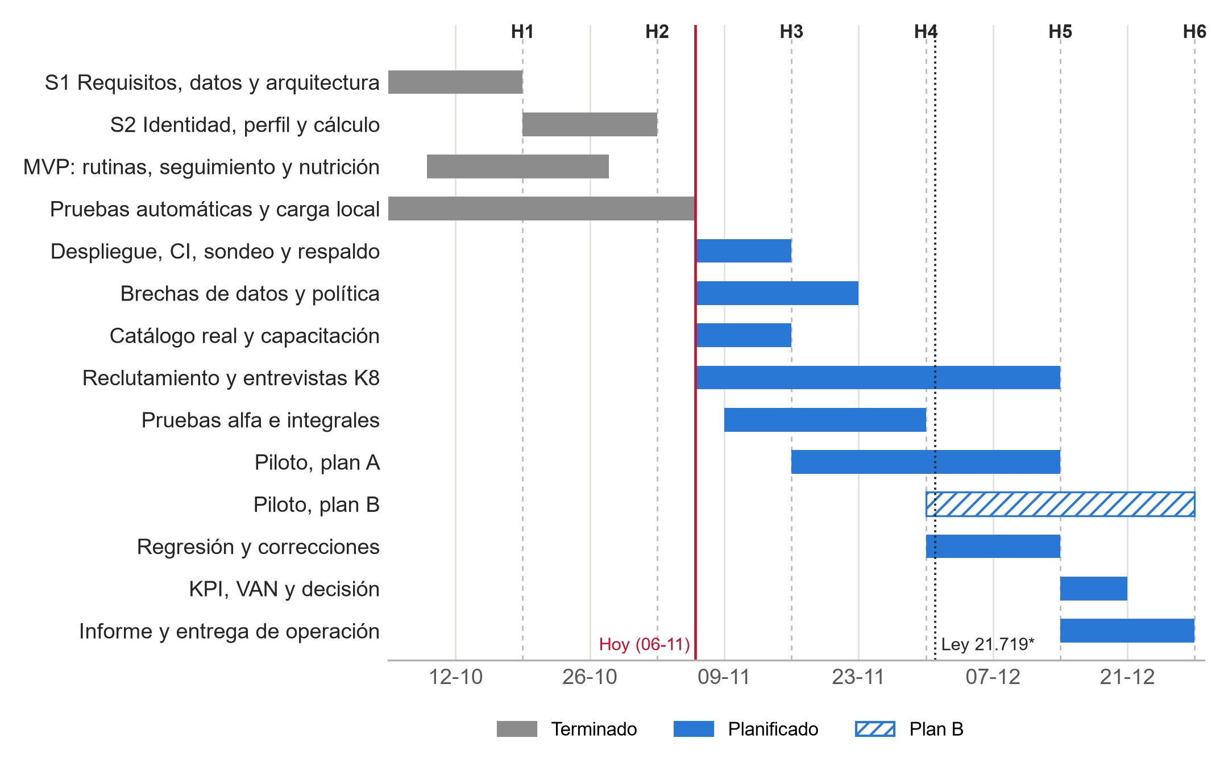
Nota. Elaboración propia. Las barras grises muestran lo terminado, las azules lo planificado y la barra rayada el plan B del piloto. *Fecha legal vigente al 06-11-2026; su postergación está en trámite.
Tabla 63
Opciones para el piloto
Plan | Condición al 15-11-2026 | Fechas | Qué se evalúa | Costo para el proyecto
A | Se cumplen las condiciones de la Tabla 50 | 16-11 al 13-12 | K1 a K4 con 10 adultos | Mantiene las 2 semanas de reserva
B | Faltan condiciones que se pueden resolver en 2 semanas | 30-11 al 27-12 | K1 a K4 con 10 adultos | Consume toda la reserva; el análisis se hace después del cierre del piloto
C | Al 30-11 no hay participantes o datos habilitados | Sin piloto | Alfa con perfiles ficticios y entrevistas K8 | K1 a K4 quedan pendientes y así se declara, sin inventar registros
Nota. En los planes A y B, si el art. 16 bis sigue sin resolverse, el piloto se hace sin estatura, peso, sexo ni actividad reales.
Capacidad real del equipo
La planificación estimó 8 horas semanales por estudiante, es decir, 288 horas en 12 semanas. Quedan 7 semanas completas, equivalentes a 168 horas. Las horas reales usadas hasta ahora no están registradas: conviene empezar a registrarlas para que la capacidad deje de ser una estimación.
Tabla 64
Trabajo restante frente a la capacidad
Actividad | Horas estimadas | Responsable
Despliegue, integración continua y sondeo | 20 | Jonatan Fernandez
Respaldo y ensayo de restauración | 10 | Jonatan Fernandez
Prueba de carga en el ambiente del piloto | 4 | Jonatan Fernandez
Pruebas integrales en dispositivos | 14 | Jorge Farias
Brechas abiertas: D-02 a D-05 y pendientes de D-06, D-07 y D-10 | 10 | Jorge Farias
Catálogo real con profesionales | 10 | Vicente Egaña
Soporte y seguimiento del piloto (4 semanas) | 24 | Equipo
Entrevistas K8 | 10 | Vicente Egaña
Análisis de KPI y actualización del VAN | 10 | Vicente Egaña
Informe, presentación y entrega de operación | 26 | Equipo
Total estimado | 138
Capacidad disponible | 168 | 3 personas × 8 horas × 7 semanas
Holgura | 30 (17,9 %) | Sobre el 15 % sugerido en ES1
Nota. Estimación del equipo.
Por qué el cronograma es adecuado. El desarrollo principal está terminado antes de lo planificado, y el tiempo restante se dedica a probar, corregir, validar e implementar, sin dejar esas etapas para el último día. La ruta crítica ya no es técnica: H3 depende de participantes, habilitación de datos y profesionales reales. Si el tiempo no alcanza, se reduce alcance en este orden: primero las pruebas integrales pasan de dos dispositivos a uno, luego las correcciones de severidad media pasan a la operación posterior y finalmente el piloto se reduce a los módulos habilitados. No se eliminan etapas críticas de calidad.
Roles y jefatura de proyecto
La guía pide rotar el rol de jefe de proyecto, y la retroalimentación de ES1 pidió definir los roles Scrum. En Scrum no existe un jefe de proyecto, por lo que el equipo asimila esa responsabilidad al Scrum Master. Cada integrante asume la jefatura en una etapa: Jorge Farias en S1 y S2, Vicente Egaña en S3 y S4, y Jonatan Fernandez en S5. Vicente Egaña se mantiene como Product Owner en todas las etapas, por lo que en S3 y S4 reúne ambos roles.
Tabla 65
Roles del equipo
Etapa | Jefatura de proyecto (Scrum Master) | Product Owner | Operación
S1 y S2 | Jorge Farias | Vicente Egaña | Jonatan Fernandez; suplente Jorge Farias
S3 y S4 | Vicente Egaña | Vicente Egaña | Jonatan Fernandez; suplente Jorge Farias
S5 y reserva | Jonatan Fernandez | Vicente Egaña | Jonatan Fernandez; suplente Jorge Farias
Nota. Los tres integrantes participan como Developers. Colaboran Nicolás Andrés Villacura Valenzuela, preparador físico, y una nutricionista por incorporar. El académico guía es Francisco Javier Prieto Rossi.
Hitos académicos. Según la guía, EF2 se entrega en la semana 12, la retroalimentación llega en la 13 y ES2 es en la 14. Sus fechas exactas deben confirmarse en el calendario oficial.
- Conclusiones:
FitGoal avanzó desde una idea hasta un MVP construido y probado, con una cadena lógica entre el problema, los requisitos, las tecnologías, la arquitectura y las pruebas. La decisión más importante fue reemplazar la revisión caso a caso por un catálogo aprobado una sola vez. Ese cambio mantiene el respaldo profesional y hace que el trabajo del profesional deje de crecer con cada persona, algo que la base de datos garantiza por sí misma: 81 comprobaciones demuestran que nada sin aprobar llega a una rutina.
La selección tecnológica se sostiene con evidencia. Flutter, Node.js con Express y PostgreSQL permitieron construir la solución dentro del plazo, y la prueba de carga local dio una mediana de p95 de 479,6 ms frente a una meta de 5 s. Ese resultado todavía no vale para el ambiente del piloto, y por eso el informe lo presenta como evidencia parcial.
El mayor desafío ya no es técnico. El proyecto depende de tres condiciones externas: conseguir participantes, incorporar a una nutricionista y resolver si el art. 16 bis permite tratar estatura y peso con consentimiento. Tampoco está validado el negocio: con métricas medianas el VAN es −$121.179.833 y con métricas del cuartil superior es $162.602.498. La distancia entre ambos casos se puede medir, y las entrevistas y el piloto son la forma más barata de hacerlo.
Como equipo, la principal lección fue que un buen diseño no basta si llega tarde a la operación. Avanzamos rápido en funciones y dejamos para el final el despliegue y la restauración. Por eso el ajuste del cronograma congela las funciones nuevas y prioriza lo que permite poner la solución en manos de personas. También aprendimos a tratar la retroalimentación como trabajo planificado: el Anexo 6 muestra qué observaciones de ES1 se atendieron y cuáles siguen abiertas.
Quedan propuestas de profundización que no fueron posibles en este período: calcular el IMC y las calorías solo en el teléfono si la ley lo exige, agregar iOS y pagos, medir la cobertura de Flutter, automatizar la accesibilidad, realizar una prueba de seguridad externa y evaluar con una muestra mayor si el servicio mejora la actividad física de las personas. Esa última pregunta es la que finalmente justificará o no al proyecto.
- Referencias bibliográficas
Fuentes consultadas entre el 1 de octubre y el 5 de noviembre de 2026. Las referencias siguen la norma APA, 7.ª edición (American Psychological Association, 2020).
American Psychological Association. (2020). Publication manual of the American Psychological Association (7.ª ed.). https://doi.org/10.1037/0000165-000
Association for Computing Machinery e IEEE Computer Society. (1999). Software engineering code of ethics and professional practice (versión 5.2). https://www.acm.org/code-of-ethics/software-engineering-code
AXELOS. (2019). ITIL Foundation: ITIL 4 edition. TSO.
Biblioteca del Congreso Nacional de Chile. (1968). Decreto con fuerza de ley 725: Código Sanitario. https://www.bcn.cl/leychile/navegar?idNorma=5595
Biblioteca del Congreso Nacional de Chile. (1997). Ley 19.496: Establece normas sobre protección de los derechos de los consumidores. https://www.bcn.cl/leychile/navegar?idNorma=61438
Biblioteca del Congreso Nacional de Chile. (1999). Ley 19.628: Sobre protección de la vida privada. https://www.bcn.cl/leychile/navegar?idNorma=141599
Biblioteca del Congreso Nacional de Chile. (2012). Ley 20.584: Regula los derechos y deberes que tienen las personas en relación con acciones vinculadas a su atención en salud. https://www.bcn.cl/leychile/navegar?idNorma=1039348
Biblioteca del Congreso Nacional de Chile. (2018). Ley 21.096: Consagra el derecho a protección de los datos personales. https://www.bcn.cl/leychile/navegar?idNorma=1119730
Biblioteca del Congreso Nacional de Chile. (2024a). Ley 21.663: Ley marco de ciberseguridad. https://www.bcn.cl/leychile/navegar?idNorma=1202434
Biblioteca del Congreso Nacional de Chile. (2024b). Ley 21.719: Regula la protección y el tratamiento de los datos personales y crea la Agencia de Protección de Datos Personales. https://www.bcn.cl/leychile/navegar?idNorma=1209272
Colegio de Ingenieros de Chile. (s. f.). Código de ética. https://www.ingenieros.cl/codigo-de-etica/
Fiedler, J., Wunsch, K., Hubenschmid, S., Reiterer, H., Renner, B., y Woll, A. (2025). A refined mobile health intervention (SMARTFAMILY2.0) to promote physical activity and healthy eating in a family setting: Randomized controlled trial. JMIR mHealth and uHealth, 13, e65558. https://doi.org/10.2196/65558
Garrigues. (2026). El Senado chileno aprueba el proyecto de ley que busca postergar al 15 de octubre de 2027 la entrada en vigencia de la nueva ley de protección de datos personales. https://www.garrigues.com/es_ES/noticia/senado-chileno-aprueba-proyecto-ley-busca-postergar-15-octubre-2027-entrada-vigencia-nueva
Google. (s. f.-a). App testing requirements for new personal developer accounts. https://support.google.com/googleplay/android-developer/answer/14151465?hl=en
Google. (s. f.-b). Empezar a usar Play Console. https://support.google.com/googleplay/android-developer/answer/6112435?hl=es
Google. (s. f.-c). Material Design 3. https://m3.material.io/
Google. (s. f.-d). Understanding Google Play’s app account deletion requirements. https://support.google.com/googleplay/android-developer/answer/13327111
Institute of Electrical and Electronics Engineers. (1998). IEEE recommended practice for software requirements specifications (IEEE Std 830-1998). IEEE.
International Organization for Standardization. (2019). Security and resilience: Business continuity management systems: Requirements (ISO 22301:2019). https://www.iso.org/standard/75106.html
International Organization for Standardization e International Electrotechnical Commission. (2013). Information technology: Object Management Group Business Process Model and Notation (ISO/IEC 19510:2013). https://www.iso.org/standard/62652.html
International Organization for Standardization e International Electrotechnical Commission. (2022). Information security, cybersecurity and privacy protection: Information security management systems: Requirements (ISO/IEC 27001:2022). https://www.iso.org/standard/27001
International Organization for Standardization e International Electrotechnical Commission. (2023). Systems and software engineering: Systems and software Quality Requirements and Evaluation (SQuaRE): Product quality model (ISO/IEC 25010:2023). https://www.iso.org/standard/78176.html
International Organization for Standardization, International Electrotechnical Commission e Institute of Electrical and Electronics Engineers. (2021a). Software and systems engineering: Software testing: Part 2: Test processes (ISO/IEC/IEEE 29119-2:2021). https://www.iso.org/standard/79428.html
International Organization for Standardization, International Electrotechnical Commission e Institute of Electrical and Electronics Engineers. (2021b). Software and systems engineering: Software testing: Part 3: Test documentation (ISO/IEC/IEEE 29119-3:2021). https://www.iso.org/standard/79429.html
Ministerio del Deporte. (2024). Encuesta Nacional de Actividad Física y Deporte en población mayor de 5 años: Informe ejecutivo. https://page-mindep.s3.amazonaws.com/sigi/files/23033_informe_ejecutivo_nacional_enafyd_1911.pdf
Nielsen, J. (1994). 10 usability heuristics for user interface design. Nielsen Norman Group. https://www.nngroup.com/articles/ten-usability-heuristics/
Object Management Group. (2017). OMG Unified Modeling Language (OMG UML), version 2.5.1. https://www.omg.org/spec/UML/2.5.1
OWASP Foundation. (2023). OWASP API Security Top 10: 2023. https://owasp.org/API-Security/editions/2023/en/0x11-t10/
OWASP Foundation. (2024). OWASP Mobile Top 10. https://owasp.org/www-project-mobile-top-10/
OWASP Foundation. (s. f.). OWASP MASVS: Mobile Application Security Verification Standard. https://mas.owasp.org/MASVS/
Render. (s. f.-a). Deploy for free. https://render.com/docs/free
Render. (s. f.-b). PostgreSQL recovery and backups. https://render.com/docs/postgresql-backups
Render. (s. f.-c). Pricing. https://render.com/pricing
Render. (s. f.-d). Regions. https://render.com/docs/regions
Render. (s. f.-e). Scaling your Render services. https://render.com/docs/scaling
Render. (s. f.-f). Service metrics. https://render.com/docs/service-metrics
Render. (2024). Data Processing Addendum. https://render.com/dpa
RevenueCat. (2026). Average subscription renewal rates by app category (2026 benchmarks). https://www.revenuecat.com/blog/growth/average-subscription-renewal-rates-by-app-category
Romeo, A., Edney, S., Plotnikoff, R., Curtis, R., Ryan, J., Sanders, I., Crozier, A., y Maher, C. (2019). Can smartphone apps increase physical activity? Systematic review and meta-analysis. Journal of Medical Internet Research, 21(3), e12053. https://doi.org/10.2196/12053
Schwaber, K., y Sutherland, J. (2020). The Scrum Guide. https://scrumguides.org/scrum-guide.html
Swanson, M., Bowen, P., Phillips, A. W., Gallup, D., y Lynes, D. (2010). Contingency planning guide for federal information systems (NIST SP 800-34 Rev. 1). National Institute of Standards and Technology. https://doi.org/10.6028/NIST.SP.800-34r1
Tirant Prime Chile. (2026, 29 de octubre). Avanza a segundo trámite proyecto de ley que posterga la entrada en vigencia del nuevo régimen de Protección de Datos Personales. https://prime.tirant.com/cl/actualidad-prime/avanza-a-segundo-tramite-proyecto-de-ley-que-posterga-la-entrada-en-vigencia-del-nuevo-regimen-de-proteccion-
World Wide Web Consortium. (2023). Web Content Accessibility Guidelines (WCAG) 2.2. https://www.w3.org/TR/WCAG22/

- Anexos
Anexo 1. Matriz de evaluación tecnológica
La tabla muestra la nota de 1 a 5 que recibió cada alternativa en cada criterio, y entre paréntesis el peso del criterio. En negrita va la alternativa elegida. Con estas notas, que son una evaluación del equipo, se calcularon los puntajes de la Tabla 2.
Tabla 66
Notas por criterio
Alternativa | Funcionalidad (15) | Seguridad (10) | Compatibilidad (10) | Escalabilidad (10) | Costo inicial (15) | Costo de operación (10) | Aprendizaje (10) | Documentación y comunidad (10) | Mantenibilidad (10) | Total
Cliente móvil
Flutter | 5 | 4 | 4 | 4 | 5 | 4 | 3 | 4 | 4 | 84,0 %
React Native | 4 | 4 | 4 | 4 | 5 | 4 | 3 | 5 | 3 | 81,0 %
Kotlin nativo | 4 | 5 | 2 | 3 | 4 | 2 | 2 | 4 | 3 | 66,0 %
Backend
Node.js + Express | 4 | 4 | 5 | 4 | 5 | 5 | 4 | 5 | 4 | 89,0 %
Python + FastAPI | 4 | 4 | 4 | 4 | 5 | 5 | 3 | 4 | 4 | 83,0 %
Java + Spring Boot | 5 | 5 | 4 | 5 | 5 | 3 | 2 | 4 | 4 | 84,0 %
Base de datos
PostgreSQL | 5 | 5 | 5 | 4 | 5 | 4 | 4 | 5 | 5 | 94,0 %
MySQL | 4 | 4 | 5 | 4 | 5 | 4 | 4 | 5 | 4 | 87,0 %
MongoDB | 3 | 4 | 4 | 5 | 4 | 4 | 4 | 5 | 3 | 79,0 %
Estilo de API
REST | 5 | 4 | 5 | 4 | 5 | 5 | 5 | 5 | 4 | 94,0 %
GraphQL | 4 | 3 | 4 | 4 | 5 | 4 | 3 | 4 | 3 | 77,0 %
Organización del backend
Monolito modular | 5 | 4 | 4 | 3 | 5 | 5 | 5 | 4 | 4 | 88,0 %
Microservicios | 5 | 3 | 4 | 5 | 3 | 2 | 2 | 4 | 3 | 70,0 %
Hosting
Render | 4 | 4 | 5 | 3 | 4 | 4 | 5 | 4 | 4 | 82,0 %
AWS | 5 | 5 | 4 | 5 | 3 | 2 | 2 | 5 | 4 | 78,0 %
Firebase | 3 | 4 | 2 | 4 | 4 | 4 | 4 | 5 | 3 | 73,0 %

Anexo 2. Procesos complementarios y comportamiento
P2 continúa a P1 y alimenta a P3. P4 puede iniciarse en cualquier momento. Están modelados con el mismo detalle que los procesos del cuerpo del informe.
P2 · Inicio de la rutina: recomendada o propia
Tabla 67
Ficha del proceso P2
Objetivo | Permitir que la persona empiece de inmediato una rutina aprobada por el preparador, o arme la propia con ejercicios aprobados, sin revisión caso a caso.
Disparador | La persona elige una rutina de la lista o decide armar la suya.
Actores | Participante y sistema FitGoal.
Resultado | Rutina vigente con sus ejercicios y sus sesiones programadas; la rutina anterior, si la había, queda reemplazada en el historial.
Requerimientos | RF004, RF006, RF007, RNF004
Indicadores | K5 (100 % de las rutinas vigentes compuestas por contenido aprobado) y K6 (p95 menor a 5 segundos).

Tabla 68
Subprocesos de P2
Subproceso | Qué hace | Trazabilidad
SP2.1 Inicio de rutina recomendada | Verificar consentimiento y perfil, que la rutina siga aprobada y vigente y que los días elegidos estén en su rango; copiar los ejercicios de la plantilla a la rutina del participante y guardarla con la versión de la plantilla, de las reglas y del perfil. | RF004, RF006
SP2.2 Armado de rutina propia | Verificar consentimiento, perfil, nombre y semanas; exigir una sesión por día con ejercicios aprobados y sin repetir; validar series (1 a 6), repeticiones (1 a 50) o segundos (5 a 600); completar con la indicación sugerida por el profesional si no ajustó; guardar la rutina propia. | RF004, RF006

Figura 20
P2 · Inicio de la rutina: recomendada o propia
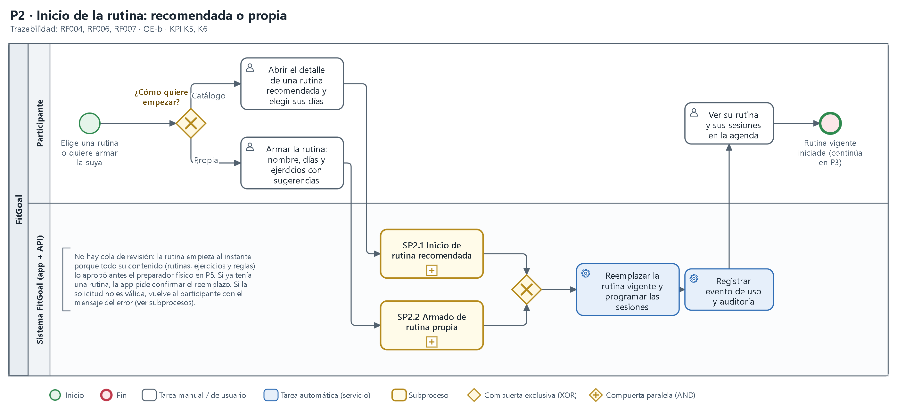
Nota. Elaboración propia.
Figura 21
P2 · Subprocesos
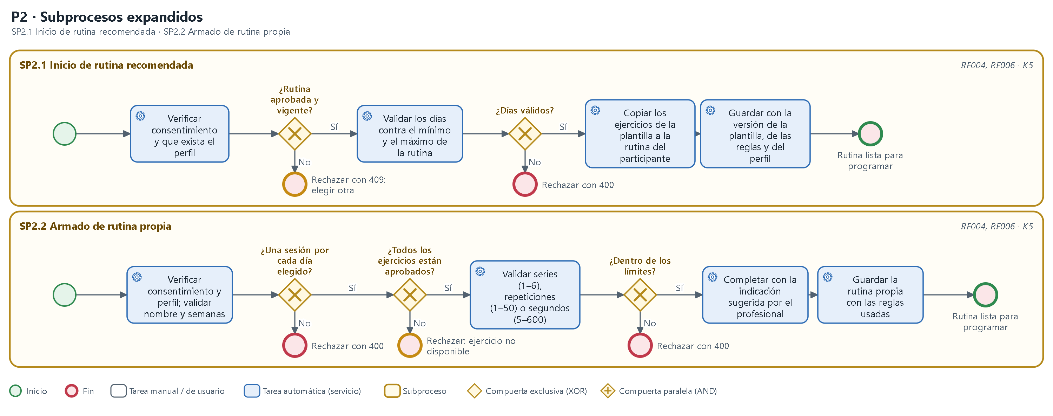
Nota. Elaboración propia.
P4 · Atención de derechos sobre datos personales
Tabla 69
Ficha del proceso P4
Objetivo | Responder en plazo y con trazabilidad las solicitudes del titular sobre sus datos, tratándose de datos asociados a salud.
Disparador | El participante quiere ejercer un derecho sobre sus datos.
Actores | Participante, sistema FitGoal y responsable de operación (administrador).
Resultado | Solicitud resuelta con comprobante, registro de la resolución y auditoría.
Requerimientos | RF009, RF010, RNF002
Indicadores | Se propone medir el porcentaje de solicitudes respondidas dentro del plazo (se formaliza en la sección de KPI y SLA).

Tabla 70
Subprocesos de P4
Subproceso | Qué hace | Trazabilidad
SP4.1 Ejecución según el tipo de derecho | Acceso: copia de los datos. Rectificación: nueva versión del perfil conservando la anterior. Oposición: dejar de tratar para la finalidad opcional y registrar la revocación, con borrado de la estatura, el peso y el historial de peso. Bloqueo: suspender el tratamiento afectado dentro de 2 días hábiles. Exportación: archivo portable en JSON. Eliminación: eliminar o anonimizar y registrar la solicitud para reaplicarla tras restaurar copias. | RF009

Figura 22
P4 · Atención de derechos sobre datos personales
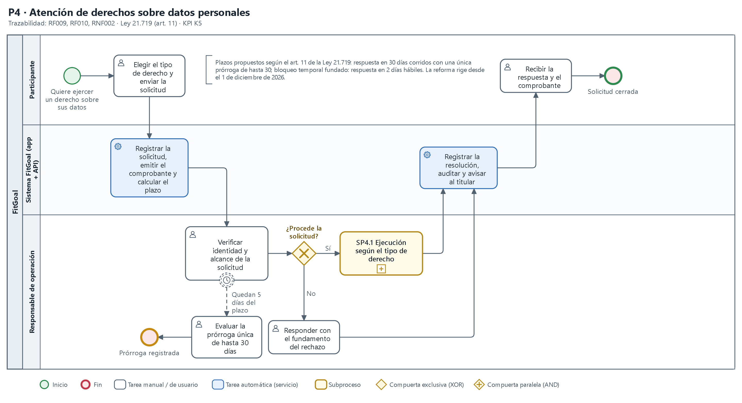
Nota. Elaboración propia.
Figura 23
P4 · Subprocesos
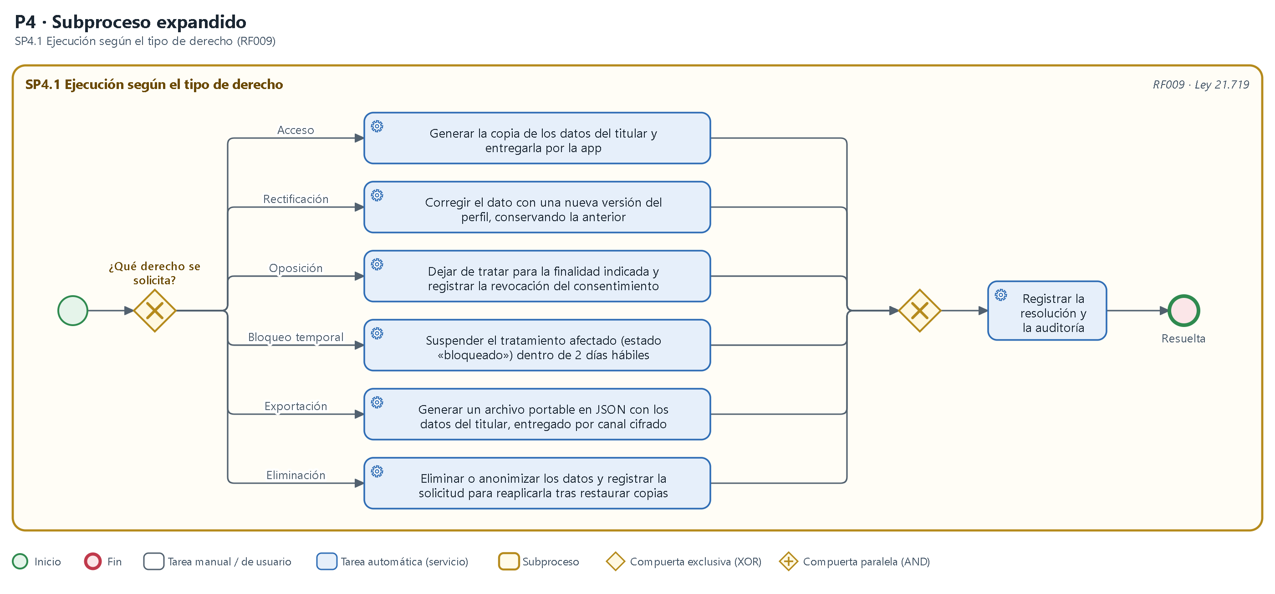
Nota. Elaboración propia.
Contexto y comportamiento del sistema
Figura 24
Contexto del sistema
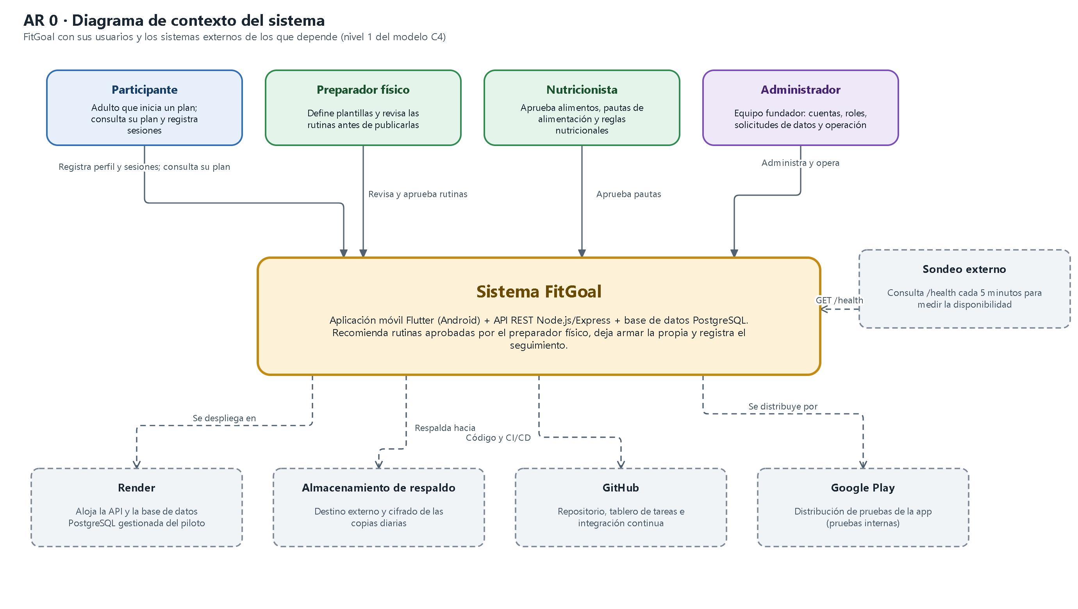
Nota. Elaboración propia. Muestra los límites de la solución, sus usuarios y los sistemas externos.
Figura 25
Estados del catálogo y de la rutina
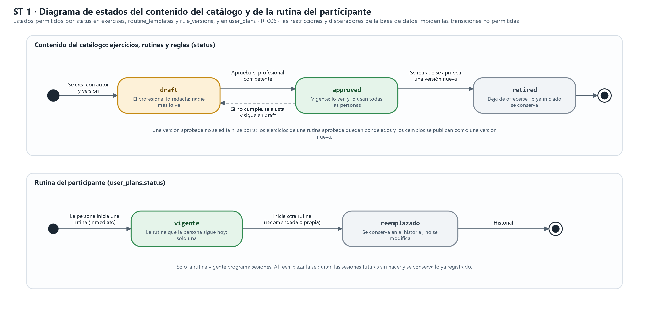
Nota. Elaboración propia. El contenido nace en borrador, pasa a aprobado y termina retirado. La rutina del participante solo está vigente o reemplazada.
Figura 26
Secuencia del flujo crítico
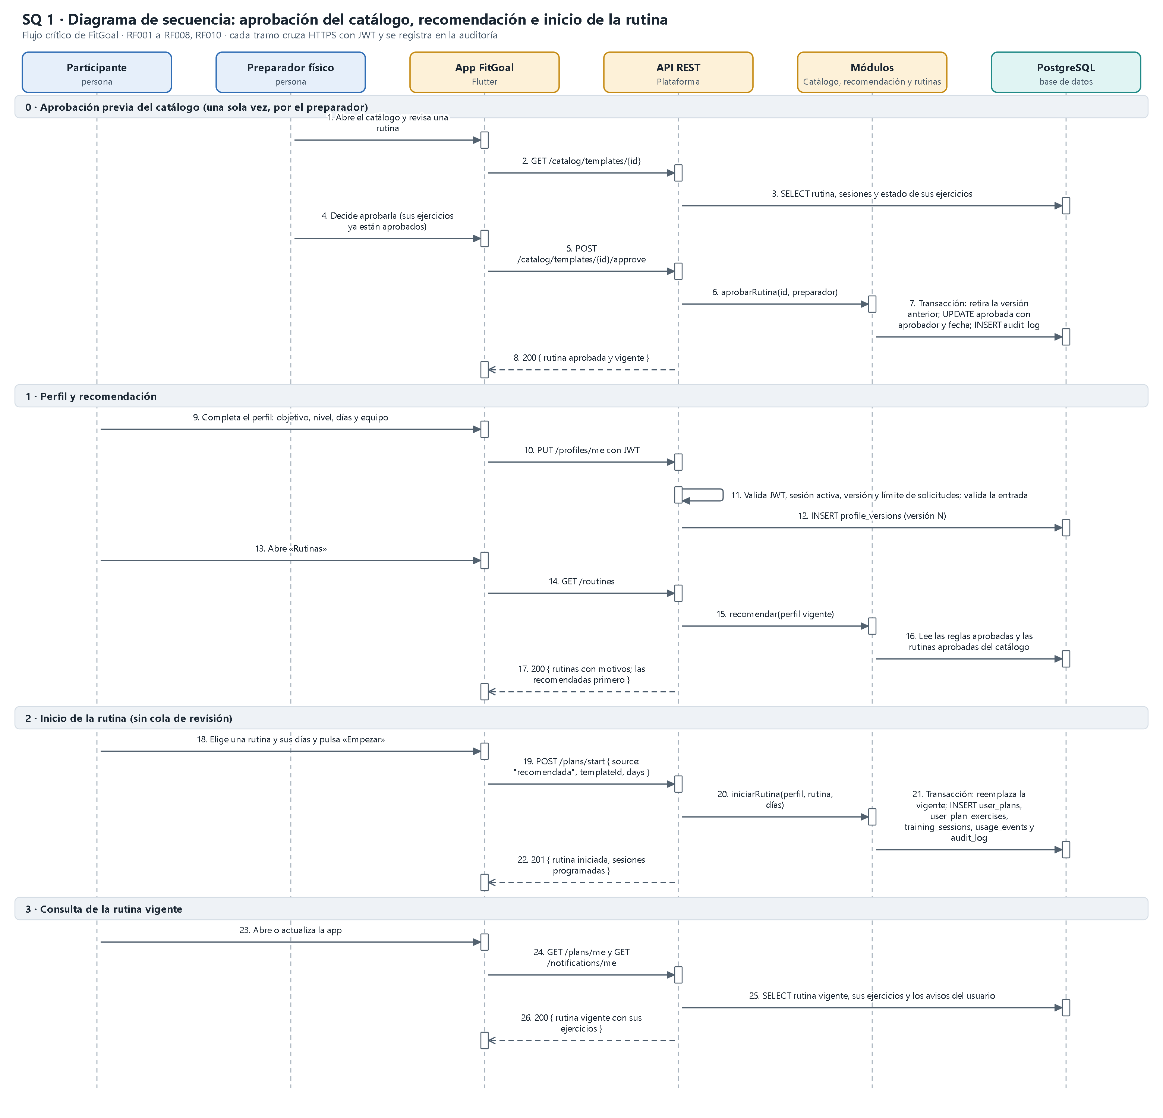
Nota. Elaboración propia. Muestra la aprobación del catálogo, la recomendación y el inicio inmediato de la rutina.
Anexo 3. Especificación de los casos de uso
Tabla 71
Especificación de los 33 casos de uso
Caso de uso | Actor y requisitos | Precondición | Flujo principal | Flujos alternativos | Postcondición
CU-01 Registrarse y aceptar consentimientos | Participante  RF001, RF009 | Persona adulta con la app instalada y conexión; sin cuenta previa. | 1) La app muestra la finalidad, la política de datos y los consentimientos (los de cuenta y perfil son obligatorios; recordatorios, seguimiento y evaluación del piloto son opcionales). La estatura y el peso se piden después, en el perfil guiado, con su propio consentimiento. 2) El participante acepta los necesarios y escribe correo y contraseña. 3) El sistema valida el formato y la política de contraseña. 4) Crea la cuenta con hash Argon2id y registra cada consentimiento con la versión de la política. 5) Emite el JWT de 15 minutos y el refresh token rotativo. 6) Registra la auditoría y continúa de inmediato con el perfil guiado (CU-03). | Si no acepta, no se crea la cuenta ni se tratan datos. Si el correo ya existe o los datos son inválidos, responde con un mensaje genérico. Con 10 intentos fallidos en 15 minutos responde 429. | Cuenta de rol participante creada, sesión iniciada y consentimientos registrados.
CU-02 Iniciar y cerrar sesión | Todos los roles  RNF002 | Cuenta activa. | 1) El usuario ingresa correo y contraseña. 2) El sistema verifica el hash y que la cuenta no esté bloqueada. 3) Crea la sesión (sid y versión de sesión) y emite JWT y refresh token. 4) La app guarda los tokens en el almacén seguro del sistema operativo. 5) Al cerrar sesión se revoca el refresh token. | Credenciales inválidas: error genérico. Cuenta bloqueada: acceso denegado. Cambiar la contraseña o el rol invalida todas las sesiones anteriores. Reutilizar un refresh token ya rotado cierra la sesión. | Sesión activa o revocada.
CU-03 Completar y actualizar perfil y objetivo | Participante  RF001, RF002 | Sesión activa y consentimiento de perfil de entrenamiento. | 1) Recién creada la cuenta, la app guía al participante paso a paso: objetivo, experiencia y equipo, días y minutos por sesión, edad y, si quiere, estatura y peso, y sexo y actividad para las calorías; cada dato de salud con su consentimiento en el mismo paso. 2) Muestra un resumen y el participante confirma. 3) El sistema ejecuta CU-17 (validar perfil) y guarda una nueva versión del perfil; la primera cierra el registro que mide K1. 4) Registra la auditoría y muestra las rutinas recomendadas (CU-04). | Puede dejarlo para más tarde y completarlo después en «Perfil». Datos inválidos: 400 indicando el campo. Estatura y peso sin consentimiento específico: 403 y no se guarda nada. Sexo o actividad sin el consentimiento «datos_nutricionales»: 403. Un cambio posterior crea otra versión sin modificar la rutina vigente. | Perfil versionado; la rutina vigente permanece intacta.
CU-04 Ver las rutinas recomendadas para mi perfil | Participante  RF004 | Perfil vigente y reglas de recomendación aprobadas. | 1) La app consulta las rutinas del catálogo. 2) El sistema ejecuta CU-18. 3) Devuelve las rutinas aprobadas con la recomendada primero y las otras divisiones del mismo perfil como alternativas, sus motivos y los avisos de ajuste de días y minutos. | Sin perfil: se muestra el catálogo sin recomendadas. Sin reglas aprobadas: el catálogo se puede explorar, pero no hay recomendaciones. | Lista ordenada con los motivos de cada recomendación.
CU-05 Explorar todas las rutinas aprobadas | Participante  RF004 | Sesión activa. | 1) El participante abre «Todas» y filtra por objetivo, nivel, equipo o categoría de IMC. 2) El sistema devuelve solo rutinas aprobadas y vigentes. 3) La persona abre el detalle de una rutina: sesiones, ejercicios y su indicación. | Los borradores y las rutinas retiradas no se muestran ni se pueden abrir. | Rutina consultada sin necesidad de iniciarla.
CU-06 Empezar una rutina recomendada | Participante  RF004 | Perfil, consentimiento de perfil y reglas aprobadas. | 1) La persona abre el detalle de una rutina y elige sus días, entre el mínimo y el máximo que contempla. 2) Si ya tiene una rutina, la app pide confirmar el reemplazo. 3) El sistema verifica que la rutina siga aprobada y copia sus ejercicios a la rutina del participante. 4) Reemplaza la vigente, programa las sesiones desde el día siguiente, registra el evento seudonimizado y audita. | Rutina retirada o en borrador: 409 y se elige otra. Días fuera de rango: 400. No hay revisión previa: la rutina empieza al instante. | Rutina vigente iniciada con sus sesiones programadas.
CU-07 Consultar mi horario semanal y la sesión del día | Participante  RF004 | Existe una rutina vigente. | 1) La app consulta la rutina vigente y el horario de la semana. 2) El sistema devuelve los siete días de lunes a domingo: los de entrenamiento con su sesión y ejercicios, y los de descanso; además el origen (recomendada con la versión de la plantilla, o propia), la semana en curso y la versión del perfil con la que se inició. 3) La app abre el día de hoy; la persona puede tocar otro día o cambiar de semana. 4) Registra el evento «plan consultado». | Sin rutina: la app invita a elegir una. Día de descanso: muestra movilidad opcional del catálogo aprobado. Si el perfil cambió después de iniciarla, la app lo avisa y sugiere ver las recomendadas. | Horario semanal y rutina vigente mostrados.
CU-08 Explorar la biblioteca de ejercicios | Participante  RF004 | Sesión activa. | 1) La persona abre «Ejercicios» y filtra por grupo, nivel, equipo o texto. 2) El sistema devuelve los ejercicios aprobados con su descripción e indicación sugerida. | Solo se muestran ejercicios aprobados; un ejercicio retirado deja de verse. | Biblioteca consultada; la persona puede probar cualquier ejercicio.
CU-09 Armar y empezar una rutina propia | Participante  RF004 | Perfil vigente y consentimiento de perfil. | 1) La persona pone un nombre a su rutina y elige sus días de entrenamiento; los demás quedan de descanso. Puede partir de una rutina recomendada («personalizarla») y nombrar cada sesión. 2) Para cada día agrega y ordena ejercicios de la biblioteca; el sistema sugiere primero los grupos que las reglas aprobadas indican para su objetivo (CU-19). 3) Ajusta series, repeticiones o segundos dentro de límites seguros, o usa la indicación sugerida por el profesional; la app muestra el equilibrio de grupos musculares y avisa si un grupo de fuerza se trabaja dos días seguidos o si no hay días de descanso. 4) El sistema valida que haya una sesión por día, que todos los ejercicios estén aprobados y los límites; guarda la rutina y programa las sesiones. | Ejercicio no aprobado o repetido en una sesión, series fuera de 1 a 6, repeticiones fuera de 1 a 50 o segundos fuera de 5 a 600: 400 sin guardar nada. Sin reglas aprobadas, el selector ofrece la biblioteca sin sugerencias. | Rutina propia vigente con sus sesiones.
CU-10 Registrar sesión realizada | Participante  RF007 | Rutina vigente con sesiones programadas. | 1) El participante abre la sesión de hoy en el modo sesión (marca sus series y usa el temporizador de descanso, que no se guardan) o elige una sesión vencida, y la marca como realizada, con una nota opcional. 2) El sistema verifica que es de su rutina vigente y que la fecha no es futura. 3) Guarda la fecha de realización y actualiza la adherencia. 4) Registra el evento seudonimizado. | Sesión ajena o futura: 404 o 400. Sesión de una rutina reemplazada: 409. Sesión ya registrada: la operación es idempotente. | Sesión registrada; adherencia y racha actualizadas.
CU-11 Consultar progreso, racha y calendario | Participante  RF007 | Sesión activa. | 1) La app consulta el progreso. 2) El sistema devuelve las sesiones programadas y realizadas por semana, la adherencia acumulada, la racha (actual, récord, comodín de la semana y próximo hito), el calendario de las últimas cinco semanas y, con consentimiento, el historial de peso. 3) La app muestra la racha, las semanas y el calendario. | Sin registros: estado vacío. Racha cortada: la app anima a no fallar dos veces seguidas, sin reproches. | Progreso y racha mostrados.
CU-12 Registrar peso | Participante  RF007 | Consentimiento de seguimiento y datos habilitados. | 1) El participante ingresa su peso, al registrar una sesión o por separado. 2) El sistema ejecuta CU-20. 3) Valida que sea positivo, de hasta 500 kg y uno por día. 4) Lo guarda. | Sin consentimiento o sin habilitación: se rechaza solo el peso; la sesión sí queda guardada. | Registro de peso guardado.
CU-13 Consultar avisos internos | Participante  RF008 | Sesión activa. | 1) La app consulta los avisos. 2) El sistema devuelve avisos sin datos sensibles: recordatorios de sesiones sin registrar, novedades de solicitudes de derechos, versión nueva o retiro de la rutina que sigue y versión nueva o retiro de una pauta en la que cambió alimentos. 3) El participante abre un aviso y queda marcado como leído. | Sin avisos: lista vacía. | Aviso leído.
CU-14 Solicitar el ejercicio de derechos sobre mis datos | Participante  RF009 | Sesión activa. | 1) El participante elige el derecho a ejercer. 2) La app envía la solicitud. 3) El sistema emite el comprobante y calcula el plazo (30 días corridos; 2 días hábiles para el bloqueo). 4) Avisa a administración. 5) El participante consulta el estado hasta recibir la respuesta (continúa en CU-27). | Si ya existe una solicitud abierta del mismo tipo, devuelve la existente. | Solicitud registrada con comprobante.
CU-15 Consultar mis calorías estimadas | Participante  RF003 | Perfil con sexo, estatura, peso y nivel de actividad, y consentimientos de datos corporales y nutricionales. | 1) La app solicita la estimación. 2) El sistema ejecuta CU-20. 3) Aplica Mifflin-St Jeor, el factor de actividad y el ajuste del objetivo (déficit, mantenimiento o superávit) de las reglas nutricionales aprobadas, con el tope del déficit, el mínimo por sexo y los ajustes de seguridad por IMC. 4) Devuelve el gasto en reposo, el mantenimiento y las calorías objetivo como referencia. | Sin consentimientos: 403. Datos incompletos: 409. Sin reglas aprobadas: solo el gasto en reposo. | Estimación mostrada con la advertencia de que no sustituye una evaluación profesional.
CU-16 Consultar la pauta de 7 días y cambiar alimentos | Participante  RF005 | Pautas de alimentación aprobadas por la nutricionista. | 1) La persona elige una dieta: mediterránea, alta en proteína, baja en carbohidratos o vegetariana. 2) El sistema calcula sus calorías objetivo (CU-15) si tiene los datos y los consentimientos. 3) Ajusta los gramos de cada día de la pauta a esas calorías (las verduras quedan fijas) y entrega los 7 días con sus 5 comidas, gramos, medidas caseras y macronutrientes. 4) Registra el evento «pauta consultada». 5) Si a la persona le falta un alimento, lo toca y el sistema ofrece los alimentos aprobados del mismo grupo que esa pauta incluye y que no están ya en esa comida, con los gramos que aportan la misma energía (las verduras conservan sus gramos). 6) La persona elige uno, en esa comida o en toda la semana; el sistema guarda el cambio, vuelve a ajustar el día a sus calorías y lo muestra «en vez de» el original. Puede volver al alimento de la pauta o deshacer todos sus cambios. | Sin datos o consentimientos: porciones de referencia (2.000 kcal) y una invitación a completarlos. Pauta en borrador o retirada: 404. Un reemplazo de otro grupo, que la pauta no incluye o ya presente en esa comida: 400 sin cambiar nada. Si la nutricionista publica una versión nueva de la pauta, los cambios no se trasladan. | Pauta de 7 días mostrada con la advertencia de que no reemplaza una evaluación individual.
CU-17 Validar perfil | Sistema  RF001, RF002 | Perfil recibido. | 1) Valida tipos y rangos: edad entera de 18 o más, 1 a 7 días únicos, duración de 20, 30, 45 o 60 minutos, objetivo, nivel y equipo. 2) Si informa el sexo y la actividad, exige la estatura, el peso y el consentimiento «datos_nutricionales». 3) Si informa la estatura y el peso, exige que vayan juntos, que estén en rangos humanos y que exista el consentimiento específico «datos_corporales». | Datos inválidos: error 400 con el campo. Estatura y peso sin consentimiento: 403. | Perfil válido, o error con el campo afectado.
CU-18 Recomendar rutinas aprobadas | Sistema  RF004 | Perfil válido y reglas de entrenamiento aprobadas vigentes. | 1) Calcula el IMC (peso / estatura²) y su categoría con los cortes de la OMS, o del Minsal desde los 65 años; sin estatura y peso (o sin consentimiento vigente) usa la categoría «general». 2) Aplica los ajustes de seguridad de las reglas aprobadas: con bajo peso no se recomienda bajar de peso y con obesidad no se recomienda subir de peso. 3) Elige la división de la semana con la regla aprobada: principiante → full body; con experiencia y 6 o más días → push/pull/legs; con 4 o 5 días → upper/lower; si no, full body. 4) Busca en la matriz la rutina aprobada y vigente para objetivo × nivel × equipo × categoría × división; las otras divisiones de la misma combinación quedan como alternativas. 5) Marca avisos de ajuste (más o menos días, o más minutos, que su perfil) sin descartar la rutina. 6) Devuelve la lista con la recomendada primero, sus motivos (incluido el de la división) y los avisos de cuidado: el IMC es solo una referencia. | Sin coincidencia o sin reglas: no hay recomendadas y el catálogo sigue disponible. | Lista ordenada con motivos.
CU-19 Sugerir ejercicios según el objetivo | Sistema  RF004 | Perfil válido y reglas de entrenamiento aprobadas vigentes. | 1) Lee de las reglas los grupos de ejercicios sugeridos para el objetivo. 2) Filtra los ejercicios aprobados por el nivel y el equipo del perfil y, con sobrepeso u obesidad, deja fuera los de alto impacto. 3) Ordena primero los grupos sugeridos y agrega el motivo de cada sugerencia. | Sin perfil o sin reglas aprobadas: 409, y el selector usa la biblioteca completa. | Ejercicios sugeridos, sin impedir elegir cualquier otro.
CU-20 Verificar consentimiento y habilitación de datos | Sistema  RF009, RNF002 | Operación que requiere datos de salud o nutricionales. | 1) Consulta el último consentimiento por finalidad (datos corporales y nutricionales). 2) Al revocarse, borra de todas las versiones del perfil los datos que autorizaba y el historial de peso. | Sin consentimiento vigente o revocado: 403 con explicación. | Operación autorizada o rechazada.
CU-21 Gestionar los ejercicios del catálogo | Preparador físico  RF004, RF006 | Rol preparador físico. | 1) Crea un ejercicio en borrador con descripción, grupo, nivel mínimo, equipo e indicación sugerida. 2) Guarda y registra la auditoría. 3) Puede retirar un ejercicio aprobado. | Un ejercicio usado por una rutina aprobada no se retira hasta retirar esas rutinas. | Ejercicio en borrador listo para aprobar (CU-23).
CU-22 Gestionar las rutinas del catálogo | Preparador físico  RF004, RF006 | Rol preparador físico. | 1) Crea una rutina en borrador: objetivo, nivel, equipo, categoría de IMC, rango de días, duración, semanas y resumen. 2) Compone las sesiones con ejercicios e indicaciones. 3) Guarda como versión nueva y registra la auditoría. 4) Puede retirar una rutina aprobada. | Una rutina aprobada no se edita: se crea una versión nueva. Las rutinas ya iniciadas por las personas no cambian solas: al aprobar la versión nueva o al retirar la rutina se avisa a quienes la siguen (CU-33). | Rutina en borrador lista para aprobar (CU-23).
CU-23 Aprobar ejercicios y rutinas | Preparador físico  RF006 | Ejercicio o rutina en borrador y rol preparador físico. | 1) Revisa el contenido. 2) Aprueba: el sistema verifica que los ejercicios de una rutina estén aprobados. 3) Registra aprobador, rol y fecha y retira la versión aprobada anterior. 4) Desde ese momento todas las personas lo ven. | Si falta aprobar un ejercicio, 409 con la lista. La base de datos exige que el aprobador tenga rol preparador. | Contenido vigente para todas las personas.
CU-24 Definir y aprobar las reglas de recomendación | Preparador físico  RF006 | Rol preparador físico. | 1) Define la matriz (rutinas por objetivo, nivel, equipo, categoría de IMC y división), la regla que elige la división según nivel y días, las reglas de seguridad por categoría y los grupos de ejercicios sugeridos por objetivo. 2) Guarda en borrador con una nota de cambio. 3) Al aprobar, el sistema verifica que cada rutina nombrada esté aprobada y corresponda a su combinación y división. 4) Retira la versión anterior. | Referencia inválida: 409. La nutricionista no puede crear ni aprobar reglas de entrenamiento. | Reglas vigentes que orientan las recomendaciones.
CU-25 Gestionar y aprobar alimentos, pautas y reglas nutricionales | Nutricionista  RF003, RF005 | Rol nutricionista. | 1) Carga alimentos del mercado chileno con su grupo, energía y macronutrientes por 100 g, y una medida casera opcional. 2) Redacta pautas de 7 días (5 comidas por día) para un tipo de dieta y una energía de referencia. 3) Define factores de actividad, porcentajes de déficit y superávit, el tope del déficit, el mínimo por sexo y los ajustes de seguridad por IMC. 4) Aprueba el contenido; el sistema exige alimentos aprobados, registra aprobador y fecha, retira la versión anterior, traslada los cambios de alimentos que siguen siendo válidos y avisa a quienes los habían hecho. | Pauta con alimentos sin aprobar: 409. Reglas inválidas: 400. El preparador no puede aprobar contenido nutricional. | Alimentos, pautas y reglas nutricionales vigentes para todas las personas.
CU-26 Gestionar cuentas y roles | Administrador  RF010 | Rol administrador. | 1) Crea cuentas de profesionales o administradores. 2) Cambia roles o bloquea cuentas. 3) El sistema incrementa la versión de sesión, lo que invalida los accesos anteriores. 4) Registra la auditoría. | Nadie puede autoasignarse privilegios. No se cambia el rol de quien ya aprobó contenido del catálogo: se crea una cuenta nueva. | Cuenta creada o modificada.
CU-27 Resolver solicitudes de derechos sobre datos | Administrador  RF009 | Solicitud de derechos recibida. | 1) El administrador lista las solicitudes abiertas por plazo. 2) Verifica identidad y alcance. 3) Decide la procedencia y ejecuta el derecho según su tipo. 4) Registra la resolución, avisa al titular y audita. | Rechazo fundado. Prórroga única de hasta 30 días, con alerta cuando quedan 5 días. | Solicitud resuelta con comprobante.
CU-28 Consultar la auditoría | Administrador  RF010 | Rol administrador. | 1) Filtra por entidad, actor o período. 2) Consulta los eventos «entidad.verbo» con la versión de la entidad; no incluyen tokens ni contenido sensible. | La bitácora es de solo lectura: no se modifica ni se borra. | Eventos consultados.
CU-29 Consultar los indicadores del piloto | Administrador  RF007 | Piloto en ejecución o con datos de prueba. | 1) El administrador elige un indicador (K1 a K9). 2) El sistema calcula numerador y denominador con eventos seudonimizados, sesiones y rutinas. 3) Muestra el tamaño de la muestra y sus límites. | Sin datos: se informa «sin mediciones»; no se estiman resultados. | Indicador mostrado.
CU-30 Operar respaldo y restauración | Administrador  RNF003 | Job de respaldo configurado. | 1) Verifica la ejecución diaria del respaldo. 2) Restaura una copia en un ambiente aislado. 3) Comprueba los conteos de perfiles, rutinas y consentimientos. 4) Reaplica las eliminaciones pendientes. 5) Registra el RPO y el RTO medidos. | Si la restauración falla o supera el RTO de 4 horas, se registra como incidente y se corrige antes del piloto. | Recuperación demostrada.
CU-31 Monitorear disponibilidad y atender incidentes | Administrador  RNF003 | Servicio desplegado. | 1) Revisa los sondeos de API y base de datos, cada 5 minutos. 2) Ante una falla, detiene el acceso afectado y preserva los registros técnicos. 3) Evalúa el alcance y las obligaciones de comunicación. 4) Restablece el servicio y registra el incidente. | Si hay riesgo para datos personales, se activa la evaluación de obligaciones de comunicación. | Servicio restablecido e incidente registrado.
CU-32 Cambiar una sesión a otro día | Participante  RF007 | Rutina vigente con una sesión sin registrar de hoy, de un día futuro o vencida hace 7 días o menos. | 1) En «Mi rutina» o en el horario, el participante toca «Cambiar de día» en la sesión que no puede hacer. 2) El sistema ofrece los días libres desde hoy hasta 6 días después de la fecha de la sesión y avisa si alguno queda junto a otra sesión, sin descanso entre ambas. 3) El participante elige un día. 4) El sistema mueve la sesión, guarda la fecha original y registra la auditoría. 5) El horario muestra la sesión en su nuevo día y el día original como «movida». | Sesión registrada, de una rutina reemplazada o vencida hace más de 7 días: 409, con la sugerencia de registrarla si la hizo. Día ocupado por otra sesión: 409. Día pasado o fuera del rango: 400. | Sesión reprogramada; el día «movida» no suma ni corta la racha y la adherencia la cuenta en su nueva fecha.
CU-33 Actualizar mi rutina a la versión nueva | Participante  RF004, RF006 | Rutina recomendada vigente y una versión nueva de esa rutina aprobada por el preparador después de iniciarla. | 1) El sistema avisa a la persona que hay una versión nueva, sin nombrar la rutina. 2) En «Mi rutina», la tarjeta indica que su rutina sigue igual y ofrece «Actualizar a la versión N». 3) La persona confirma: el sistema inicia la versión nueva desde mañana con los mismos días (reutiliza el inicio de CU-06). 4) Las sesiones ya registradas quedan en el historial de la rutina anterior y la racha no se corta. | Si la persona no actualiza, sigue con su copia. Si la versión nueva no admite sus días, se le pide elegirla en «Rutinas». Si el preparador retiró la rutina sin reemplazo, se informa y se ofrece ver otras. | Rutina vigente en la versión nueva, o la copia anterior por decisión de la persona.

Anexo 4. Diccionario de datos
Generado desde el mismo esquema que la migración SQL, que se aplicó y se probó en PostgreSQL 18. En la columna «Nulo», «No» significa obligatoria. En «Clave», PK es clave primaria, FK clave foránea y UQ valor único. Los nombres de tablas y columnas van en inglés, como en el código.
Tabla 72
Resumen de tablas
N.º | Tabla | Entidad | Módulo | Columnas | Clave primaria | Clasificación del dato
1 | users | Usuario | Identidad, consentimiento y derechos | 11 | id | Identificación y acceso
2 | auth_sessions | Sesión de autenticación | Identidad, consentimiento y derechos | 9 | id | Identificación y acceso
3 | consents | Consentimiento | Identidad, consentimiento y derechos | 6 | id | Personal
4 | data_requests | Solicitud de derechos | Identidad, consentimiento y derechos | 11 | id | Personal
5 | exercises | Ejercicio | Catálogo profesional y reglas | 16 | id | Catálogo (no personal)
6 | rule_versions | Versión de reglas | Catálogo profesional y reglas | 11 | id | Catálogo (no personal)
7 | routine_templates | Plantilla de rutina | Catálogo profesional y reglas | 22 | id | Catálogo (no personal)
8 | template_exercises | Ejercicio de plantilla | Catálogo profesional y reglas | 5 | template_id, session_no, position | Catálogo (no personal)
9 | foods | Alimento | Catálogo profesional y reglas | 17 | id | Catálogo (no personal)
10 | meal_plan_templates | Pauta de alimentación | Catálogo profesional y reglas | 13 | id | Catálogo (no personal)
11 | meal_plan_items | Alimento de la pauta | Catálogo profesional y reglas | 6 | template_id, day_no, meal, position | Catálogo (no personal)
12 | profile_versions | Perfil (versionado) | Perfil y rutinas del participante | 15 | id | Sensible (salud)
13 | user_plans | Rutina del participante | Perfil y rutinas del participante | 15 | id | Personal
14 | user_plan_exercises | Ejercicio de la rutina | Perfil y rutinas del participante | 5 | plan_id, session_no, position | Personal
15 | meal_plan_swaps | Cambio de alimento | Perfil y rutinas del participante | 7 | user_id, template_id, day_no, meal, position | Personal
16 | training_sessions | Sesión de entrenamiento | Seguimiento, avisos y trazabilidad | 10 | id | Personal
17 | weight_records | Registro de peso | Seguimiento, avisos y trazabilidad | 5 | id | Sensible (salud)
18 | notifications | Aviso interno | Seguimiento, avisos y trazabilidad | 7 | id | Personal
19 | audit_log | Auditoría | Seguimiento, avisos y trazabilidad | 9 | id | Trazabilidad
20 | usage_events | Evento de uso seudonimizado | Seguimiento, avisos y trazabilidad | 4 | id | Seudonimizado

Tabla 73
Tipos de datos
Tipo | Uso en el modelo
uuid | Identificador de 128 bits. Las claves primarias se generan con gen_random_uuid().
text | Texto UTF-8 sin largo fijo; los largos máximos se fijan con reglas (CHECK).
smallint, integer, bigint | Enteros de 2, 4 y 8 bytes. «bigint (identidad)» es un correlativo que genera la base de datos.
numeric(p,s) | Decimal exacto con p dígitos en total y s decimales, por ejemplo numeric(5,1) para el peso en kilogramos.
boolean | Verdadero o falso.
date | Fecha calendario, sin hora.
timestamptz | Fecha y hora con zona horaria; PostgreSQL la guarda en UTC.
jsonb | Documento JSON en formato binario, con reglas de forma (por ejemplo, que sea un objeto).
text[], smallint[] | Arreglos de texto o de enteros, por ejemplo los días de la semana o los nombres de las sesiones.

users · Usuario
Cuenta de acceso. Un mismo modelo cubre participantes, preparadores, nutricionistas y administradores (control de acceso por rol).
Columna | Tipo | Nulo | Clave | Por defecto | Restricción o valores | Descripción
id | uuid | No | PK | gen_random_uuid() |  | Identificador interno de la cuenta.
email | text | No |  |  | Regla: position('@' in email) > 1 AND length(email) <= 254 | Correo de acceso. Único sin distinguir mayúsculas.
password_hash | text | No |  |  | Regla: password_hash LIKE '$argon2id$%' | Hash Argon2id con sal individual (formato PHC). Nunca se guarda la contraseña.
role | text | No |  |  | Valores: user, trainer, nutritionist, admin | Rol: participante, preparador físico, nutricionista o administrador.
status | text | No |  | 'active' | Valores: active, blocked, deleted | Estado de la cuenta; «blocked» suspende el tratamiento (bloqueo temporal).
is_fictitious | boolean | No |  | false |  | Verdadero en cuentas de demostración o prueba.
session_version | integer | No |  | 1 | Regla: session_version >= 1 | Se incrementa al cambiar contraseña o rol; invalida los JWT emitidos antes.
enrolled_at | timestamptz | Sí |  |  |  | Fecha de inscripción confirmada en el piloto (denominador de los KPI).
created_at | timestamptz | No |  | now() |  | Fecha y hora de creación del registro.
updated_at | timestamptz | No |  | now() |  | Fecha y hora de la última modificación.
deleted_at | timestamptz | Sí |  |  |  | Fecha en que se aplicó la eliminación de datos personales.

- users_id_role_key (único: id, role): Permite que otras tablas verifiquen el rol real del usuario con una clave foránea compuesta.
- users_deleted_pair: La fecha de eliminación existe solo en cuentas eliminadas.
- Índice users_email_lower_key: Correo único sin distinguir mayúsculas.
- Clasificación: Identificación y acceso. email identifica a la persona; password_hash es una credencial (Argon2id), nunca la contraseña. enrolled_at se fija al autorizar «evaluacion_piloto» y se borra al revocarlo. La cuenta real sin actividad durante 12 meses se elimina, salvo que tenga una solicitud de derechos abierta.
- Al eliminar la cuenta: Se anonimiza: el correo pasa a «eliminado-<id>@invalid», se invalida el hash, status = deleted, se registra deleted_at y se incrementa session_version. La fila se conserva para no romper la auditoría ni las solicitudes.
auth_sessions · Sesión de autenticación
Sesión activa de un dispositivo. Guarda solo el hash del refresh token, que rota en cada renovación y vence a los 7 días como máximo.
Columna | Tipo | Nulo | Clave | Por defecto | Restricción o valores | Descripción
id | uuid | No | PK | gen_random_uuid() |  | Identificador de la sesión; viaja dentro del JWT como «sid».
user_id | uuid | No | FK |  | Referencia a users.id (al borrar: CASCADE) | Cuenta a la que pertenece la sesión.
refresh_token_hash | text | No | UQ |  |  | Hash SHA-256 del refresh token aleatorio; el token nunca se almacena.
session_version | integer | No |  |  | Regla: session_version >= 1 | Versión de sesión de la cuenta al emitir la sesión; se compara en cada petición.
created_at | timestamptz | No |  | now() |  | Fecha y hora de creación del registro.
expires_at | timestamptz | No |  |  |  | Vencimiento absoluto de la sesión (máximo 7 días).
last_used_at | timestamptz | Sí |  |  |  | Último uso para renovar el acceso.
revoked_at | timestamptz | Sí |  |  |  | Fecha de revocación (cierre de sesión, cambio de contraseña o de rol).
replaced_by | uuid | Sí | FK |  | Referencia a auth_sessions.id (al borrar: SET NULL) | Sesión que reemplazó a esta al rotar el refresh token.

- auth_sessions_expires_window: La sesión vence en un máximo de 7 días.
- Índice auth_sessions_user_active: Búsqueda de sesiones activas de una cuenta.
- Clasificación: Identificación y acceso. Solo el hash SHA-256 del refresh token; vence en 7 días como máximo.
- Al eliminar la cuenta: Se borran todas las sesiones de la cuenta.
consents · Consentimiento
Registro anexado de cada otorgamiento o revocación de consentimiento, con la versión de la política aplicada. El estado vigente es el último registro por finalidad.
Columna | Tipo | Nulo | Clave | Por defecto | Restricción o valores | Descripción
id | uuid | No | PK | gen_random_uuid() |  | Identificador del registro.
user_id | uuid | No | FK |  | Referencia a users.id | Titular de los datos.
purpose | text | No |  |  | Valores: registro_cuenta, perfil_entrenamiento, datos_corporales, datos_nutricionales, seguimiento_progreso, recordatorios, evaluacion_piloto | Finalidad del tratamiento a la que se refiere. «datos_corporales» autoriza usar la estatura y el peso (datos de salud) para calcular el IMC y recomendar rutinas; «datos_nutricionales» autoriza usar el sexo y el nivel de actividad para estimar las calorías y ajustar la pauta de alimentación.
policy_version | text | No |  |  | Regla: length(policy_version) BETWEEN 1 AND 40 | Versión de la política de datos mostrada al titular.
granted | boolean | No |  |  |  | Verdadero si otorga el consentimiento; falso si lo revoca.
recorded_at | timestamptz | No |  | now() |  | Fecha y hora del otorgamiento o la revocación.

- Índice consents_user_purpose: Consulta del estado vigente por finalidad.
- Clasificación: Personal. Finalidad, versión de la política y fecha de cada otorgamiento o revocación.
- Al eliminar la cuenta: Se borran.
data_requests · Solicitud de derechos
Solicitud del titular para ejercer sus derechos sobre los datos personales, con comprobante y plazo de respuesta.
Columna | Tipo | Nulo | Clave | Por defecto | Restricción o valores | Descripción
id | uuid | No | PK | gen_random_uuid() |  | Identificador de la solicitud.
user_id | uuid | No | FK |  | Referencia a users.id | Titular que presenta la solicitud.
request_type | text | No |  |  | Valores: acceso, rectificacion, oposicion, bloqueo, exportacion, eliminacion | Derecho que se ejerce.
status | text | No |  | 'recibida' | Valores: recibida, en_curso, resuelta, rechazada | Estado de la tramitación.
receipt_code | text | No | UQ |  |  | Código del comprobante entregado al titular.
received_at | timestamptz | No |  | now() |  | Fecha y hora de recepción.
due_at | timestamptz | No |  |  |  | Plazo límite de respuesta: 30 días corridos, o 2 días hábiles para el bloqueo.
extension_applied | boolean | No |  | false |  | Indica si se aplicó la única prórroga permitida (hasta 30 días).
resolved_at | timestamptz | Sí |  |  |  | Fecha y hora de la resolución.
resolved_by | uuid | Sí | FK |  | Referencia a users.id | Responsable de operación que resolvió.
resolution_note | text | Sí |  |  | Regla: length(resolution_note) <= 500 | Fundamento o resumen de la respuesta.

- data_requests_due_after_received: El plazo no puede ser anterior a la recepción.
- data_requests_resolved_complete: Una solicitud cerrada exige fecha de resolución.
- Índice data_requests_open: Seguimiento de solicitudes abiertas por plazo.
- Clasificación: Personal. Tipo de derecho, plazos y resolución; la nota de resolución no debe contener datos de salud.
- Al eliminar la cuenta: Se conservan, asociadas a la cuenta anonimizada, para responder por la solicitud y reaplicar la eliminación si se restaura un respaldo.
exercises · Ejercicio
Biblioteca de ejercicios redactada y aprobada por el preparador físico. El sistema no inventa ejercicios: solo recomienda y combina los aprobados, y la persona puede elegir cualquiera para armar su rutina.
Columna | Tipo | Nulo | Clave | Por defecto | Restricción o valores | Descripción
id | uuid | No | PK | gen_random_uuid() |  | Identificador del ejercicio.
code | text | No | UQ |  | Regla: code ~ '^[a-z0-9-]+$' | Código corto estable (slug).
name | text | No |  |  | Regla: length(name) BETWEEN 1 AND 80 | Nombre del ejercicio.
description | text | No |  |  | Regla: length(description) BETWEEN 1 AND 600 | Descripción de la ejecución, redactada por el profesional.
muscle_group | text | No |  |  | Valores: piernas, empuje, traccion, core, cardio, movilidad | Grupo de trabajo: piernas, empuje (pecho, hombros y tríceps), tracción (espalda y bíceps), zona media, cardio o movilidad. Las reglas aprobadas lo usan para sugerir ejercicios según el objetivo, y las rutinas divididas, para armar cada sesión.
min_level | text | No |  | 'principiante' | Valores: principiante, con_experiencia | Nivel mínimo con el que se recomienda el ejercicio.
requires_equipment | boolean | No |  | false |  | Indica si necesita material (mancuernas u otro).
high_impact | boolean | No |  | false |  | Indica si es de alto impacto articular (saltos, trote): no se sugiere a personas con sobrepeso u obesidad.
default_prescription | text | No |  |  | Regla: length(default_prescription) BETWEEN 1 AND 200 | Indicación sugerida por el profesional (series, repeticiones o tiempo) cuando la persona no define la suya.
source_note | text | Sí |  |  |  | Atribución o fuente del contenido profesional.
status | text | No |  | 'draft' | Valores: draft, approved, retired | Borrador, aprobado (visible para las personas) o retirado.
created_by | uuid | No | FK |  | Referencia a users.id | Profesional que registró el ejercicio.
approved_by | uuid | Sí | FK |  | Clave compuesta (approved_by, approved_by_role) → users(id, role) | Preparador que aprobó.
approved_by_role | text | Sí | FK |  | Valores: trainer. Clave compuesta (approved_by, approved_by_role) → users(id, role) | Rol del aprobador; siempre trainer.
approved_at | timestamptz | Sí |  |  |  | Fecha de aprobación.
created_at | timestamptz | No |  | now() |  | Fecha y hora de creación del registro.

- Clave foránea compuesta (approved_by, approved_by_role) → users(id, role): El rol del aprobador coincide con su rol real.
- exercises_approved_pair: El aprobador y su rol se registran juntos.
- exercises_approved_role: Solo el rol trainer puede aprobar este contenido.
- exercises_approved_complete: Un contenido aprobado exige aprobador y fecha de aprobación.
- Índice exercises_library: Biblioteca de ejercicios aprobados por grupo y nivel.
- Clasificación: Catálogo (no personal). created_by y approved_by identifican al preparador.
- Al eliminar la cuenta: No aplica: el contenido no es personal. Se conserva con sus versiones; lo retirado deja de ofrecerse, pero no se borra, para mantener la trazabilidad.
rule_versions · Versión de reglas
Conjunto versionado de reglas aprobadas: en entrenamiento, las rutinas para cada combinación de objetivo, nivel, equipo y categoría de IMC (una por división de la semana), la regla que elige la división según el nivel y los días disponibles, las reglas de seguridad y los grupos de ejercicios que se sugieren por objetivo; en nutrición, factores y ajustes. Solo un profesional competente puede aprobarlo.
Columna | Tipo | Nulo | Clave | Por defecto | Restricción o valores | Descripción
id | uuid | No | PK | gen_random_uuid() |  | Identificador de la versión de reglas.
domain | text | No |  |  | Valores: entrenamiento, nutricion | Ámbito de las reglas.
version | integer | No |  |  | Regla: version > 0 | Número correlativo dentro del ámbito.
status | text | No |  | 'draft' | Valores: draft, approved, retired | Borrador, aprobada (vigente) o retirada.
content | jsonb | No |  |  | Regla: jsonb_typeof(content) = 'object' | Reglas en formato estructurado (matriz de recomendación, reglas de división, reglas de seguridad, grupos sugeridos por objetivo, factores y ajustes).
change_note | text | Sí |  |  |  | Motivo del cambio respecto de la versión anterior.
author_id | uuid | No | FK |  | Referencia a users.id | Autor de la versión.
approved_by | uuid | Sí | FK |  | Clave compuesta (approved_by, approved_by_role) → users(id, role) | Profesional que aprobó.
approved_by_role | text | Sí | FK |  | Valores: trainer, nutritionist. Clave compuesta (approved_by, approved_by_role) → users(id, role) | Rol del aprobador al aprobar.
approved_at | timestamptz | Sí |  |  |  | Fecha de aprobación.
created_at | timestamptz | No |  | now() |  | Fecha y hora de creación del registro.

- rule_versions_domain_version_key (único: domain, version): Una sola versión con cada número por ámbito.
- Clave foránea compuesta (approved_by, approved_by_role) → users(id, role): El rol del aprobador coincide con su rol real.
- rule_versions_approved_pair: El aprobador y su rol se registran juntos.
- rule_versions_approved_role_by_domain: Las reglas de entrenamiento las aprueba el preparador y las de nutrición, la nutricionista.
- rule_versions_approved_complete: Una versión aprobada exige aprobador y fecha.
- Índice rule_versions_current: Una sola versión vigente por ámbito.
- Clasificación: Catálogo (no personal). author_id y approved_by identifican al profesional.
- Al eliminar la cuenta: No aplica: el contenido no es personal. Se conserva con sus versiones; lo retirado deja de ofrecerse, pero no se borra, para mantener la trazabilidad.
routine_templates · Plantilla de rutina
Rutina prearmada, definida y aprobada una sola vez por el preparador físico, que las personas pueden iniciar al instante. Se dirige a un objetivo, nivel, equipamiento y categoría de IMC, y organiza la semana con una división (full body, upper/lower o push/pull/legs); los ejercicios van en template_exercises.
Columna | Tipo | Nulo | Clave | Por defecto | Restricción o valores | Descripción
id | uuid | No | PK | gen_random_uuid() |  | Identificador de la plantilla.
code | text | No |  |  | Regla: code ~ '^[a-z0-9-]+$' | Código estable de la plantilla (igual para todas sus versiones).
version | integer | No |  |  | Regla: version > 0 | Versión de la plantilla.
name | text | No |  |  | Regla: length(name) BETWEEN 1 AND 80 | Nombre visible de la rutina.
summary | text | No |  |  | Regla: length(summary) BETWEEN 1 AND 200 | Descripción breve de para quién es la rutina y qué incluye.
objective | text | No |  |  | Valores: bajar, mantener, subir | Objetivo físico al que se dirige.
level | text | No |  |  | Valores: principiante, con_experiencia | Nivel de experiencia al que se dirige.
equipment | text | No |  |  | Valores: sin_equipo, con_equipo | Equipamiento requerido.
bmi_category | text | No |  |  | Valores: general, bajo_peso, normal, sobrepeso, obesidad | Categoría de IMC a la que se dirige. «general» es una rutina conservadora, de bajo impacto, para quien no informa su estatura y peso.
split | text | No |  |  | Valores: full_body, upper_lower, push_pull_legs | División de la semana: full body (cuerpo completo en cada sesión), upper/lower (tren superior e inferior por separado) o push/pull/legs (empuje, tracción y piernas por separado).
session_labels | text[] | No |  |  | Regla: fitgoal_labels_valid(session_labels) | Nombre de cada sesión, en orden (por ejemplo, «Tren superior A»); la sesión k de template_exercises usa el nombre k.
min_days | smallint | No |  |  | Regla: min_days BETWEEN 1 AND 7 | Mínimo de días por semana que exige la plantilla.
max_days | smallint | No |  |  | Regla: max_days BETWEEN 1 AND 7 | Máximo de días por semana que contempla.
session_minutes | integer | No |  |  | Valores: 20, 30, 45, 60 | Duración de cada sesión en minutos.
weeks | smallint | No |  | 4 | Regla: weeks BETWEEN 1 AND 12 | Semanas que cubre el plan al publicarse.
allowed_adjustments | jsonb | No |  | '{}'::jsonb | Regla: jsonb_typeof(allowed_adjustments) = 'object' | Ajustes que el sistema puede aplicar (por ejemplo, sustituciones permitidas).
status | text | No |  | 'draft' | Valores: draft, approved, retired | Borrador, aprobada (vigente) o retirada.
author_id | uuid | No | FK |  | Referencia a users.id | Preparador que redactó la plantilla.
approved_by | uuid | Sí | FK |  | Clave compuesta (approved_by, approved_by_role) → users(id, role) | Preparador que aprobó.
approved_by_role | text | Sí | FK |  | Valores: trainer. Clave compuesta (approved_by, approved_by_role) → users(id, role) | Rol del aprobador; siempre trainer.
approved_at | timestamptz | Sí |  |  |  | Fecha de aprobación.
created_at | timestamptz | No |  | now() |  | Fecha y hora de creación del registro.

- routine_templates_code_version_key (único: code, version): Una sola plantilla por código y versión.
- Clave foránea compuesta (approved_by, approved_by_role) → users(id, role): El rol del aprobador coincide con su rol real.
- routine_templates_days_order: El mínimo de días no supera al máximo.
- routine_templates_approved_pair: El aprobador y su rol se registran juntos.
- routine_templates_approved_role: Solo el rol trainer puede aprobar este contenido.
- routine_templates_approved_complete: Un contenido aprobado exige aprobador y fecha de aprobación.
- Índice routine_templates_current: Una sola versión vigente por código.
- Índice routine_templates_selection: Búsqueda de rutinas por objetivo, nivel, equipo, categoría de IMC y división.
- Clasificación: Catálogo (no personal). author_id y approved_by identifican al preparador.
- Al eliminar la cuenta: No aplica: el contenido no es personal. Se conserva con sus versiones; lo retirado deja de ofrecerse, pero no se borra, para mantener la trazabilidad.
template_exercises · Ejercicio de plantilla
Composición de una plantilla: qué ejercicios van en cada sesión y con qué indicación. La indicación la escribe el profesional; el sistema no la calcula.
Columna | Tipo | Nulo | Clave | Por defecto | Restricción o valores | Descripción
template_id | uuid | No | PK FK |  | Referencia a routine_templates.id (al borrar: CASCADE) | Plantilla a la que pertenece.
session_no | smallint | No | PK |  | Regla: session_no BETWEEN 1 AND 7 | Número de sesión de la plantilla; debe tener nombre en session_labels.
position | smallint | No | PK |  | Regla: position BETWEEN 1 AND 20 | Orden del ejercicio dentro de la sesión.
exercise_id | uuid | No | FK |  | Referencia a exercises.id | Ejercicio del catálogo.
prescription | text | No |  |  | Regla: length(prescription) BETWEEN 1 AND 200 | Indicación del preparador (series, repeticiones o tiempo) en texto libre.

- Disparador template_exercises_frozen: Impide cambiar los ejercicios de una plantilla que ya no es borrador (se crea una versión nueva) y exige que cada ejercicio vaya en una sesión con nombre.
- Clasificación: Catálogo (no personal). Composición de la plantilla.
- Al eliminar la cuenta: No aplica; sigue a su plantilla (ON DELETE CASCADE).
foods · Alimento
Alimentos del mercado chileno con su composición por 100 g, redactados y aprobados por la nutricionista. Las pautas de alimentación solo usan alimentos aprobados.
Columna | Tipo | Nulo | Clave | Por defecto | Restricción o valores | Descripción
id | uuid | No | PK | gen_random_uuid() |  | Identificador del alimento.
code | text | No | UQ |  | Regla: code ~ '^[a-z0-9-]+$' | Código corto estable.
name | text | No |  |  | Regla: length(name) BETWEEN 1 AND 80 | Nombre del alimento, con su preparación cuando importa (por ejemplo, «Arroz blanco cocido»).
category | text | No |  |  | Valores: proteinas, lacteos, cereales, legumbres, frutas, verduras, grasas | Grupo de alimentos. Las verduras no se escalan al ajustar las calorías: se mantienen como base libre de la pauta.
kcal_100g | numeric(6,1) | No |  |  | Regla: kcal_100g BETWEEN 0 AND 900 | Energía por 100 g, en kcal.
protein_100g | numeric(5,1) | No |  |  | Regla: protein_100g >= 0 | Proteínas por 100 g, en gramos.
carbs_100g | numeric(5,1) | No |  |  | Regla: carbs_100g >= 0 | Carbohidratos por 100 g, en gramos.
fat_100g | numeric(5,1) | No |  |  | Regla: fat_100g >= 0 | Grasas por 100 g, en gramos.
unit_name | text | Sí |  |  | Regla: length(unit_name) BETWEEN 1 AND 30 | Medida casera opcional (por ejemplo, «unidad», «rebanada» o «taza»).
unit_grams | numeric(6,1) | Sí |  |  | Regla: unit_grams > 0 | Gramos que pesa la medida casera.
source_note | text | Sí |  |  |  | Fuente de la composición (tabla de composición o etiqueta).
status | text | No |  | 'draft' | Valores: draft, approved, retired | Borrador, aprobado o retirado.
author_id | uuid | No | FK |  | Referencia a users.id | Profesional que cargó el alimento.
approved_by | uuid | Sí | FK |  | Clave compuesta (approved_by, approved_by_role) → users(id, role) | Nutricionista que aprobó.
approved_by_role | text | Sí | FK |  | Valores: nutritionist. Clave compuesta (approved_by, approved_by_role) → users(id, role) | Rol del aprobador; siempre nutritionist.
approved_at | timestamptz | Sí |  |  |  | Fecha de aprobación.
created_at | timestamptz | No |  | now() |  | Fecha y hora de creación del registro.

- Clave foránea compuesta (approved_by, approved_by_role) → users(id, role): El rol del aprobador coincide con su rol real.
- foods_approved_pair: El aprobador y su rol se registran juntos.
- foods_approved_role: Solo el rol nutritionist puede aprobar este contenido.
- foods_approved_complete: Un contenido aprobado exige aprobador y fecha de aprobación.
- foods_macros_per_100g: Proteínas, carbohidratos y grasas no suman más de 100 g por cada 100 g.
- foods_unit_pair: La medida casera y su peso se informan juntos.
- Clasificación: Catálogo (no personal). author_id y approved_by identifican a la nutricionista.
- Al eliminar la cuenta: No aplica: el contenido no es personal. Se conserva con sus versiones; lo retirado deja de ofrecerse, pero no se borra, para mantener la trazabilidad.
meal_plan_templates · Pauta de alimentación
Pauta de alimentación de 7 días, redactada y aprobada una sola vez por la nutricionista para un tipo de dieta, con gramos para una energía de referencia. Al mostrarla, la app ajusta los gramos a las calorías de la persona con las reglas nutricionales aprobadas.
Columna | Tipo | Nulo | Clave | Por defecto | Restricción o valores | Descripción
id | uuid | No | PK | gen_random_uuid() |  | Identificador de la pauta.
code | text | No |  |  | Regla: code ~ '^[a-z0-9-]+$' | Código estable de la pauta (igual para todas sus versiones).
version | integer | No |  |  | Regla: version > 0 | Versión de la pauta.
name | text | No |  |  | Regla: length(name) BETWEEN 1 AND 80 | Nombre visible de la pauta.
summary | text | No |  |  | Regla: length(summary) BETWEEN 1 AND 300 | Descripción breve de la dieta y su fundamento.
diet | text | No |  |  | Valores: mediterranea, alta_proteina, baja_carbohidratos, vegetariana | Tipo de dieta: mediterránea, alta en proteína, baja en carbohidratos (moderada) u ovolactovegetariana.
reference_kcal | integer | No |  |  | Regla: reference_kcal BETWEEN 1200 AND 4000 | Energía diaria (kcal) para la que están escritos los gramos.
status | text | No |  | 'draft' | Valores: draft, approved, retired | Borrador, aprobada (vigente) o retirada.
author_id | uuid | No | FK |  | Referencia a users.id | Nutricionista que redactó la pauta.
approved_by | uuid | Sí | FK |  | Clave compuesta (approved_by, approved_by_role) → users(id, role) | Nutricionista que aprobó.
approved_by_role | text | Sí | FK |  | Valores: nutritionist. Clave compuesta (approved_by, approved_by_role) → users(id, role) | Rol del aprobador; siempre nutritionist.
approved_at | timestamptz | Sí |  |  |  | Fecha de aprobación.
created_at | timestamptz | No |  | now() |  | Fecha y hora de creación del registro.

- meal_plan_templates_code_version_key (único: code, version): Una sola pauta por código y versión.
- Clave foránea compuesta (approved_by, approved_by_role) → users(id, role): El rol del aprobador coincide con su rol real.
- meal_plan_templates_approved_pair: El aprobador y su rol se registran juntos.
- meal_plan_templates_approved_role: Solo el rol nutritionist puede aprobar este contenido.
- meal_plan_templates_approved_complete: Un contenido aprobado exige aprobador y fecha de aprobación.
- Índice meal_plan_templates_current: Una sola versión vigente por código.
- Índice meal_plan_templates_diet: Búsqueda de pautas vigentes por tipo de dieta.
- Clasificación: Catálogo (no personal). author_id y approved_by identifican a la nutricionista.
- Al eliminar la cuenta: No aplica: el contenido no es personal. Se conserva con sus versiones; lo retirado deja de ofrecerse, pero no se borra, para mantener la trazabilidad.
meal_plan_items · Alimento de la pauta
Composición de una pauta: qué alimento y cuántos gramos van en cada comida de cada día, para la energía de referencia.
Columna | Tipo | Nulo | Clave | Por defecto | Restricción o valores | Descripción
template_id | uuid | No | PK FK |  | Referencia a meal_plan_templates.id (al borrar: CASCADE) | Pauta a la que pertenece.
day_no | smallint | No | PK |  | Regla: day_no BETWEEN 1 AND 7 | Día de la pauta (1 = lunes … 7 = domingo).
meal | text | No | PK |  | Valores: desayuno, colacion, almuerzo, once, cena | Comida del día.
position | smallint | No | PK |  | Regla: position BETWEEN 1 AND 12 | Orden del alimento dentro de la comida.
food_id | uuid | No | FK |  | Referencia a foods.id | Alimento del catálogo.
grams | numeric(6,1) | No |  |  | Regla: grams > 0 AND grams <= 1000 | Gramos del alimento para la energía de referencia.

- Disparador meal_plan_items_frozen: Impide cambiar los alimentos de una pauta que ya no es borrador (se crea una versión nueva), exige alimentos aprobados al aprobarla e impide borrar una pauta aprobada.
- Clasificación: Catálogo (no personal). Composición de la pauta.
- Al eliminar la cuenta: No aplica; sigue a su pauta (ON DELETE CASCADE).
profile_versions · Perfil (versionado)
Cada cambio del perfil crea una versión nueva. Incluye el objetivo físico, la disponibilidad y, con consentimiento específico, la estatura y el peso con que se calcula el IMC y, con otro consentimiento específico, el sexo y el nivel de actividad con que se estiman las calorías de la pauta de alimentación.
Columna | Tipo | Nulo | Clave | Por defecto | Restricción o valores | Descripción
id | uuid | No | PK | gen_random_uuid() |  | Identificador de la versión del perfil.
user_id | uuid | No | FK |  | Referencia a users.id | Participante dueño del perfil.
version | integer | No |  |  | Regla: version > 0 | Número correlativo por participante.
age | integer | No |  |  | Regla: age BETWEEN 18 AND 120 | Edad en años (solo personas adultas).
objective | text | No |  |  | Valores: bajar, mantener, subir | Objetivo físico: bajar, mantener o subir de peso.
level | text | No |  |  | Valores: principiante, con_experiencia | Nivel de experiencia declarado.
days | smallint[] | No |  |  | Regla: fitgoal_days_valid(days) | Días disponibles (1 = lunes … 7 = domingo), sin repetir.
duration_minutes | integer | No |  |  | Valores: 20, 30, 45, 60 | Minutos disponibles por sesión.
equipment | text | No |  |  | Valores: sin_equipo, con_equipo | Equipamiento disponible.
sex_param | text | Sí |  |  | Regla: fitgoal_sealed(sex_param) | Parámetro de sexo del modelo de Mifflin-St Jeor: masculino o femenino (opcional, con el consentimiento «datos_nutricionales»; se borra si se revoca). Cifrado en la API con AES-256-GCM (texto «v1.…»); la clave está fuera de la base.
weight_kg | text | Sí |  |  | Regla: fitgoal_sealed(weight_kg) | Peso en kilogramos, entre 30 y 300 con un decimal (opcional, dato de salud). Solo se guarda con el consentimiento «datos_corporales» y se borra si se revoca. Cifrado en la API con AES-256-GCM (texto «v1.…»); la clave está fuera de la base.
height_cm | text | Sí |  |  | Regla: fitgoal_sealed(height_cm) | Estatura en centímetros, entre 100 y 250 con un decimal (opcional, dato de salud). Junto al peso permite calcular el IMC. Cifrado en la API con AES-256-GCM (texto «v1.…»); la clave está fuera de la base.
activity_level | text | Sí |  |  | Regla: fitgoal_sealed(activity_level) | Nivel de actividad física habitual (sedentario, ligero, moderado o intenso), que fija el factor de actividad de las reglas nutricionales (opcional, con el consentimiento «datos_nutricionales»). Cifrado en la API con AES-256-GCM (texto «v1.…»); la clave está fuera de la base.
is_fictitious | boolean | No |  | false |  | Copia de la condición de cuenta ficticia al guardar el perfil.
created_at | timestamptz | No |  | now() |  | Fecha y hora de creación del registro.

- profile_versions_user_version_key (único: user_id, version): Una sola versión con cada número por participante.
- profile_versions_id_user_key (único: id, user_id): Permite que las rutinas verifiquen que el perfil es del mismo participante.
- profile_versions_body_pair: La estatura y el peso se informan juntos o no se informan.
- profile_versions_estimate_needs_body: El sexo y la actividad se informan juntos y exigen estatura y peso: son los cuatro datos del cálculo energético.
- Clasificación: Sensible (salud). height_cm y weight_kg (consentimiento «datos_corporales») y sex_param y activity_level (consentimiento «datos_nutricionales») son sensibles y se guardan cifrados con AES-256-GCM por la API, con la clave fuera de la base; el resto del perfil es personal. El IMC se calcula y no se guarda. Al revocar «datos_corporales» se borran los cuatro campos en todas las versiones; al revocar «datos_nutricionales», el sexo y la actividad.
- Al eliminar la cuenta: Se borran todas las versiones.
user_plans · Rutina del participante
Rutina que la persona inició: una rutina recomendada (copia de una plantilla aprobada) o una rutina propia armada con ejercicios aprobados. Es una copia que no cambia; la persona tiene una sola rutina vigente y al iniciar otra la anterior queda reemplazada.
Columna | Tipo | Nulo | Clave | Por defecto | Restricción o valores | Descripción
id | uuid | No | PK | gen_random_uuid() |  | Identificador de la rutina del participante.
user_id | uuid | No | FK |  | Referencia a users.id. Clave compuesta (profile_version_id, user_id) → profile_versions(id, user_id) | Participante dueño de la rutina.
profile_version_id | uuid | No | FK |  | Clave compuesta (profile_version_id, user_id) → profile_versions(id, user_id) | Versión del perfil vigente al iniciar la rutina.
source | text | No |  |  | Valores: recomendada, propia | Origen: «recomendada» (plantilla aprobada) o «propia» (armada por la persona).
template_id | uuid | Sí | FK |  | Referencia a routine_templates.id | Plantilla aprobada de la que se copió (solo en rutinas recomendadas).
rule_version_id | uuid | Sí | FK |  | Referencia a rule_versions.id | Versión de reglas aprobadas que produjo la recomendación o las sugerencias de ejercicios.
name | text | No |  |  | Regla: length(name) BETWEEN 1 AND 80 | Nombre visible de la rutina.
version | integer | No |  |  | Regla: version > 0 | Número correlativo de rutinas iniciadas por el participante.
weeks | smallint | No |  |  | Regla: weeks BETWEEN 1 AND 12 | Semanas que se programan al iniciarla.
session_minutes | integer | No |  |  | Valores: 20, 30, 45, 60 | Duración de cada sesión en minutos.
days | smallint[] | No |  |  | Regla: fitgoal_days_valid(days) | Días de entrenamiento elegidos, de menor a mayor (1 = lunes … 7 = domingo). La sesión k cae el día k; los días no elegidos son de descanso (no se guardan: el horario y la racha los deducen).
session_labels | text[] | No |  |  | Regla: fitgoal_labels_valid(session_labels) | Nombre de la sesión de cada día elegido (en las recomendadas, el de la plantilla, repetido en ciclo; en las propias, el que la persona le da o «Sesión k»).
status | text | No |  | 'vigente' | Valores: vigente, reemplazado | Vigente o reemplazada por una rutina iniciada después.
started_at | timestamptz | No |  | now() |  | Fecha y hora en que la persona inició la rutina.
replaced_at | timestamptz | Sí |  |  |  | Fecha en que dejó de estar vigente.

- user_plans_user_version_key (único: user_id, version): Una sola rutina con cada número por participante.
- user_plans_id_user_key (único: id, user_id): Permite que las sesiones verifiquen que la rutina es del mismo participante.
- Clave foránea compuesta (profile_version_id, user_id) → profile_versions(id, user_id): El perfil usado pertenece al mismo participante.
- user_plans_source_template_pair: Solo las rutinas recomendadas provienen de una plantilla.
- user_plans_recommended_has_rules: Una rutina recomendada registra las reglas aprobadas que la produjeron.
- user_plans_labels_per_day: Cada día elegido tiene el nombre de su sesión.
- user_plans_replaced_pair: La fecha de reemplazo existe solo en rutinas reemplazadas.
- Índice user_plans_current: Una sola rutina vigente por participante.
- Disparador user_plans_integrity: Una rutina recomendada solo puede copiarse de una plantilla aprobada, y una rutina ya iniciada conserva su contenido (solo cambian el estado y la fecha de reemplazo).
- Clasificación: Personal. Rutina elegida o armada y sus días.
- Al eliminar la cuenta: Se borran, con sus ejercicios (ON DELETE CASCADE).
user_plan_exercises · Ejercicio de la rutina
Composición de una rutina del participante: qué ejercicios van en cada sesión y con qué indicación. En las rutinas recomendadas se copia de la plantilla; en las propias la define la persona con ejercicios aprobados.
Columna | Tipo | Nulo | Clave | Por defecto | Restricción o valores | Descripción
plan_id | uuid | No | PK FK |  | Referencia a user_plans.id (al borrar: CASCADE) | Rutina del participante a la que pertenece.
session_no | smallint | No | PK |  | Regla: session_no BETWEEN 1 AND 7 | Número de sesión dentro de la semana.
position | smallint | No | PK |  | Regla: position BETWEEN 1 AND 20 | Orden del ejercicio dentro de la sesión.
exercise_id | uuid | No | FK |  | Referencia a exercises.id | Ejercicio aprobado del catálogo.
prescription | text | No |  |  | Regla: length(prescription) BETWEEN 1 AND 200 | Indicación (series, repeticiones o tiempo): la del profesional, o la que armó la persona con límites seguros.

- Disparador user_plan_exercises_integrity: Solo se pueden agregar ejercicios aprobados a una rutina, y la composición de una rutina iniciada no se modifica.
- Clasificación: Personal. Copia de los ejercicios aprobados de la rutina.
- Al eliminar la cuenta: Se borran con la rutina.
meal_plan_swaps · Cambio de alimento
Alimento de una pauta aprobada que la persona cambió porque no lo tiene o no le gusta, por otro aprobado del mismo grupo que la nutricionista incluyó en esa pauta. No se guardan gramos: la API calcula los que aportan la misma energía. Vale solo para esa versión de la pauta y se puede deshacer.
Columna | Tipo | Nulo | Clave | Por defecto | Restricción o valores | Descripción
user_id | uuid | No | PK FK |  | Referencia a users.id | Participante que hizo el cambio.
template_id | uuid | No | PK FK |  | Clave compuesta (template_id, day_no, meal, position) → meal_plan_items(template_id, day_no, meal, position) | Pauta aprobada.
day_no | smallint | No | PK FK |  | Clave compuesta (template_id, day_no, meal, position) → meal_plan_items(template_id, day_no, meal, position) | Día de la pauta (1 = lunes … 7 = domingo).
meal | text | No | PK FK |  | Clave compuesta (template_id, day_no, meal, position) → meal_plan_items(template_id, day_no, meal, position) | Comida del día.
position | smallint | No | PK FK |  | Clave compuesta (template_id, day_no, meal, position) → meal_plan_items(template_id, day_no, meal, position) | Posición del alimento reemplazado dentro de la comida.
food_id | uuid | No | FK |  | Referencia a foods.id | Alimento que lo reemplaza: aprobado, del mismo grupo y presente en la misma pauta.
created_at | timestamptz | No |  | now() |  | Fecha y hora de creación del registro.

- Clave foránea compuesta (template_id, day_no, meal, position) → meal_plan_items(template_id, day_no, meal, position): El alimento reemplazado existe en la pauta.
- Disparador meal_plan_swaps_valid: Un alimento solo se cambia en una pauta aprobada y por otro distinto, aprobado, del mismo grupo y que la nutricionista incluyó en esa misma pauta.
- Clasificación: Personal. Alimentos que la persona cambió en su pauta (preferencias o disponibilidad); se incluyen en la exportación.
- Al eliminar la cuenta: Se borran.
training_sessions · Sesión de entrenamiento
Sesión programada al iniciar la rutina. El participante declara si la realizó; una sesión sin registro cuenta como no realizada en la adherencia. Si no puede hacerla ese día, la mueve a otro día libre. Los días de descanso no tienen filas: el horario semanal y la racha los deducen de los días de la rutina, y la racha no se guarda.
Columna | Tipo | Nulo | Clave | Por defecto | Restricción o valores | Descripción
id | uuid | No | PK | gen_random_uuid() |  | Identificador de la sesión.
user_id | uuid | No | FK |  | Clave compuesta (plan_id, user_id) → user_plans(id, user_id) | Participante.
plan_id | uuid | No | FK |  | Clave compuesta (plan_id, user_id) → user_plans(id, user_id) | Rutina del participante a la que pertenece.
session_no | smallint | No |  |  | Regla: session_no BETWEEN 1 AND 7 | Número de sesión dentro de la semana del plan.
label | text | No |  |  | Regla: length(label) BETWEEN 1 AND 80 | Nombre visible de la sesión.
planned_date | date | No |  |  |  | Fecha programada. Al mover la sesión cambia a hoy o a un día futuro, nunca a una fecha pasada.
rescheduled_from | date | Sí |  |  | Regla: rescheduled_from <> planned_date | Fecha programada original, si la persona movió la sesión a otro día; ese día queda como «movida» (no suma ni corta la racha).
completed_at | timestamptz | Sí |  |  |  | Momento en que el participante declaró la sesión como realizada.
note | text | Sí |  |  | Regla: length(note) <= 200 | Nota breve del participante.
created_at | timestamptz | No |  | now() |  | Fecha y hora de creación del registro.

- training_sessions_plan_date_key (único: plan_id, planned_date): Una sesión por día y plan.
- Clave foránea compuesta (plan_id, user_id) → user_plans(id, user_id): La rutina pertenece al mismo participante.
- Índice training_sessions_user_date: Consulta de la agenda del participante.
- Clasificación: Personal. Agenda, sesiones realizadas, cambios de día y nota breve.
- Al eliminar la cuenta: Se borran.
weight_records · Registro de peso
Peso declarado por el participante. Solo se habilita con consentimiento de seguimiento y tratamiento de datos autorizado.
Columna | Tipo | Nulo | Clave | Por defecto | Restricción o valores | Descripción
id | uuid | No | PK | gen_random_uuid() |  | Identificador del registro.
user_id | uuid | No | FK |  | Referencia a users.id | Participante.
recorded_on | date | No |  |  |  | Fecha a la que corresponde el peso.
weight_kg | text | No |  |  | Regla: fitgoal_sealed(weight_kg) | Peso en kilogramos, mayor que 0 y hasta 500 con un decimal. Cifrado en la API con AES-256-GCM (texto «v1.…»); la clave está fuera de la base.
created_at | timestamptz | No |  | now() |  | Fecha y hora de creación del registro.

- weight_records_user_day_key (único: user_id, recorded_on): Un registro de peso por día.
- Clasificación: Sensible (salud). weight_kg, cifrado con AES-256-GCM por la API; solo con consentimiento «seguimiento_progreso» y tratamiento de datos habilitado. Se borra al revocar «seguimiento_progreso» o «datos_corporales» y con la oposición.
- Al eliminar la cuenta: Se borran.
notifications · Aviso interno
Aviso dentro de la aplicación, sin información sensible. Se consulta por la API; no se envían notificaciones externas.
Columna | Tipo | Nulo | Clave | Por defecto | Restricción o valores | Descripción
id | uuid | No | PK | gen_random_uuid() |  | Identificador del aviso.
user_id | uuid | No | FK |  | Referencia a users.id | Destinatario.
type | text | No |  |  | Valores: sesiones_pendientes, solicitud_derechos, rutina_actualizada, pauta_actualizada | Tipo de aviso: recordatorio de sesiones sin registrar, novedad de una solicitud de derechos, versión nueva o retiro de la rutina que la persona sigue, o versión nueva o retiro de una pauta en la que cambió alimentos.
ref_id | uuid | Sí |  |  |  | Identificador del registro al que se refiere.
message | text | No |  |  | Regla: length(message) BETWEEN 1 AND 200 | Texto del aviso, sin datos de salud.
created_at | timestamptz | No |  | now() |  | Fecha y hora de creación del registro.
read_at | timestamptz | Sí |  |  |  | Momento en que el destinatario lo leyó.

- Índice notifications_user_recent: Listado reciente de avisos por usuario.
- Clasificación: Personal. Mensajes sin información de salud (los avisos de rutinas no la nombran, porque su nombre puede incluir la categoría de IMC). Se borran a los 6 meses.
- Al eliminar la cuenta: Se borran.
audit_log · Auditoría
Bitácora de solo anexado: quién hizo qué, cuándo y sobre qué versión. No contiene tokens ni contenido sensible; la base impide modificar o borrar sus filas.
Columna | Tipo | Nulo | Clave | Por defecto | Restricción o valores | Descripción
id | bigint (identidad) | No | PK |  |  | Número correlativo del evento.
occurred_at | timestamptz | No |  | now() |  | Fecha y hora del evento.
actor_id | uuid | Sí | FK |  | Referencia a users.id | Quien ejecutó la acción (vacío en acciones del sistema).
actor_role | text | Sí |  |  |  | Rol del actor al ejecutar la acción.
action | text | No |  |  | Regla: action ~ '^[a-z_]+\.[a-z_]+$' | Acción en formato «entidad.verbo», por ejemplo template.approved.
entity_type | text | No |  |  |  | Tipo de entidad afectada.
entity_id | uuid | Sí |  |  |  | Identificador de la entidad afectada.
entity_version | integer | Sí |  |  |  | Versión de la entidad, cuando aplica.
detail | jsonb | No |  | '{}'::jsonb | Regla: jsonb_typeof(detail) = 'object' | Metadatos no sensibles del evento.

- Índice audit_log_entity: Historial de una entidad.
- Índice audit_log_time: Consulta por período.
- Disparador audit_log_append_only: Impide modificar o borrar filas de la bitácora.
- Clasificación: Trazabilidad. actor_id, entidad y versión; detail no guarda tokens ni contenido sensible.
- Al eliminar la cuenta: Se conserva (solo anexado); el actor queda asociado a la cuenta anonimizada.
usage_events · Evento de uso seudonimizado
Eventos para calcular los KPI del piloto. Se asocian a un seudónimo (HMAC del identificador) y no tienen clave foránea hacia la cuenta, de modo que el vínculo queda separado.
Columna | Tipo | Nulo | Clave | Por defecto | Restricción o valores | Descripción
id | bigint (identidad) | No | PK |  |  | Número correlativo del evento.
pseudonym | text | No |  |  | Regla: pseudonym ~ '^[0-9a-f]{64}$' | HMAC-SHA256 en hexadecimal del identificador de la cuenta, con secreto del piloto.
event_type | text | No |  |  | Valores: registro_iniciado, registro_completado, sesion_iniciada, rutina_iniciada, plan_consultado, sesion_registrada, peso_registrado, pauta_consultada | Tipo de evento.
occurred_at | timestamptz | No |  | now() |  | Fecha y hora del evento.

- Índice usage_events_pseudonym: Actividad por participante seudonimizado.
- Índice usage_events_type: Conteo de eventos por tipo y período.
- Clasificación: Seudonimizado. pseudonym = HMAC-SHA256 del identificador con un secreto del piloto; no tiene clave foránea hacia users. Solo con consentimiento «evaluacion_piloto»; se borra al revocarlo y a los 24 meses.
- Al eliminar la cuenta: Se borran los eventos del seudónimo de la cuenta.
Relaciones del modelo
Tabla 74
Relaciones entre tablas
N.º | Tabla hija | Columnas | Tabla padre | Columnas | Cardinalidad | Al borrar el padre
1 | auth_sessions | user_id | users | id | 1 : 0..N | CASCADE: borra también las filas hijas
2 | auth_sessions | replaced_by | auth_sessions | id | 0..1 : 0..N | SET NULL: deja vacía la referencia
3 | consents | user_id | users | id | 1 : 0..N | NO ACTION: impide borrar el padre mientras tenga filas hijas
4 | data_requests | user_id | users | id | 1 : 0..N | NO ACTION: impide borrar el padre mientras tenga filas hijas
5 | data_requests | resolved_by | users | id | 0..1 : 0..N | NO ACTION: impide borrar el padre mientras tenga filas hijas
6 | exercises | created_by | users | id | 1 : 0..N | NO ACTION: impide borrar el padre mientras tenga filas hijas
7 | exercises | approved_by, approved_by_role | users | id, role | 0..1 : 0..N | NO ACTION: impide borrar el padre mientras tenga filas hijas
8 | rule_versions | author_id | users | id | 1 : 0..N | NO ACTION: impide borrar el padre mientras tenga filas hijas
9 | rule_versions | approved_by, approved_by_role | users | id, role | 0..1 : 0..N | NO ACTION: impide borrar el padre mientras tenga filas hijas
10 | routine_templates | author_id | users | id | 1 : 0..N | NO ACTION: impide borrar el padre mientras tenga filas hijas
11 | routine_templates | approved_by, approved_by_role | users | id, role | 0..1 : 0..N | NO ACTION: impide borrar el padre mientras tenga filas hijas
12 | template_exercises | template_id | routine_templates | id | 1 : 0..N | CASCADE: borra también las filas hijas
13 | template_exercises | exercise_id | exercises | id | 1 : 0..N | NO ACTION: impide borrar el padre mientras tenga filas hijas
14 | foods | author_id | users | id | 1 : 0..N | NO ACTION: impide borrar el padre mientras tenga filas hijas
15 | foods | approved_by, approved_by_role | users | id, role | 0..1 : 0..N | NO ACTION: impide borrar el padre mientras tenga filas hijas
16 | meal_plan_templates | author_id | users | id | 1 : 0..N | NO ACTION: impide borrar el padre mientras tenga filas hijas
17 | meal_plan_templates | approved_by, approved_by_role | users | id, role | 0..1 : 0..N | NO ACTION: impide borrar el padre mientras tenga filas hijas
18 | meal_plan_items | template_id | meal_plan_templates | id | 1 : 0..N | CASCADE: borra también las filas hijas
19 | meal_plan_items | food_id | foods | id | 1 : 0..N | NO ACTION: impide borrar el padre mientras tenga filas hijas
20 | profile_versions | user_id | users | id | 1 : 0..N | NO ACTION: impide borrar el padre mientras tenga filas hijas
21 | user_plans | user_id | users | id | 1 : 0..N | NO ACTION: impide borrar el padre mientras tenga filas hijas
22 | user_plans | template_id | routine_templates | id | 0..1 : 0..N | NO ACTION: impide borrar el padre mientras tenga filas hijas
23 | user_plans | rule_version_id | rule_versions | id | 0..1 : 0..N | NO ACTION: impide borrar el padre mientras tenga filas hijas
24 | user_plans | profile_version_id, user_id | profile_versions | id, user_id | 1 : 0..N | NO ACTION: impide borrar el padre mientras tenga filas hijas
25 | user_plan_exercises | plan_id | user_plans | id | 1 : 0..N | CASCADE: borra también las filas hijas
26 | user_plan_exercises | exercise_id | exercises | id | 1 : 0..N | NO ACTION: impide borrar el padre mientras tenga filas hijas
27 | meal_plan_swaps | user_id | users | id | 1 : 0..N | NO ACTION: impide borrar el padre mientras tenga filas hijas
28 | meal_plan_swaps | food_id | foods | id | 1 : 0..N | NO ACTION: impide borrar el padre mientras tenga filas hijas
29 | meal_plan_swaps | template_id, day_no, meal, position | meal_plan_items | template_id, day_no, meal, position | 1 : 0..N | NO ACTION: impide borrar el padre mientras tenga filas hijas
30 | training_sessions | plan_id, user_id | user_plans | id, user_id | 1 : 0..N | NO ACTION: impide borrar el padre mientras tenga filas hijas
31 | weight_records | user_id | users | id | 1 : 0..N | NO ACTION: impide borrar el padre mientras tenga filas hijas
32 | notifications | user_id | users | id | 1 : 0..N | NO ACTION: impide borrar el padre mientras tenga filas hijas
33 | audit_log | actor_id | users | id | 0..1 : 0..N | NO ACTION: impide borrar el padre mientras tenga filas hijas
Nota. La cardinalidad se lee padre : hija.
Tabla 75
Disparadores y funciones
Disparador | Tabla | Momento | Función | Finalidad
audit_log_append_only | audit_log | BEFORE UPDATE OR DELETE | fitgoal_forbid_change() | Impide modificar o borrar filas de la bitácora.
user_plans_integrity | user_plans | BEFORE INSERT | fitgoal_plan_requires_approved_template() | Una rutina recomendada solo puede copiarse de una plantilla aprobada, y una rutina ya iniciada conserva su contenido (solo cambian el estado y la fecha de reemplazo).
user_plan_exercises_integrity | user_plan_exercises | BEFORE INSERT | fitgoal_plan_requires_approved_exercise() | Solo se pueden agregar ejercicios aprobados a una rutina, y la composición de una rutina iniciada no se modifica.
template_exercises_frozen | template_exercises | BEFORE INSERT OR UPDATE OR DELETE | fitgoal_freeze_template_exercises() | Impide cambiar los ejercicios de una plantilla que ya no es borrador (se crea una versión nueva) y exige que cada ejercicio vaya en una sesión con nombre.
meal_plan_items_frozen | meal_plan_items | BEFORE INSERT OR UPDATE OR DELETE | fitgoal_freeze_meal_plan_items() | Impide cambiar los alimentos de una pauta que ya no es borrador (se crea una versión nueva), exige alimentos aprobados al aprobarla e impide borrar una pauta aprobada.
meal_plan_swaps_valid | meal_plan_swaps | BEFORE INSERT OR UPDATE | fitgoal_meal_swap_valid() | Un alimento solo se cambia en una pauta aprobada y por otro distinto, aprobado, del mismo grupo y que la nutricionista incluyó en esa misma pauta.

Anexo 5. Matriz de trazabilidad
La matriz extiende la trazabilidad de la Unidad 1 (requisito, KPI y prueba) hacia el diseño. Los requisitos RF004 a RF008 se actualizaron con la decisión del catálogo aprobado.
Tabla 76
Del requisito a la prueba
Requerimiento | Nombre | Casos de uso | Módulos | Tablas | Proceso BPMN | KPI | Prueba
RF001 | Registro y perfil | CU-01, CU-03, CU-17 | Identidad; Perfil y consentimiento | users, auth_sessions, consents, profile_versions | P1 (SP1.1, SP1.2) | K1 | P01
RF002 | Objetivo y disponibilidad | CU-03, CU-17 | Perfil y consentimiento | profile_versions | P1 (SP1.2) | K1, K5 | P02
RF003 | Estimación de calorías | CU-15, CU-25 | Cálculo calórico; Catálogo | profile_versions, consents, rule_versions | P1 | K6 | P03
RF004 | Rutinas recomendadas y propias | CU-04 a CU-09, CU-18, CU-19, CU-21, CU-22, CU-33 | Catálogo; Recomendación de rutinas; Rutinas del participante | routine_templates, template_exercises, exercises, rule_versions, user_plans, user_plan_exercises | P1 (SP1.3), P2 (SP2.1, SP2.2) | K5, K6, K9 | P04
RF005 | Pauta de alimentación de 7 días | CU-16, CU-25 | Pautas de alimentación; Cálculo calórico; Catálogo | foods, meal_plan_templates, meal_plan_items, meal_plan_swaps, rule_versions | P5 | K5, K6 | P05
RF006 | Aprobación profesional del catálogo | CU-21 a CU-24 | Catálogo | exercises, routine_templates, rule_versions | P5 (SP5.1, SP5.2) | K5 | P06
RF007 | Progreso y sesiones | CU-10, CU-11, CU-12, CU-29, CU-32 | Progreso | training_sessions, weight_records, usage_events | P3 (SP3.1, SP3.2, SP3.3) | K2, K3, K4 | P07
RF008 | Aviso interno | CU-13, CU-33 | Notificaciones | notifications | P3, P5 | K2 | P08
RF009 | Control de datos | CU-01, CU-14, CU-20, CU-27 | Derechos de datos; Perfil y consentimiento | consents, data_requests | P4 (SP4.1) | K1, K5 | P09
RF010 | Roles y auditoría | CU-02, CU-26, CU-28 | Identidad; Auditoría | users, audit_log | P5 | K5 | P10
RNF001 | Usabilidad | CU-01, CU-03 | Presentación por rol | usage_events | P1 | K1, K4 | P11
RNF002 | Seguridad y datos | CU-02, CU-20 | Plataforma; Identidad; Auditoría | users, auth_sessions, consents, audit_log | P1 (SP1.1), P4 | K5 | P12
RNF003 | Disponibilidad y recuperación | CU-30, CU-31 | Job de respaldo; Sondeo externo | — | — | K7 | P13
RNF004 | Rendimiento | CU-04, CU-06 | Recomendación de rutinas; Plataforma | routine_templates, rule_versions | P1 (SP1.3), P2 | K6 | P14

Anexo 6. Retroalimentación atendida
El informe de evaluación de ES1 (11 de septiembre de 2026) definió acciones para esta etapa. La tabla muestra cómo se atendió cada una y cuáles siguen abiertas.
Tabla 77
Observaciones de ES1 y su respuesta
Prioridad | Observación | Respuesta | Dónde está
Crítica | Especificar un stack tecnológico único | Stack final con comparación y compensaciones | Sección 2.1
Crítica | Presupuesto y viabilidad económica | Presupuesto del piloto, flujo de caja, VAN y TIR por escenario | Sección 2.1 y Excel económico
Crítica | Roles Scrum y gobernanza | Roles asignados y rotación definida | Sección 7.1
Crítica | Diagrama visual de arquitectura | Diagramas UML, topología, infraestructura y arquitectura integral | Secciones 3.3, 3.5, 3.6 y 3.7
Alta | Plan de cambio organizacional | Transición del preparador y la nutricionista | Sección VI
Alta | Autenticación, cifrado, límites y respaldo | Argon2id, JWT, TLS, AES-256, límites, RPO y RTO | Secciones 3.7 y 6.2
Alta | Algoritmo y matriz de rutinas | Matriz de objetivo, nivel, equipo, IMC y división | SP1.3 y CU-18
Alta | Definir qué valida el profesional | Aprueba el catálogo una vez, con versión | P5 y Tabla 19
Alta | Modelo de negocio y matriz de interesados | Canvas e interesados | Evaluación y formulación del 05-11-2026
Alta | Dependencias externas y requisitos de dispositivo | Render, Google Play, regulación y Android 10 | Secciones 3.6, 5.2 y VI
Media | Buffer de contingencia | Dos semanas de reserva y holgura de 17,9 % | Sección 7.1
Media | Matriz requisitos y KPI | Trazabilidad completa | Anexo 5
Abierta | Evidencia primaria: entrevistas a 5 a 10 personas | Pauta lista; 0 entrevistas realizadas | K8
Abierta | Usuarios piloto confirmados | 0 confirmados | Tabla 50

La evaluación formativa F2, del 6 de noviembre de 2026, revisó la corrección técnica de los diagramas. La Tabla 78 resume cada observación y su respuesta. Varias ya estaban resueltas y ahora se explican en su sección. Otras mostraron brechas reales, que se corrigieron primero en la app y después en los diagramas y en este informe. Las restantes quedan como decisiones del equipo.
Tabla 78
Observaciones de la evaluación formativa F2 y su respuesta
Criterio | Observación | Respuesta | Dónde está
BPMN | Reflejar el catálogo aprobado del 09-10-2026 | Los diagramas son del 29-10-2026: SP1.3 busca en el catálogo aprobado y no genera rutinas | Sección 3.1
BPMN | Proceso de aprobación del catálogo | Es P5, con SP5.1 (publicación) y SP5.2 (retiro) | Sección 3.1
BPMN | Plan B si no se confirma la nutricionista | Las pautas quedan en borrador y la app lo informa; anotado en el diagrama de P5 | Sección 3.1
BPMN | Momento de la validación y plazo de revisión | Se aprueba una vez antes de publicar: no hay cola ni plazo por persona | Sección 3.1
Casos de uso | Inicio de sesión y control de acceso | CU-02 y CU-20, con roles por recurso (RNF002) | Tabla 23
Casos de uso | Cambio de objetivo | CU-03 crea una nueva versión del perfil y CU-07 avisa del cambio | Tabla 23
Casos de uso y datos | Qué pasa con una rutina aprobada que se actualiza | Implementado: la rutina iniciada no cambia; se avisa y la persona decide si actualiza (CU-33). En pautas se trasladan los cambios válidos | Sección 3.4 y CU-33
Casos de uso | Rechazo o modificación de rutinas | La persona elige otra o arma la suya; el profesional deja el contenido en borrador o lo retira | Tabla 23
Casos de uso | Gestión y aprobación del catálogo | CU-21 a CU-25 | Sección 3.2
Casos de uso | Avisos al preparador | No hay rutinas pendientes por persona; ve los borradores por aprobar en su catálogo | Tabla 23
Componentes | Separar cálculo calórico, generador de rutinas y de minutas | Ya estaban separados; el diagrama usa esos nombres y aclara que se elige del catálogo, no se genera. El catálogo no va en una base aparte, para no perder la integridad | Sección 3.3
Componentes | Cálculo de calorías, autenticación y notificaciones | Ya son componentes: Cálculo calórico, Identidad y Notificaciones | Sección 3.3
Componentes | Caché | No se usa en el piloto; se evaluará si K6 no se cumple en Render | Sección 3.3
Componentes | Registro y monitoreo | Registro de cada solicitud, auditoría, /health y sondeo externo | Secciones 3.3 y 3.6
Modelo de datos | Tabla de catálogo y versiones | routine_templates y las demás tablas del catálogo, con versión, estado y aprobación | Sección 3.4 y Anexo 4
Modelo de datos | Tabla de auditoría | audit_log, de solo anexado | Sección 3.4 y Anexo 4
Modelo de datos | Datos para la adherencia | Se calcula desde training_sessions, sin guardar porcentajes | Sección 3.4
Modelo de datos | Cifrado de datos de salud | Implementado: estatura, peso, sexo, actividad y registros de peso cifrados con AES-256-GCM por campo, con la clave fuera de la base | Sección 3.4
Modelo de datos | Consentimiento del IMC y borrado de datos | Consentimiento anexado con fecha y versión; la auditoría registra qué grupo del perfil cambió. Revocación, eliminación y plazos de conservación implementados; falta el enlace web que exige Google Play | Sección 3.4
Modelo de datos | Índices | 17 índices y 14 restricciones de unicidad | Sección 3.4 y Anexo 4
Topología | Sincronización y modo sin conexión | Consulta al abrir o refrescar; no hay modo sin conexión | Sección 3.5
Topología | Límite de solicitudes | 120 por minuto y bloqueo tras 10 intentos fallidos, con respuesta 429 | Sección 3.5
Topología | Versiones, errores y paginación | Política de versiones propuesta, códigos de respuesta y listas con tope | Tabla 29
Infraestructura | CPU, RAM, conexiones y respaldo | Especificados; el RPO del SLA-3 es de 24 horas | Tabla 32
Infraestructura | Herramientas de monitoreo | Métricas de Render y sondeo externo; la herramienta de sondeo está por definir | Sección 3.6
Infraestructura | Escalabilidad para 100, 500 y 1.000 usuarios | Plan por etapas con umbrales medidos | Tabla 33
Infraestructura | La carga local no representa producción | El informe lo declara; K6 se medirá en Render antes de H3 | Sección 5.1
Pruebas | Pirámide de pruebas y pruebas de punta a punta | Pirámide descrita; las pruebas en dispositivos siguen pendientes (D-09) | Sección 5.1
Operación | Flujo de CI/CD | Implementado: ci.yml corre las pruebas en cada cambio; el despliegue en Render sigue planificado | Sección 6.3
Operación | Feature flags para RF005 | Implementado: interruptor FITGOAL_NUTRITION en la API y la app | Sección 6.3
Infraestructura | Varias instancias | La mantención toma un bloqueo de PostgreSQL para correr en una sola; el límite de solicitudes requiere un almacén compartido | Tabla 33
Normas | IEEE 829 | ISO/IEC/IEEE 29119-3 la reemplazó en 2013 | Tabla 46

Además de la retroalimentación del docente, el equipo corrigió su trabajo durante el proceso.
Tabla 79
Mejoras del equipo durante el proceso
Fecha | Qué se detectó | Qué se decidió | Resultado
09-10-2026 | La revisión por caso no escala | Pasar al catálogo aprobado | Inicio inmediato de rutinas
09-10-2026 | Los rangos de peso eran rígidos | Usar estatura, peso e IMC, con consentimiento | Recomendaciones con reglas de seguridad
16-10-2026 | Las minutas solo con perfiles ficticios dejaban fuera un objetivo central | Aplicar a la nutrición el mismo modelo de catálogo | Pauta de 7 días, por validar con una nutricionista
27-10-2026 | Un imprevisto hacía perder la sesión | Permitir cambiarla de día | CU-32 y SP3.3
29-10-2026 | Riesgo de que los diagramas se separen del código | Generarlos desde el mismo esquema | 18 figuras coherentes con el modelo
05-11-2026 | Evaluar con sueldos de mercado no reflejaba un emprendimiento | Seguir la indicación del docente: fundadores sin sueldo fijo | VAN principal y costo de oportunidad por separado
06-11-2026 | Las brechas de datos bloqueaban el piloto y nada inscribía a las personas en él | Corregirlas antes de seguir con funciones | D-01, D-08 y D-11 corregidas; política y procedimiento escritos
06-11-2026 | Faltaba identificar a los responsables y elegir la región | Los tres fundadores serán responsables y Render operará en Virginia | Política actualizada y latencia medida desde Chile
11-11-2026 | La evaluación formativa F2 pidió explicitar decisiones técnicas de los diagramas | Responder cada observación en su sección | Tabla 78
12-11-2026 | Tras crear la cuenta, la app dejaba el perfil para después, y K1 medía solo hasta crear la cuenta aunque su definición incluye el perfil | Pedir el perfil guiado al crear la cuenta, con el consentimiento de estatura y peso en su mismo paso | K1 medido hasta el primer perfil; 338 pruebas aprobadas
11-11-2026 | Revisar la F2 contra el código mostró brechas reales: rutinas actualizadas sin aviso, datos de salud sin cifrar y sin interruptor ni CI | Corregir primero la app y después los diagramas y el informe | CU-33, cifrado AES-256-GCM, interruptor, ci.yml; 334 pruebas aprobadas
05-11-2026 | K6 seguía sin medición | Crear una prueba de carga local | Diez corridas con 0 errores y límite de capacidad conocido

